17.设计、制造、金融、房产等行业转型指南_原文
2026年06月21日 11:26
发言人
欢迎大家来到我们今天给大家带来的AI产品经理课程。今天给大家去讲讲各种行业的案例。因为前面我们已经讲了很多的案例了，然后今天再集中的去讲几个行业，然后讲一讲我们上一节课上上节课没有讲完的那个营销行业，还有一些比较有意思的一些玩法。然后讲一讲这个餐饮建筑设计，然后这几个行业我们应该用什么样的方式去做转型。

发言人
文科生你好，艾沃莫你好。上天你好，这是第三个。你你你自己想一想你自己想一想，这个要多想要多想。

发言人
R你好，逍遥你好，蜜桃甜甜你好。然后给大家说一个何思建，你好。然后流水清澈恒生玩客定出来网页能部署到哪里？国内人能用，你能接受花钱吗？咱咱就是咱们咱们任何事儿都都签自己去能接受花钱吗？YY你好，少你好，徐斌你好，陈敏陈慧敏你好，我是谁？你好，何思建你好。在国内坦白点讲，没有什么在国内影响部署之后的话，完全不翻墙，几乎不可能，几乎不可能。我就直接这么就就我就直接这么说，几乎是不可能的。

发言人
当然了，你如果就是来去做的话，有几种方法，有有几有有几个方法。第一个方法，你要不要买域名，你要不要做备案？最简略的方法叫做你不做备案的方案，但是实际上是这样子，你不做备案的方法的话，去阿里云或者腾讯云买一个节点在香港的一个轻量化部署服务器，然后买个域名，买域名去go daddy上去买买完之后有了这个域名，有了这个香港备案的服务器，或者说你放新加坡也OK，然后国内就能访问了，明白吧？但是超过你的预算了。

发言人
然后方案2，如果你要备案的话，那就踏踏实实的再买一个常规的。我还是建议买腾讯云，因为它有一些产品它很便宜，买完之后把你东西部署上，然后买个域名，然后去做备案，然后指向OK了，明白吗？就是在国内就是这两个方法。

发言人
当然你说有没有其他方法，还有其他方法，你用什么方法呢？就是你连域名都不买，你怎么办呢？你就直接买一个在香港的服务器，在国内你直接通过埃批来去做访问，也OK就是什么61.248.3 7.1，类似于这样的玩意儿。工作的男生你好，睡觉真好事。你好，谢松松，米修你心你们好，明白这三条路径了吧？

发言人
Click Kevin你好，999你好，木木林你好。其实主要是这样子的，就是在国内这个备案这事儿其实是非常麻烦，而且确实很麻烦的一件事。说实话说实话如果不是国内的这种种种的监管的这等等等等这样一些事儿。其实如果没有这样一些事儿，就是说白了我买一个伏，我买一个server，然后的话买稍微好一点点的，每年可能花个大千小万的这么一个钱，对吧？然后的话这个弄完之后，然后你们把东西往上去去往就给你们拆不同的目录往上去放，然后把一个三级域名给你们。其实是没所谓的，但是在国内我不敢干你明白吗？这不是个钱的问题是是谁在这儿上传点东西，我可能就玩完了的问题就是没办法，就是真的是没办法。就真的是完全没办法。

发言人
Jeff你好，肉肉骨肉肉球阿古你好，一加你好，嘉怡你好。这三条路径是这样子的道理，我跟你讲更新到飞书云文档上就只剩下一条路径了，你明白吗？就是更新到飞书云文档上，三条就变一条了。我能给你讲的是三条我能在飞书上写的是一条。我能给你讲的有三条，在飞书云文档上，我通过这个课能发给你的，我只能给你讲去备案。我就是如果你能搜到另外一个非洲运动档，肯定不是我发的，肯定跟我没关系。他可能有三条，你你你懂了吧？就是很多东西，很多东西我真的没办法，你你你你你们能你们能不能懂我的这个的这个话，还有参加完了家长会，那那很好啊，那不是很开心的事儿，对吧？

发言人
北国之城你好，日升你好，对吧？昊天你好。就是我不能说是写了个文档告诉你，你去买一个香港的服务器，买个新加坡服务器，然后去去go dad上去备案，对不对？我不我不能我不能这么干，对不对？你做个微信小程序当然可以，当然可以了，但是你那就买一个腾讯的云主机，然后去备案。但是你还是得有域名，域名还是得备案，一点也省不了，对不对？

发言人
是不是你们还是有很多同学很想去学这样一些自己web coding搓这个出来的东西，然后能放到一个网站上，能够给人看啊，是吗？有这个需要吗？好。能给朋友用，像OPC数字人简历不一定能非得用这种方法。个人简历真不见得用这种方法。你你就是就是对这个方法的话，B站其实有非常明确的东西，对吧？祛魅了是吧？

发言人
OK是这样，你数字人简历我的概念就是拿UVR扔我。然后如果说对方的HR和对方用来去干的人，他打不开，他打不开那就不去。反正我的我的逻辑是这样，在这个大模型的时代，他给他发一个国外还算有投资有点名气的这种产品，它打不开。那你要为那就是那就是那你为什么要去那儿？那你去他的点是什么呢？就是可可能我可能我比较现实，但是我认为是这么个道理，我不知道你们能不能懂我所说的对吧？对吧？

发言人
不是我没有高估HR我是考虑这家公司。这家公司如果说是整个没有内网环境的翻墙条件，那这公司好不了。工程你好先生你好，它意味着不是说HR怎么样，HR怎么样，我根本不在乎，我根本不在乎。对吧？

发言人
个人不能做收费网站，谁说的个人能做？为啥个人不能做？刚刚参加了美团的比赛。好啊，都比什么，安迪你好。

发言人
所以就不适合去大多数的公司。不适合去大多数个人能做收费的网站。当然方法比较特殊，不建议你们用，不建议你你们不建议你们用。个人事实上是可以做的，但是不建议你们用，好不好？咱们就不说这个了，如果如果以后有如果你们有需要的话，我回头更新一个在飞书云文档上，怎么来去买什么主机，怎么部署，然后怎么弄，好不好？需要的吗？还是需要我去录一节课，需要什么对吧？

发言人
来，我们先开始咱们今天的课程，问啥都需要是吧？问啥都需要。问啥都需要吧对吧？真的问啥都需要。

发言人
来，咱们先开始咱们今天的课程，今天的课程的内容量非常大，今天159，今天100 5555。就是你们没有技术吗？你们没有你榨不干玩儿，我就是我就我我就这样讲，我现在一刻不停的给你讲东西，你一刻不停的听东西，每天讲8个小时，你炸一年你榨不干净。我真的你太小看我了，真的。来开始咱们今天的内容。今天咱们讲通过更多的行业的实践学习AI的应用领域，对吧？

发言人
上节我们给大家去讲到了OPC的这个逻辑OPC的这个逻辑。OPC的这块的话我们说到了其实他个人和原本的自由职业者freely ancor，还有这个个体户小生意，它之间的根本性的差别，这个的差别其实还是非常大的。OPC的核心是你一个人真的是能够当一个公司去用。这件事儿我觉得还是非常有意思的一件事儿。然后说说这个产品是怎么来的说说这个产品是怎么来的对吧？这个就是给你们所授的这个产品。发现痛点解决思考方式，web科警出demo需求确认功能开发MAP测试和规模化。

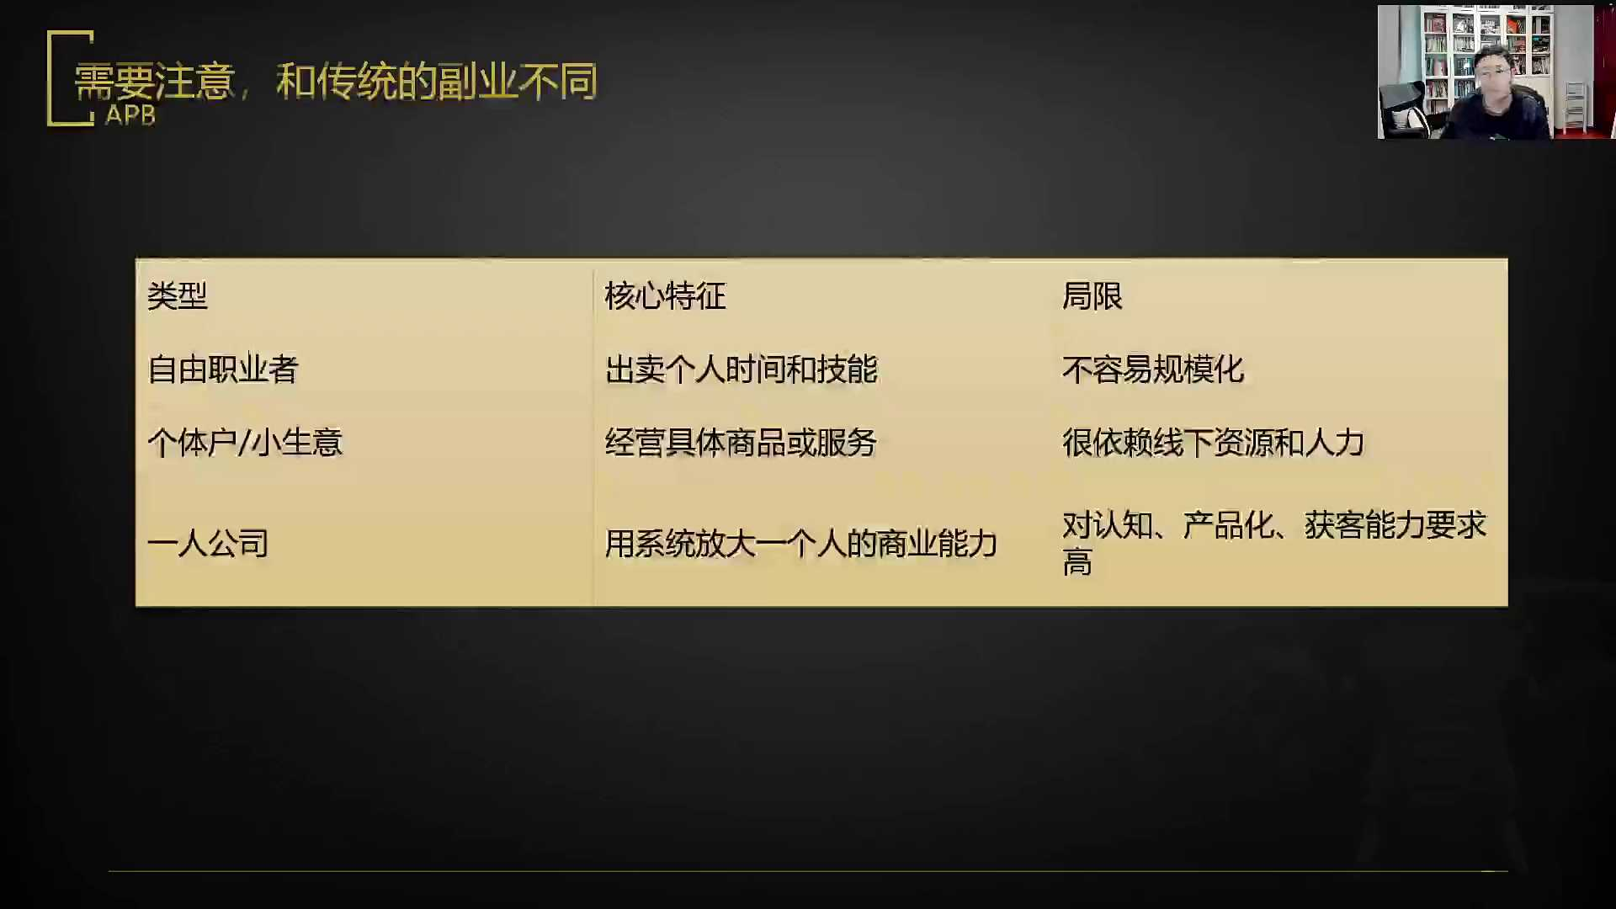
发言人
那个产品的话我认真的说一个事儿我认真的说一个事儿，我现在准备招募第一批的内测的用户，然后我从咱们这儿找十个人，然后给免费三周体验。如果有想要的话，回头找一下小雨老师，好不好？你们别在这儿找我，我也联系不到你。在你们小群找小雨老师前十个人好不好？我在咱们这儿收十个好不好，对吧免费三周，但是你需要用，并且需要帮忙配合我写一个体验报告，好不好？得给我写体验报告，不是说纯白给你用，这是真的是一个产品完整出来的这个环节。我们在这是要去做第一轮的内测了，这个品快跑出来了，好吧。

发言人
然后这是产品和商业的一个差异。产品是一个完整的闭环，而商业在这里面是它的这个小闭环之外更大的闭环，也就是小周天和大周天的关系。OPC所一定要追求的三个核心的东西。第一个是要轻，商业模式要轻。第二个它的闭环要小，第三个收款要快。这三条东西一定是我们去做一个OPC的必要条件，然后另外一个很重要的模型就是MPF就是market，要去找到你的资源点，能够联络能你能够联络上的才是你的市场。然后P是你在你的这个市场上找到他的需求，哪怕是一开始做定做定制化开发，先把他需求满足掉，把第一单跑出来，把MCP跑出来，对吧？

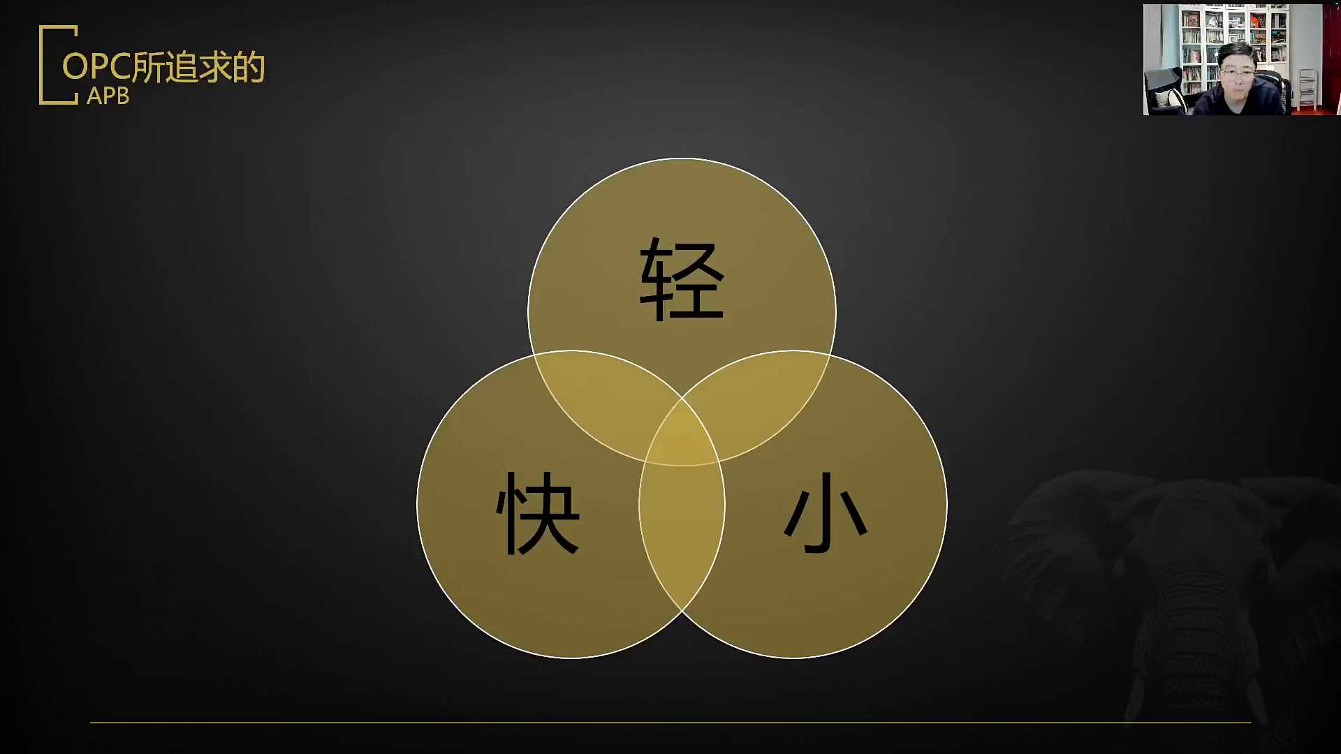
发言人
然后核心点是在于这个方式，就是你你的资源是什么，你的know how是什么，你能够去做出来什么样的产品，这才是你能够去做的OPC的这个范畴。然后市场的需求，然后产品的服务，然后OPC的主体，综合起来才是能够去达成的这样一个闭环。然后也给大家去讲到了思维的层次？工程的思维、产品思维、市场思维、商业思维、资本思维、背后技术思维和科研思维？

发言人
然后这条路径下来，我们上一节课告诉大家要去做这么一个小的作业。不说了，然后这堂课我们继续上上堂课。这个课我做一个小调研，纯调研。既然说到我的这个习惯性调研的这件事，就是一个小调研。你们需要一个从web coding到怎么落地，到这个商业该怎么去做，然后怎么去做闭环，然后有实操，有这些认知，就是强化web coding的能力，增加商业的认知，有算账的逻辑。

发言人
你们需要这么一个课吗？不是，你们先别需要这个课。如果是做的话，肯定是一个单独的大课，肯定是一个单独的大课。就是看这个，这不可能，我录上两节课就能他就能完事儿了。需不需要这个东西？这是单独的课。这玩意儿不是说我现在再给你录上一两节的事儿，它它是一个更加完整的玩意儿，懂了吗？

发言人
需要什么需要的话，我就考虑去做，我就考虑去做，可能就把商业OP4A和y coding这三件事糅合起来去来来讲了。我想是什么时候能上，我现在在红学期，我我我就是我我我现在在做调研，你知道吗？我现在在我现在是这个环节，我现在是这个我现在是这个环节，我现在正在开始发现你们有空间，我要做一点点的需求确认，我自己要做一点点的需求确认。就是你们不要这么热情，你们知道吗？我我我是刚刚发现痛点，我是觉得你们似乎是对web coding有热情。但是对于web coding这个玩意儿之后的话，是希望能够开始做OPC。但是你在做的这个时候的话，我发现你们可能存在有两个点和三个点的问题。

发言人
我先说一说，第一个点，其实web coding出来之后的话，现在你可能web coding你做一个demo在公司里你作为一个纯产品做demo没没问题。但是你最后怎么上线，怎么接付费，有什么样的网关卡口，有什么样的一些真正生产环境的，这些点的话我估计你搞不定。同时我们现在讲的你也很清楚，现在讲的作为一个产品经理做扔给技术这件事儿是OK的。但是你要自己完就是完全做闭环，你不会。所以得讲到完全去做闭环的这个层次。并且在这里面的话，你需要申请什么样的东西，拿到什么样的支付的方式，怎么去调通这个怎么防范？

发言人
有些可能这个款的有这样的一些问题，这些你没有概念对不对？然后这是一。第二个，怎么去做这个生意，如何从你自己的行业和你认识人里去找到相应的痛点，怎么去描述这件事儿，如何去做第一个demo，如何去做这个话术，定价策略是什么？连续付费机制怎么去做？然后如何来去做第一步、第二步、第三步、第四步。

发言人
然后第一个单是怎么开的？第前100个用户怎么找的？从100个到1000个的规模化怎么做？从1000个到1万个，他最后的整个的一个上层次该怎么做？然后持续经营逻辑该怎么去做？然后自己在这个过程中应该怎么来去处理它相应的环节。在这个过程中能够积累什么，如何来去防范风险，如何能够去调税的这些事儿。

发言人
然后再有一个，你的这个心态该怎么去调整？如何能够开口来去谈价格，如何去找到这个人，别人拒绝了之后，自己的心态怎么去调？需要这些吗？这是你们要的吗？没有链接，也没有课，什么啥都没有，就是纯纯就纯是嘴唇是嘴唇是嘴什么都没有对吧？行，大概知道了，我回头试试看吧，我回头试试看，我做什么时候不是完整闭环，来我们先回到这个，大概知道你们要什么了。一些营销和运营系统AI化的新思路一些营销和运营系统的AI化的新思路，这是我们上堂课要讲的这个东西。

发言人
营销生产力来自于什么？营销生产力来自于洞察乘以创意乘以媒介乘以连接这四个逻辑去连接起来了对吧？这四个东西联系起来就是你要知道别人要什么，这叫洞察。知道他要什么去做出来相应的物料，他好有感觉，这叫创意。通过什么样的平台，是通过抖音，还是通过快手，还是通或者小红书，这叫媒介。最后能形成什么样的链接质量和链接的方式，也就是最后是加微信还是直接付费，这叫连接。这四个的核心加一块儿就是我们整体的营销生产力，理解了吗？这叫营销生产力。

发言人
好洞察的部分需要的是消费者需求加市场环境把握，加行业趋势把握，加竞争态势的把握。创意需要的是文字、图片、音频视频、网站产品落地页和智能体。这是各种不同逻辑和不同方式的这些创意。你可能是有的是要去生产一段文案，有的是做一张图片，有的是做一段音频，有的是做一个完整的视频的一个brief，有的是可能是包括TVC等等一些，有的是做一个网站，这也是一种创意，做一个完整的产品，做landing page，做agent它都是媒介的话，可能是有手机PC然后这个线下，然后电商信息路由等等一些东西连接。你是通过什么样的方式？是通过srm通过私域做整体的长期的LTV的管理。这是一套整体的营销生产力的逻辑。大家如果是有从事这个mart ta g sell type，其实你就会对于这个东西是可以更加往上提一层的去做理解。

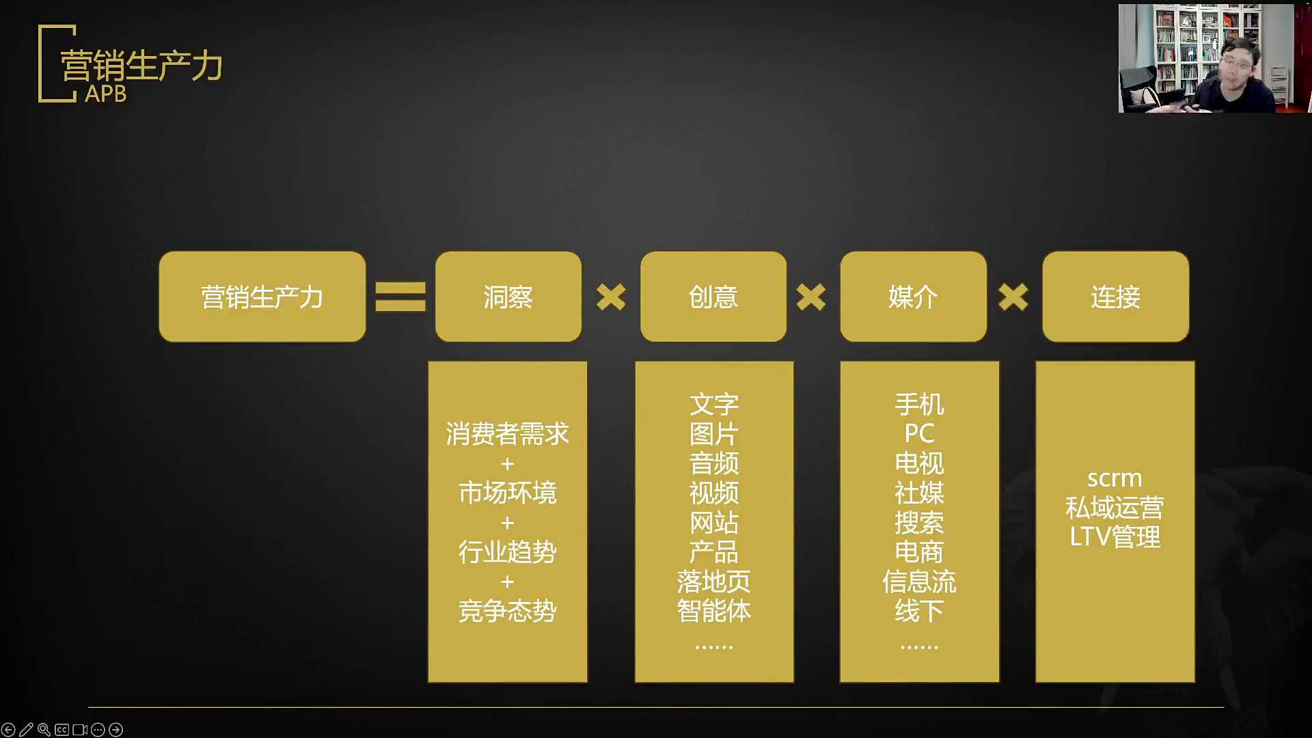
发言人
然后这是整个AI的营销的一个大的图谱。去年的然后这里面的话，从前面的智能决策分析知道洞察在哪里。然后基于内容的智能生成，AIGC的这部分也就是我们的创意。然后智能的广告的投放就是媒介用户云和转化，就是这里面的后续的连接。底层是有一些智能的工作流，再往下的话其实就是全链路的智能营销的供应方，这是它的整个的一个层次结构。然后这个环节有五个核心的场景，分析决策、内容生成、广告投放、用户运营和交互创新。分别给大家看看这里面都出了一些什么样的东西。

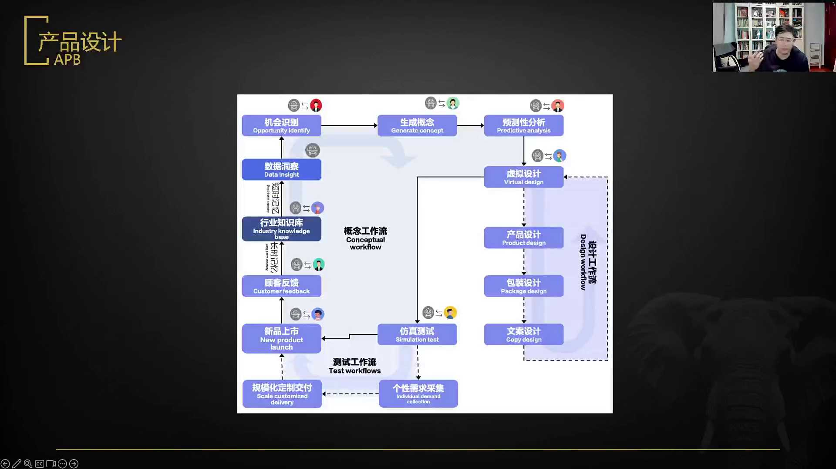
发言人
第一个在广告设计的这一个部分，在产品设计这一部分，他现在正在变成一种什么样的一种方式呢？就是首先在这个环节中，它是从哪开始的？我的鼠标它是从这个环节开始的做机会识别，它的前置是数据。也就是说我要是做一款产品的时候，咱们可以把自己的这个idea先回到十音的那堂课。

发言人
我要做一款产品，我的创意来自于哪里？首先是先从机会识别，也就是说我通过大模型或者说是这些spider给我去抓取到的数据。我认为现在碎花雪纺连衣裙这个门类，从目前在tiktok和meta上的数据表现非常的良好。因此做这个大的分类有更高的成功概率。所以识别出来的机会，这些过程，所有的环节其实都是agent起到的作用。然后通过agent和人工的交互，可能是一个设计的agent就可以给我去生成一个概念。

发言人
什么是概念？就是我要碎花雪纺连衣裙，长的、短的、多岁的花，然后什么样的颜色就可以在这边去生成相应的概念稿。然后同时可以对于相应的这些概念稿，经过AI去做相应的预测性分析。认为第一件按照以前的既往数据，它可能能够有多大的爆款率的可能性，预测的置信率是多少。然后做相应的虚拟设计，就是把这个样式直接出来，然后这个整体的设计工作流完整的过程全都是可以AI去做辅助的产品设计、包装设计和文案设计。

发言人
然后把整体的虚拟设计出来之后的话，就可以做仿真实的实验。所有的仿真实验就是这个衣服还没有出来，我先在网上先去发布一下，看一下在这一段时间内用户的点击率、转化率是什么。如果它的效果很好，那就可以进行商品的上的相应上市了。如果效果并不好的话，就可以去做一轮的个性化需求的收集，然后同时做规模化的订购。然后再往下走就可以出现新品上市之后用户的反馈。这个过程又有很多的这些新的数据可以出来，再结合用户的反馈，可以不断的增添我对于这个行业的know how。

发言人
而这个行业的know how都是在哪里的？都是基于通过内部的一个行业的知识库，也就是我知道什么样的服装，在什么样的火爆的程度下，我在几天的时间内能够去做出来这个商品，能够带来什么样的效果。使得每一轮的驱动都使得我的数据的不断的去做修正，这个的结构是非常好的。

发言人
这个是在课营销的那节课，上上上节上上上节营销的那两节课。在前面给大家去讲的是营销物料生成，包括筷子的那个case。然后用户运营也是一样的道理，用户运营我们在这节课又去补出来了。

发言人
关于拿着RFM这套方式去做？用户的数据系统开始驱动到用户数据的智能拉取，看到这部分的数据做用户洞察，提出一个活动需求。然后策略模板就是说我要给每种不同的RFIM的8种不同的人相应配置什么样的策略，配置多少钱？然后相应的活动任务拆解，怎么去做人群的分层，怎么去做物料的策略，触达规则和用户旅程，他都能够去连上好吧？

发言人
然后在这个环节中我们看到了有些case。比如说这个是2023年的时候，广州车展宁德时代发布了一个叫做全球第一部由用户自主选择剧情，自主出演的AIGC的广告片。宁德时代做的难度其实并不大，从现在的角度上去看，其实是并不难的一件事儿。它的逻辑是什么？就是我上传一张照片，我来去把我的出行的起点和出行的终点做出来。然后它的主打的这个概念是充电十分钟，神行八百里。然后就将我的图片和这几个起点终点拼合成一段，其实是拿图拿图生图和文生图的方式，一组图片的组合，然后在当时的情况下带来了一种比较新奇的体验。

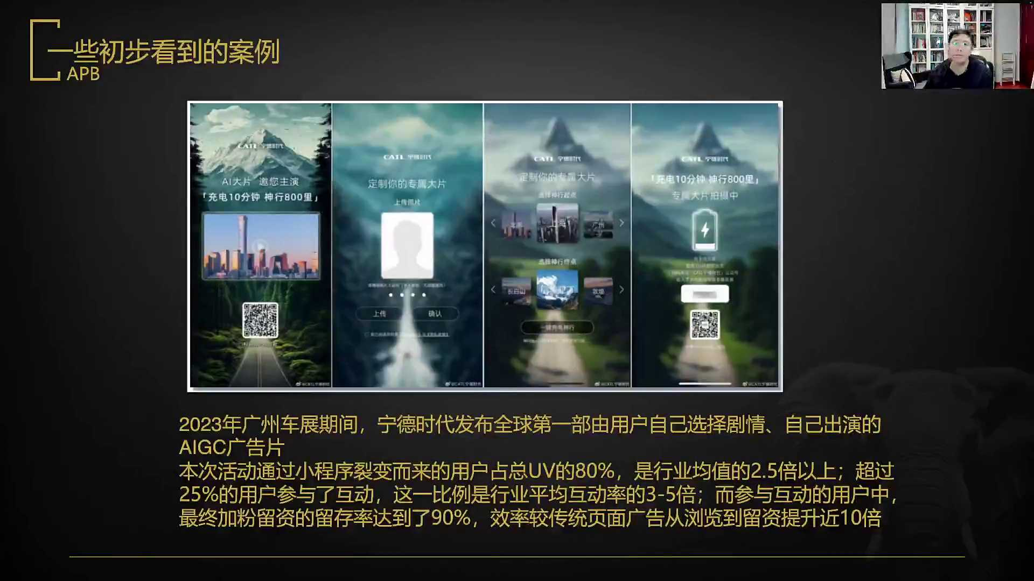
发言人
这个活动通过小程序来的用户占了总的UV的80%，是行业均值的2.5倍。超过25%的用户参与了后续的互动操作，这个比例是行业均值的3到5倍。参与互动的用户中，最后留资加粉的留资率是90%，比传统的页面广告到浏览的留资提高了十倍。也就是说把AIGC的有些能力放出来，然后它就能够带来比较好的一些转化的效果。

发言人
然后另外二三年还做了一个什么事儿呢？二三年还有一个东西就是这个是携程的case对吧？携程的case做了一个什么样的东西呢？携程的case他做了一个叫做世界真妙鸭，大家就能看到它这个最后的效果。上传一张我的图片，上传一个我想去的地方，然后他就能够把我的照片和这个地标性的建筑物拼合到一起，然后方便我去发朋友圈。这个其实都是吃了这个时代的红利的价值，这个是当时的一个效果，是200万人在这边生成了一个自己的数字分身。

发言人
大家要知道这个其实在2023年的话，其实是比较火爆的。为什么在那个时候的话，整个的SDMG大家其实玩的没有那么的多。所以这些新奇特的一些体验，其实对于很多的这些普通用户来讲还是比较炫酷的一些事。所以如果是在营销领域中的话，我们其实就需要不断的去关注AIGC又出现了一些什么样的新的功能和玩法。你作为一个要是做广告人的话，你就得拿着最新的玩法和客户去沟通。我们可以拿这样一个玩法，结合你的产品带来一种什么新的一些玩法，我们可以去推。通过这种方法的话，由于它是一个新奇体验，用户就通过这种方法能够带来很多的自传播的一个效果，对吧？还有另外一个玩法可以去做关注，这个是我们在去年看的一个项目，我觉得做的非常好。

发言人
我说完之后，我就估计你们也有想法叫做founder pad，叫做founder派founder就有点像OPC里面的这个founders，它是一个概念，是干嘛的？为创业者和个体经营者设计一个AI的营销平台。我说一下痛点，看一下你们是不是有这个想法。你要去做OPC也好，做创业也好，一开始的话你大概率是懂点产品，能把产品搓出来。但是怎么做营销，你是一点概念都没有，对吧？它是能够帮你把整个的营销策略做出来，生成一套内容的创意优化转化率。还有什么功能呢？营销策略生成器、用户画像生成器、产品定位工具、品牌营销工具、内容生成器、转化率提升工具。

发言人
这是它的这个界面，叫做founder park。然后OAI marketing platform to grow your business。然后我们看一下它的功能，首先你去填写一些信息，这些信息什么呢？

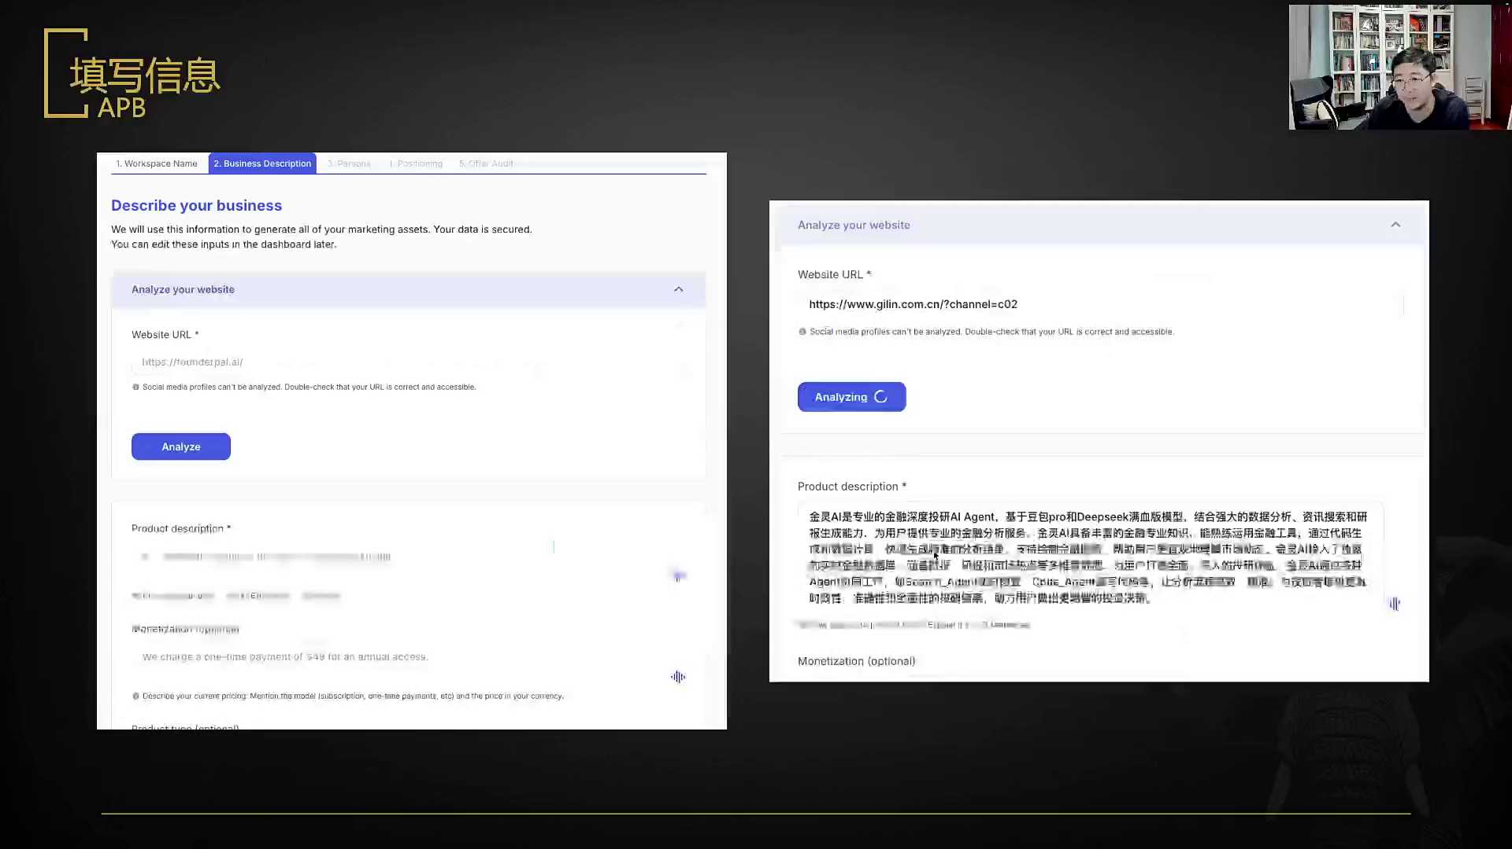
发言人
Describe your business，介绍一下你自己的这个生意，把你的这个web UIL填进来，然后去做分析。之前没有讲过这个之前没有讲过这个，我之前有讲过这个case吗？还是你是之前借的同学就是和那个得了，你们是不是之前借的？应该是没有讲过这个case，我我我最多是提过嘴这个玩意儿，我可能是提过一一一嘴这个玩意儿。对，然后把你的UIL放进来，然后把这个plant description放进来，就是你的这个产品的详情放进来，链接进来，详情进来，你的产品的基础的东西就进来了，对不对？就进来了。

发言人
好好进来了之后能干什么呢？你再去选你的目标用户群是谁。中国没有35到44岁，我这个实际上是把一个朋友的一个产品扔进来了。

发言人
金陵AI专业的金融财报投研的AI agent把它放进来了，目标用户放进来了，然后他就自动的去帮我出用户画像和需求痛点，他是个把目标用户画像直接出来了，陈浩投研主管他的情况，他的痛点是什么？他的问题是什么？他需要有什么？他可能为什么付费？然后目前的产品的特点是什么？目前产品的缺点是什么？把整个的用户画像问题点和他可能会看的东西都出来了，直接出用户画像。

发言人
好，然后我就可以去调整我的这个风格，我希望我的这个mark style是什么？我希望我的这个给到情绪，给我给到我用户传递的一种情绪是什么？好，然后他就能够初步帮我把品牌屋搭出来，他能够把我的包括四六我的这个big idea，包括slogan，包括我的价值传导，我要去传导出来。要去把他的这个理性价值、情感价值、社会价值，包括结论，包括我应该怎么去做，我应该推什么样的一些卖点，我应该怎么来去把我的营销的话术和功用户的核心功能点，用户痛点挖掘他直接出来了。

发言人
好，然后那好这个东西出来之后，他会问我，你现在有什么问题？你卡在哪里了？这不是现有用户画像在做产品，还有就是你你没你没太懂他的逻辑和流程，他不是教你做产品的，他是你有这个产品了，你告诉我你的用户画像是谁？我帮你去定，我帮你去定整个的营销策略，明白吗？它是它是它不它不是说你没有产品，就是它不是你没有画像，而是你有了这个产品，你自己心里是有用户画像的。然后你告诉我你的用户画像是谁啊，你的产品的详情是什么。

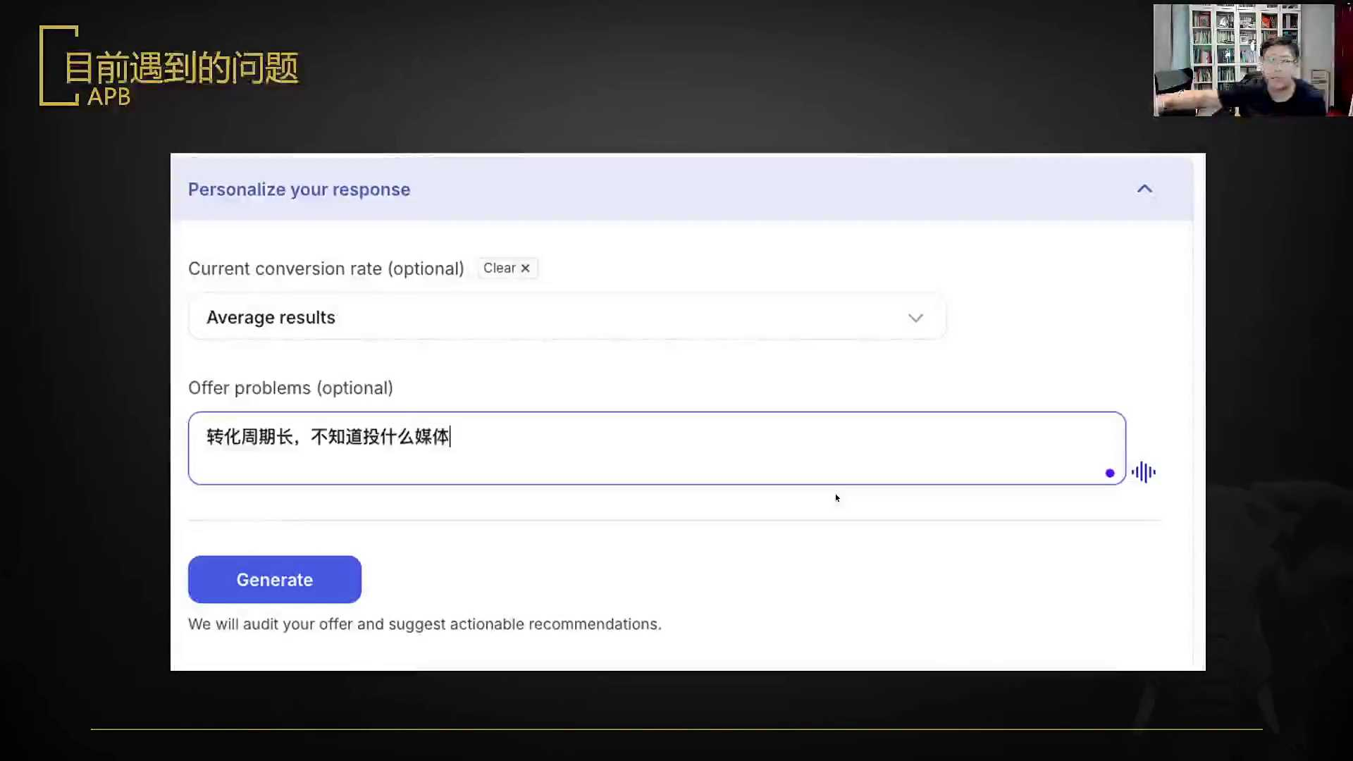
发言人
我帮你去定你的营销体系的东西，你的核心卖点该怎么去做你的slogan是怎么做的？你的差异化竞争点是什么？你的营销触达方式是什么？但是用这种方法来去做，它非常像什么呢？他非常像这个叫做我因为我做过广告公司的，我非常像我在和一个客户做沟通的时候，我说你这个产品是什么？

发言人
把产品的资料给我看看，一看你的目标用户群是谁，你打算给用户带来一些什么样的价值传导。基本上我也是这样干的。他其实是把我的这个过程出来了，他把这个生成用户画像是虚拟的虚拟的虚拟的。对，然后我说我的问题是什么？我的问题是转化周期太长了，而且我也不知道投什么样的媒体好，他帮我去做完整的这个转化策略，完整的转化的策略和方式。

发言人
现在的我的问题是由于我的这个产品目标用户决策链太长立点太多，需要做多触点决策。包COCROIT和资深研究者我都需要去做报告，我需要去做什么样的东西。然后每一个我现在所出来的问题，它的背后的深层次的问题以及对应的解决方案。另外就是我如何去找到相应的去传导的方式都出来了。然后给我一套完整的工具包叫做marketing founder，马这个marketing foundation or 2。我的所有的工具包这都在这儿，然后可以再去后续的去改相应的画像。然后我后续也可以通过他的投放的这个平台来去做投放。所以大家觉得这个的逻辑是不是对于OPC来讲的话，是非常有帮助的一个体系，是不是非常有帮助的一个体系？

发言人
你需要那自己搓一个呗，这东西我看了之后，我看了之后，我觉得我看了之后你知道有什么感觉吗？我看了之后的话，我就觉得我自己搓一个不好，我自己搓一个它不香吗？对吧？大家是可以自己搓一个的对吧？然后我给你们看一个小东西，我给你们看一个小东西，我小东西稍等，我给你们看一个小东西，看看你们需不需要这个东西。突然间想到了，稍等，我给你们看一个东西。

发言人
你们如果觉得需要这个东西，那你们看看需不需要这个。你们需要这个东西吗？别，咱们正经点，咱们正经点，我要看看你们到底真的有没有这个必要。那怎么把它放大一点？放大是这样子的这是干嘛的呢？我给你看我的这个链路，我给你看我的链路。

发言人
滚来产品改造的主线，产品改造的这条线，也就是他能干什么呢？你要做一个什么产品，你要去改造一个什么样的产品，你们先别说需要什么东西，还都没有去说。我觉得我这个思路其实是和刚才这个东西很像。我想问问你们需不需要咱们真实调研一下？

发言人
然后大众点评假设我要去做点评的AI的升级改造，假设我要做这么一件事儿。好大众点评我要去我的定位是什么？目标人群是谁？我的界面是什么？主要的功能是什么？我现在要去改造的目标是什么？我比如说要提高留存，你们看你们需不需要这个产品，然后我保存进入到下一步。

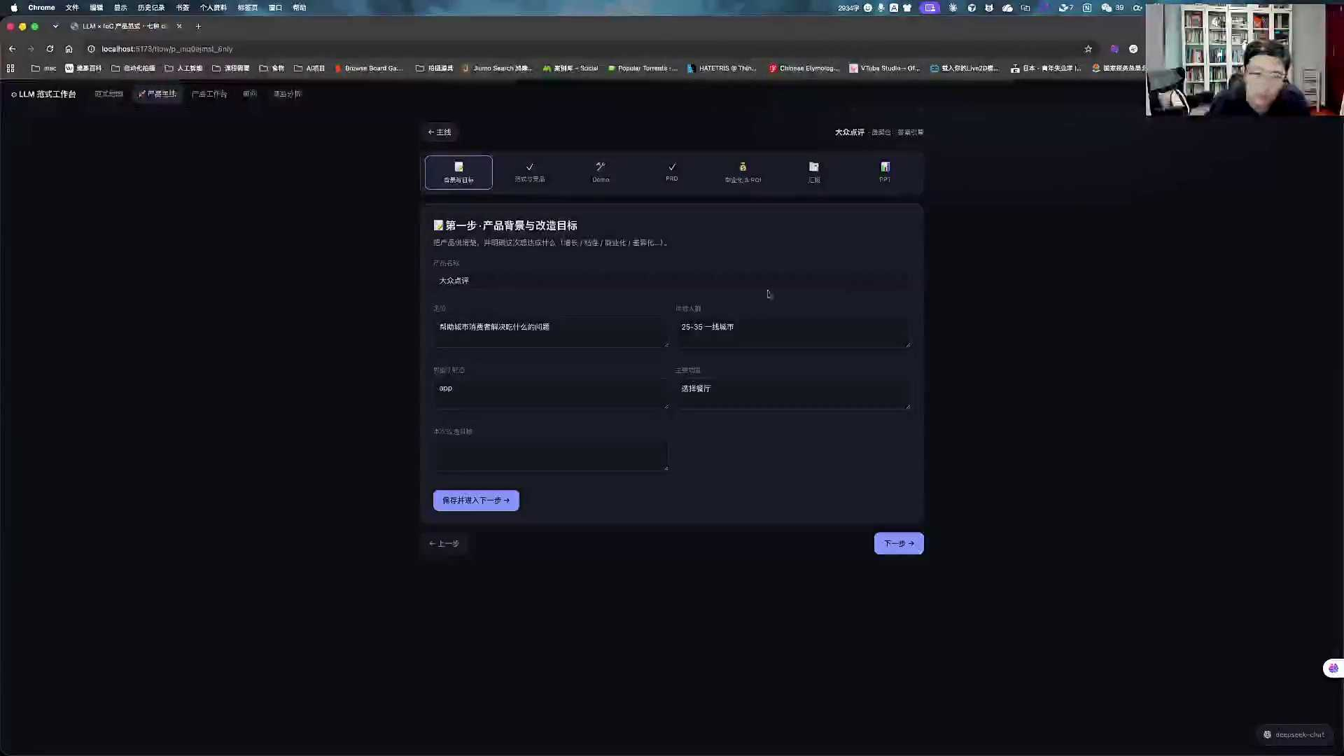
发言人
好，然后它能够帮我分析出来，基于这种方式，我这个可能是因为我这4K屏的问题，我看我能不能放大，这样能看清吗？对吧？然后出来之后的话，他会帮我分析出来，基于这个产品，这个目标，最适合用什么样的AI范式来去做。然后他他因为我这边规划了总共AI的产品范式，to c的有7种，to b的有7种，任何的逻辑就这几种范式。

发言人
他认为这个目标最契合的是答案引擎范式。然后为什么适合这种方式呢？因为这个是吃什么的决策问题，answer范式最适合可以去做融入它的设计要点是什么？我可以去做竞品分析，我也不做。我说我看一下下一步。

发言人
好，那他可以帮我把这个真实的demo做出来。这个是叫什么？这叫什么？你看出我这是个local host，这是local host就是在我本地上我搓的一就是我最近刚搓出来的一个小的玩具，想看一下你们有没有这个需求。我在做用户调研吧？然后他这就可以非常快速的把这个基础demo出来？

发言人
AI帮你选餐厅，我说我要四个人吃川菜。我就直接demo就直接出来了，然后为啥不能直接出demo让我告诉我去余味宣，然后四人首选，大概是这么一个东西。然后我可以标记这步完成了，然后开始到下一步对吧？

发言人
然后这里面的话，它能够自动的帮你把整体的这个PRD去做生成完整的这么一份PRD就直接能出来。然后这个PRD包括了这个产品的基本信息，产品的概述和核心价值，用户角色和典型场景，核心功能需求。反正是很全面的这么一份PRD特有的逻辑，包括这里面的这个向量检索的策略，top k该怎么去做，特有的逻辑，各个不同的模块和辅助角色卡的设计。还没和AIPRD去去接，你们要是不需要我，我就把它删掉，就没有必要去接了。

发言人
非功能性需求，幻觉抑制策略，上下文的管理方式，买点的方式，包括风险策略，就都有。然后的话同时还会增加红队评审策略。也就是说你这份你这份我你这份文档我还有另外一个agent可以自动的去做评审。然后这步过了之后的话，会把这个产品的整体的商业化策略帮你去做设计。从漏斗模型、定价机制、商业化风险、付费转化率、RY预估都能给你去估出来对吧？然后再往下的话，这个整体的话，你如果是需要整个RY的评估也都出来了。然后如果说你需要跟自己的老板去做汇报，汇报的材料帮你去做生成。整体的汇报框架，整体的内容，包括汇报的要点，最后能够帮你把整个汇报的PPT和前面的所的文档都做生成。

发言人
这玩意儿是我最近做的一个东西，我觉得它是一个产品的一个war 2。然后的话它这个是一个营销工具包。其实我觉得我这个是给你们去看到的，它其实是非常像是一个AI产品经理他要去干的这个活，他其实是适合做一个AI产品的一个call pilot。

发言人
我觉得是有点像这么一个事儿，对吧？它像是一个AI产品经理的copilot。当你在一个公司里，基础产品是什么，需求是什么？然后怼出来，然后不可能按照token收费，按照token收费是什么？他确实很复杂，但是你的你最后在公司里不就是说白了做到高精不就是干这些活吗？对吧？做到高精不就是干这些活，然后拿着它去干就好了。然后我觉得这个产品实际上是对于AI产品经理，还有一部分OPC的话可能都还能去干。

发言人
并不好卖是吧？不好卖那就是所以就所以我要调研，所以我要调研，如果你们感觉这东西并不好的话，那我就把这个folk直接就给就把它关掉了，对吧？我就将它关掉就好了，对吧？

发言人
容易被暗杀是因为啥？不是，你们是觉得就是很专业，面儿非常小面儿非常小。你们是觉得最好是我别做这个事儿，对吧？是吧？反而感觉是这东西挺好，但是最好你别做这个事儿了，因为做这个事儿对你们来讲可能会有威胁，是吗？

发言人
先不说了，所以这套逻辑的价值就是很多初创公司还有超级个体是你自己悄悄用就行。所以想让我哦想让我传d hub上是吧？然后不是需要工具，很多初创公司还有很多的超级个体并不是需要工具的，而是需要完整策略的。需要完整策略？他们没有市场部，对营销也不了解，需要一站式的产品，他才能够去解决他们的问题，这就是这类的agent一个比较好的东西，这是这个市场相对比较空白的一个机会。所以这个产品我们看完之后的话，觉得如果能够平时复议，就是能够平行复制过来的话。其实对于OPC的整个的赋的完整赋能的话，可能会有一些帮助对吧？

发言人
然后类似再有一些产品，我可以大家去看一看给大家去看一看。既然是大家是是这个调研态度的话，我们可能就把这个folk直接关掉就好了。我我我的逻辑就是只有一个产品特别多的人喜欢，特别多的人需要，他才有被去做后续开发的价值。前面这个东西对我来讲的话，其实就是一个你们知道整就是整个做这个东西花了我多久吗？

发言人
我做出来这个东西总共花了我6小时，然后的话6小时是我基本上是做一个demo最基本的这么一个点。然后6小时如果反馈它不是特别的理想的话，可能对于我来讲可能就去关folk了，对吧？其实是一样的，因为说白了机会太多了，机会太多了，飞飞就是很快的去搓，很快的去关，其实就是我认为在这个时代比较好的一种方式。再有一些类似的产品给大家去看一看，就是再有一些产品给大家去看一看，比如说会挖，这是一个专门对电商类目的这样一个品，这种品的话它能干什么呢？他就能让你的商品第一时间被种草。我们在店我们在这个营销这这的这一节课上给大家去讲过UI你要去看到它这里面的一些能力，你可以非常快速的来去放到你自己的产品里面，你自己放到自己的产的这里面对吧？然后这里面的话，你比如说服装图一件能上身模特背景直接去换，包括他的这个脸也可以去换图片变视频。其实都是用的基础大模型的能力，就可以非常容易去封装出来这么一个产品。

发言人
类似的还有什么？比如说这个pico pilot，这是谁家做的呢？阿里做的出海的产品，然后也是类似。但是它更加聚焦于视频部分，拿出来一个商品，然后非常快速的生成这种数字人和真人的带货视频。这个就解决这一个点来去解决很多的国外的商家在tiktok上来去做marketing的这样一些问题。

发言人
所以总体来讲，在营销这个板块上，我们能够去做的是什么？从决策判断到内容生成，再到后续的整个的用户的跟踪，再到产品设计的颠覆。我觉得能做出来的东西其实是比较多的一个环节对吧？下次课之前你觉得外扩你出来差不多确实没没多难，更就是更加多的其实就是点子和对于这个行业的认知，好，我们开始今天的这个内容。

发言人
今天给大家讲三部分AI对传统行业全链路的赋能的思考。我们给大家去讲一个行业，大家都熟悉的餐饮行业各个环节可以在这边去找到什么样的一些AI的可赋能的点。然后再讲一下制造业和金融行业的一些场景。

发言人
首先这是一套全链路赋能的思考的方式。AI这个东西在餐饮上有多少可赋能的场景呢？选址、店头及菜单设计、菜品设计、营销推广、用户运营、成本管控，这是整个一个餐饮行业完整的一条路径完整的一条路路径。

发言人
大家其实在去进入到一个行业去做AI的时候的话，我最大的一个建议是什么？你先把这个行业整个的上下游，他的钱、人、数据和用户怎么去流动的这件事儿先盘清楚。然后在整个这个环节里面，你去找到现在哪些环节其实效率不高或者非常关键。就有可能通过AI来去做一些问题的处理和解决。比如说选址，咱们先说一点，大家知道其实做餐饮最重要的一件事儿是选址吗？怎么盘清楚，就是你自己在在自己的行业里面，你这个还不清楚吗？

发言人
咱们先说一点，大家知道餐饮最核心的其实没有别的，最核心的不是菜品。菜品不重要，选址才重要，对吧？选址比菜品重要非常多，为什么？因为选址意味着流量，意味着你的客源，意味着你的整体在这里面花了多少钱，买了多大的流量下来。其他的东西其实都是在这之后？你做什么样的菜都没有选什么样的来的更重要，选址在这边的话给大家看一个case，这个是瑞幸当时做的瑞幸的一套内部系统。瑞幸的内部这套东西，我们今天是给大家非常海量的案例，我们今天的课不带着大家再去再具体的搓了。因为最后一节最后一节案例的课，希望把更加多的我们看到了好多好的东西，尽可能多的给咱们去看一看。

发言人
这个是瑞幸的一套智慧选址系统，然后它的主要的特点是什么呢？就是对于这种大型连锁餐饮最大的环节这都不是偷偷截的这是偷偷拍的这都是偷偷拍的，甚至不是拿正经相机拍的这是拿这是拿这是拿有些设备拍的。这么说，就是他的选址对于一个连锁餐饮，尤其是开到了千家万家的时候，极其的重要。

发言人
为什么为什么？因为一开始你可以通过人去选址，你开店第一家店、第二家店、第十家店都可以靠人工选址。很多人自己脑子里就已经知道了哪个位置是好的位置，只要是能够拿到关系那个地方只要退租，你就把它切下来就好了。但是当你开到100家的时候，你的城市里已经没有好地方了。开到1000家的时候，全国都没有什么好地方了。再去在这种没有大家都一眼知道好的地方，要从二级地方去选址的时候，三级地方去选址的时候，你要去靠一些数据，靠AI来去做这个事儿了。

发言人
现在瑞幸已经无法follow那个现在的瑞幸已经没有办法follow星巴克了，没办法了，对吧？这里面你就要去看什么，你要去估算周围的一些情况，周围的客群人够不够。而且这个位置是一个什么样的点位。这个的点位它是一个稍微给大家普及一一点点，稍微给大家普及一点点是这个是什么？

发言人
所有的餐饮店分为三种不同的选址基础逻辑。第一种逻辑的话叫做写字楼店，第二种逻辑叫做烧平磨店，第三种逻辑叫做住宅店。这三种店的逻辑是完全不同的。

发言人
如果你开的是写字楼店的话，那你就要知道周围的写字楼他们都有多少人。这些人是蓝领，是白领，你开在了一个工厂边上一点用都没有。这些写字楼自己配不配咖啡店？如果这个是自己配咖啡的，他非常有可能不去喝你的，对吧？这些写字楼里面的人，他们收入的多与少，他们挣不挣钱？买得起，买不起你们家的咖啡，有没有消费力，有没有消费的文化？你最后开到了这么一家全都是一帮老年人的这地儿，你那儿去开茶馆。

发言人
所以你要知道这一附近有什么样的公司，这些公司里有多少人，他们的开支是多少，你才能决定这个位置你到底要不要去做。这些信息从哪儿来？大家想一想这些信息能从哪来？

发言人
第二个问题，如果你要开的是一个住宅的店，周围是小区。那好，周围是小区的话，你要不要开在这个小区周围有多大的人员密度，这些楼当时这些人有没有钱，是租户多还是购买户多？跟人聊出来那数据得多慢，跟人聊出来数据得多慢，再想一想跟人聊出来这个东西太慢了。

发言人
高德地图加boss我也很震撼，加boss你们能想到吗？高德地图加boss。为什么加boss啊，想一想。为什么加boss。想一想加boss直聘之后，就能够通过boss看一下他招聘岗位的薪资。Idea明白了吗？看一下招聘岗位的薪资。明白这个就是这个idea有多么的好了。

发言人
好那好，周围住宅区人有没有钱，通过什么数据来去做判断？周围四个小区有没有钱，用什么方法去做判断，拿什么数据？拿房价数据，拿租房价数据，拿这个楼盘是哪年的房子的数据，拿这个房子平均它的面积的数据，对不对？拿链家的数据对吧？房价租金直接决定他们有没有钱，甚至于通过房屋的面积，通过房屋的这个年限判断这一块区域人的平均年龄和平均他们的生活阶段。你们想是怎么去判断的？

发言人
判断他们平均的年龄和平均的生活阶段，你们想一想是通过什么方法去做判断的。车算不到，没法算车。怎么能够通过一个小区判断人的年龄？

发言人
跟房子使用年限的关系不大。告诉你们根据两个东西，第一个房屋面积，第二个房屋单价，第三个房屋的年头数。这里面有一个点大家知道吗？就是年轻人，什么叫年轻人？有没有孩子所买的房子的面积和户型和有了孩子买的户型和面积是完全不同的，完全不同。打一个比方说，像我所在的小区，我从来没有觉得中国人口中的出生率有问题，每年都有一茬的新的孩子出来。

发言人
为什么？这是一个他的房屋相对比较大的一个盘，所以基本上就是有了孩子往这儿搬的会多，但是背后的年龄一定是35周岁再往上的。所以这些逻辑就都能够去判断出来这套方式。然后好，如果是shopping末，你就能知道这个shopping末它的客流，它里面有什么样的品牌，决定了它的消费档次和背后的人流量。

发言人
第一层全都是burberry全都是杰尼亚，全都是拉夫劳伦。好，你知道这一定是一个高端的一个盘，那未必要放瑞幸对吧？未必能去放。那好，你知道他这一层全都是一层是教培。二城市教培B一是餐饮，顶层是餐饮。那太好了，这就是一个周围已经比较没落的一个沫。然后的话那放锐性简直太适合了。如果再是一个商业综合体，这就是一个好点位，明白了吧？

发言人
所以这就是他判断的逻辑，通过已有数据判断周围的商圈、客流、客群，然后再去判断几公里之内有没有竞品，竞品和你的态势是一个什么样的状态？判断这里面的路，你的这个位置能不能被人看到，在一个默里它的聚客点和你到底有一些什么样的关系。通过这些数据去做出来这个瑞幸的选址系统，然后通过这个方式再去更细的一层去做单店的模型的推演。这是他自己所推出来的。也就是说他在相应的的收入下，要去做到的日均的杯量杯单价，然后相应的建店的成本，相应的租金设备租金，原材料整体的净利润，主要的位置选择的逻辑全都是通过数据推导出来的。而这些其实都是可以通过我们的预测模型来去出。

发言人
然后这两件事去做结合，就带来了瑞幸的智慧选址加上联营这套方式，它推导出来在每一个不同的线性城市，因为我这个只截了部分，二三线城市我就没有给大家去解。不同的面积铺位的几种类型，临写字楼、主林写字楼、福林小区、竹林写字楼、福林地铁。不同的这个位置选完了之后，平就是工作日的平均单量和节假日的平均单量就能够直接出来。为什么要拆分工作日的平均单量和节假日的平均单量呢？大家觉得为什么要去拆这个？咱们去有这个sense，大家一定要去注意。

发言人
你做C端产品要去拆的你的sense就是用户感受，B端产品的你的sense就是企业效率。不要想消费群体跟消费群体没有关系，跟客群没有关系，不是你看到这个数据你能做什么？有人特别的敏感，要几个服务员。通过这个数据，瑞幸是在所有的连锁奶茶和餐和饮店里面用兼职服务员比例最高的。

发言人
他通过什么方法？他通过预测方法加二级预测方法，也就是第一步，他知道今天节假日是我是不营业的，一线城市主写字楼的这个店我根本就不营业。然后那好，这个福临小区的节假日35倍来一个人值班就可以了。然后有爆款在推的时候的话，我可以动态的直接call一个人回来。然后一线城市临商场节假日平均杯量800单的时候，我会调更加多的buffer过来。通过这种方式的话，你的成本才能压下来，明白吗？

发言人
所以瑞幸这种企业，你不要再去说这是一个完全的是财这个财报造假的企业。这个公司有里面非常多的数字化的能力。而且这套的机制大家现在有一个有这么一个趋势，就是还是我之前所说的这句话，就是一个弊端的。它越像瑞，它越像水印，它越能成功。你看它这边是不是它的整个的它的供应链也是弹性的，它是个弹性供应链。他谈的供应链是谁？是人人是他的供应链资源。

发言人
咱们这个周末平均下来只有35单，你别过来，咱们不要大眼瞪小眼，这个钱我不花，对吧？咱们先不要跟我质疑说，这什么剥削等等，我们先说效率对吧？然后人多我又通过爆款预测出来，我这个周末我要上线一款新的可能的爆品，八百单可能都打不住，可能要有上千单。我拉回来两个人，我拉回来三个人。通过这种方法的话，是让你的效率或者说是你的整个的费效比，其实是最高的一种方式。

发言人
好，通过这套系统出来之后，带来了什么样的结果？带来了一个非常牛的一个状态，就是这套系统它是在20年上线的，20年上线之后，21年起到了效果。这个大家看一下，这它是18年的品牌，18年开了1799家，倒闭了111家。然后2019年开了2400 900家，倒了221家。但是他有时代的红利，因为他刚开2020年比较惨，开了1200家，倒了三倒了939家。然后2021年这个就被刹住了。2022年的时候的话，倒闭只有218家，同期开了1570 84家。不要忘了它前面的巨大的存量。所以这就是他这套系统实实在在的价值。

发言人
你不要光说2020年疫情没人喝，亲，21年疫情过去了吗？22年疫情过去了吗？至少21年没有过去，对不对？然后大家看一下它这个智慧选址开了之后，同期开了加盟。然后你看到他的这个12个月的存活比到2022年高达了99.8%，2018年是98%。

发言人
因为它是刚开，2019年掉到了84% 020年的话掉到了百分之百23。所以上了这套系统之后的话，非常明显的增强了它的新店的存活概率，增强了心电的存活概率。这就是实打实的价值。

发言人
然后我们再看类似的业务还有什么？比如说京东宇途，京东与途做了一个什么？它是帮助这个门店去做选址的这个功能。他可以在某一个地区，比如说我要在朝阳区望京街道来去做一个我的选址，然后他会去帮我去找到这个位置。这些位置就包括比如说这里面的墨都在哪里，有不同的热度分析我你的目标店应该开在哪里的选择，可以用什么样的选址模型来去选择网格的不同的尺寸。然后经过这种方式的话来去决定我的一个目标店开在哪个位置会有更好的效果。

发言人
比如说我要去开在了首开国风停车场的这个位置。那好，这里面告诉我平均的房价，平均的租金，然后包括选址的相应的这个图。人口够住宅一般交通是比较差的，办公一般商业也不是特别好，然后给出来不同的打分。

发言人
它的数据源是这样子的，京东与途的数据源它不只是用户的购物数据，或者说购物数据并不多。它的核心数据不要忘了京东是有快递的，京东是有物流快递能力的，明白吧？他通过他的物流快递能力的话，他能非常明确的知道这是什么公司，这是哪个住宅，他们的消费力是什么。甚至于这个小区的人买的是什么样的东西。它的消费层次、消费档次，然后平均消费的频次，甚至于男女，然后呃这些数据它都有，明白吗？

发言人
京东与途的数据的话，一方面是它的购物数据，一方面是它的一些线下本地生活的数据，去做了双重结合所带来的一些东西。然后基于这些的区位和用户定位去做的这些智能的选址的规划。这里面的热度图最热的地方就是最适合去选的这些东西。然后它的核心逻辑就是你去找到一个你发展的战略你发展的战略？就是你想去扩这个多，你想在全国什么样的地方去扩这个店，然后他的网络规划帮你去建立模型去做跑测，你要做1000家店。

发言人
那好，我告诉你应在京东眼里大家都在裸奔。实际上是这样子的，在所有的这种顶级的这些公司的眼里，大家其实本质上所有的数据都是透明的。大家所有的的数据本质都是透明的。所以就是他们这些已经算是都已经是把这个该做加密的都去加了。他其实所看到的是群体的统计学数据，而不是个体的个性化的数据。但是大家去想一想，这个东西出来之后，是不是对于选址优化完全超越了所有人工的范围。就是我去讲这个，但是我不会去做demo的。

发言人
还有一个有还有一个点是什么呢？就是我们可以通过的这个大模型帮你模拟出来商品入库的这个数据，疾病检测的数据。但是这些数据说实话你在任何一个常规的公司，你是不可能有的，你是完全没办法去有的。但是我特别希望这些idea能够去帮到你是什么？你会发现只要你这个公司你只要你这个公司他有一定的行业数据，这个行业数据很有可能会出现你意想不到的价值，很可能出现你意想不到的价值，大家能明白吗？

发言人
比如说我之前有一个学一个学员，他们公司有什么样的数据呢？他们公司有全球所有的航运数据，就是一个船，他那个船上是要去配有一个设备的，从哪到哪，这个货里面有什么样的东西，从哪到哪这个数据他们都这都有。他们原本的商业模式是什么呢？很很怎么说呢？就是在去你有一个账号，你就能去看这个图，你就实际上是卖数据账号，我说这有什么用呢？然后他们公司这个东西，具体谁家我就并不说了。

发言人
后来他们增加了一个功能，说要to c端去卖，说是要to c端去卖。我说你to c端卖什么？他说卖给这些海员的这些家人，让他看到自己老公的船在哪里。我说卖的好吗？他说太对了，买了第一个月后面不续费，我说是这样子。看那个小红点，谁天天看，谁天天看？你们真的这么高估爱情吗？说我说这个东西太搞笑了，这有什么用，对吧？

发言人
然后他说老师你帮我想这东西能干什么？我怎么跟老板做汇报？我说这个东西，你们放着金饭碗在这要饭。

发言人
我说你这个数据整理好，对于全球的期货贸易去做评估能有多么大的价值对吧？你对于全球的期货，全球的贸易，全球的金融走势，甚至各个的量化交易有多么大的价值，你能够立刻知道三天之后有一批货从上海港转运到sopa cisco，那这批货里有什么样的东西，你就能能立刻知道这里面的情况。总体来讲你就能够去知道趋势，你知道哪里的大宗商品的交易出现了什么样的变化。布伦特北海的的石油可能这几个月运力突然加高，因为在红海那堵住了，你发现整体的澳洲的钢铁到中国的这个比例在变少，你就能够去推导出来很多的东西。我说你应该是整理这种的商业投资分析级的数据，这是能卖出天价的，就是能卖出天价的，他这个行，他这个航运数据全国有三家，全国有三家。然后同时我给他老板介绍了有一个在这个领域上的大专家，然后跟他们去把馅儿大了的。

发言人
所以大家咱们一定要去明白，很多很多的数据它不是没有价值，也不是这个公司没有很多的数据。是这个公司的人他由于只在自己的行业里，他没有横向的这些他老板连个谢都没有跟我说，然后让我不是很开心。咱实话实说的讲，就是资源，就是点子其实都好说，我给他介绍资源他都没有，谢谢，我都没有说给我送个月饼，我是觉得有点让我不爽。这个就是我就是我不求这个你知道吗？但是我不求这个不代表你连声谢都不跟我说，就是我也并不牵着你的，对不对？干嘛？这是对吧？我是不懂我是真的不懂？

发言人
就是我也并不求着这些怎么做上老板的，其实很多很多老板挺low的，所以大家一定要有有有一双慧眼，有一双慧眼你知道是什么吗？就是你一定是要去时时刻刻去想着你公司有什么数据。这个数据一定的机会不在你本公司里，一定是在跨行业中。跨行业才有你这个数据极大价值的机会。所以大家多听一点别人行业的事儿，非常有用，明白吗？

发言人
然后他通过战略分析，你要做这样的战略是吧？好，你要在在这个城市开20家店。好的，我帮你做数据的驾驶舱。20家店最适合的开店周期是什么？开店的概览是什么？应该怎么去开？今年你的企业的战略目标和完成率直接一站式的去做。所以我觉得做的还是非常的细致的非常非常的细致对吧？

发言人
然后再去做多维的这些东西，然后帮你去拆这里面的话你的自有铺位怎么去做自有门店。然后基于城市是人口、商场、学校各种不同的位置，包括你的竞争协同门店拆出来，你的点位应该怎么去控制？你这个位置预期的收益应该是什么？好眼神儿你们都对吧？然后基于打分来去定选，来去定它的这些位置，正向的因子，负向的因子叠加决定应该怎么去做，就是你的选址部分能够有很多去做的。大家从事房地产行业的同学可以考虑往这上去转，特别是做商业地产部分的，可以往这上去考虑一下。因为这件事儿其实既是你的生你的升级，又和你有非常大的关系。

发言人
第二个选址，选完了之后的话，那一个餐饮店要做什么呢？店头和菜单设计。我说电投和菜单的关键是什么？电投有什么价值？咱们其实就捋一个行业，大家会发现很多的机会。电投有什么价值？电投的价值在于引流，同等的租金条件下一个好的电投能够有更多的潜在流量进店对不对？是不是大家花了一样的钱，人家进店100人，你进店50人，核心点是电投的问题，对吧？

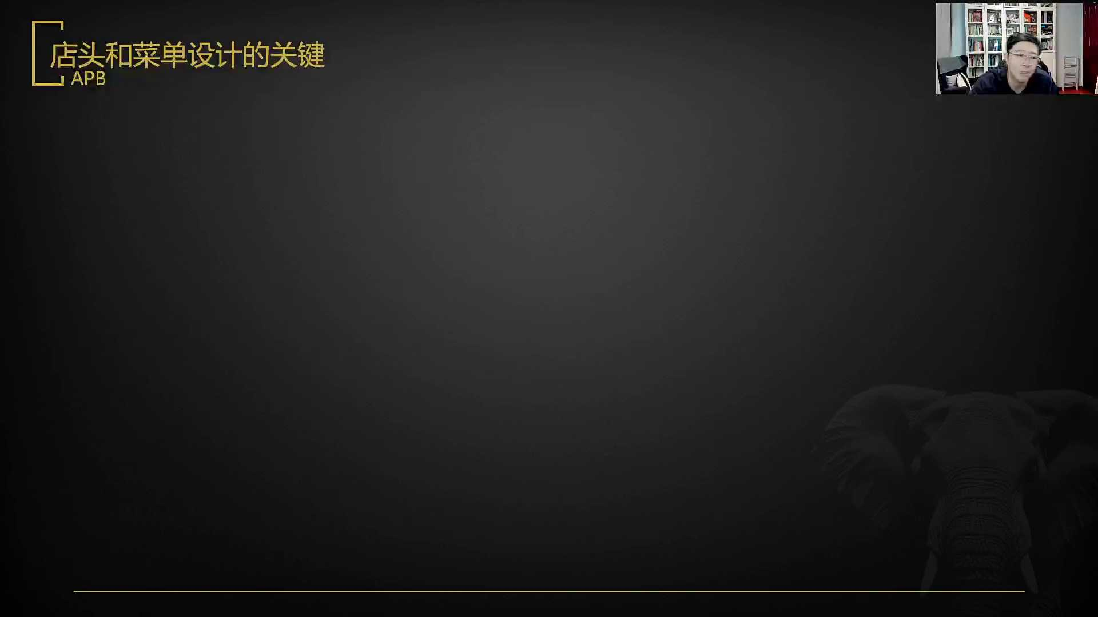
发言人
一个店头长这样，你愿意进哪个店？咱们不说进哪个店，你愿意给哪个店多看一眼对不对？你愿意多看一眼哪个店对不对？当然了我可能选第一个，因为我可能就去买瓶水。第三个我一看，第三个让沪爷去吧，第三个让沪爷去吧，我只想买瓶水，对不对？我只想买瓶水，我第三个不敢进。

发言人
第三个貌似最便宜的水至少得38块钱，第三个里面的最便宜的水应该得3得至少38块钱，然后这里面有一个痛点是这样子的这里面有一个痛点是这样的，中小企业事实上来讲是没有足够的费用找优质设计团队的这是一个必然的。很多的设计公司其实就是干一个行活，什么是行活呢？就是我就这几套模板，温馨风、高端风、中国风、复古风、简约风，就这几套买来的模板。然后你先选个方向，我根据你们家的面积稍微改。就去做了，没有任何的定制对吧？没有任何的定制。

发言人
而这里面的话能不能通过一个类似的产品去做？能不能通过AIGC的方法去做呢？有人做了类似的东西，这个产品叫标志课。我其实这里面也是给大家去说机会，既说产品又说机会。标志课他做了什么呢？他去做了一个餐饮的招牌和门头的生成，然后这是他生成的，然后有各种不同的样式，有餐饮的，有超市，有教育机构的。然后生成的效果就是这个样子的。

发言人
咱们认真的说需求有没有？产品有没有？需求有产品没有，所以这就是一个明确的有用户需求，没有适合的产品的一个产品。

发言人
而且标志客还是一家特别专注于餐饮类型的服务，他们家是怎么生存的呢？他们家是把整个的一个餐饮的运营图片做的非常细致，有多细致呢？美团商品的主图、商家新鲜事长图、宽图、入口图、店主图、美团招牌菜icon图标、印刷的胸卡、工作证，所有的东西它都有，包括菜单、降表、易拉宝它都能做生成。对，他们家还是一家专门专注于餐饮服务，但是店头的能力就是这个样子，很垂直。大家发现了吗？如果你没有去对于这个行业有了解，这些东西的这个目录你都拿不出来。其实这都是行业认知，明白吗？

发言人
然后他是做了一个整个美团体系的内容生成，美团的开店宝店铺的主图，直接帮你生出来招牌菜这张图帮你生出来对吧？然后他怎么来去收费呢？他是做的是会员，季度一个季度99块钱，半年139块钱，年度179块钱，不贵。但是对于餐饮老板来讲的话，其实还不错，对不对？

发言人
大家想一想，其实这是不是也是某种意义上来讲能够去做OPC的机会。咱们认真的去说，然后OPC的机会是什么呢？假设你说他这个是不是已经推的差不多了，你可以去做比较有特质的，对吧？他做的是通用，你做的有特质。你比如说你就是你说你自己就是个90后？你是很潮的一个人，你是个设计师背景。同时你大众点评V8对不对？

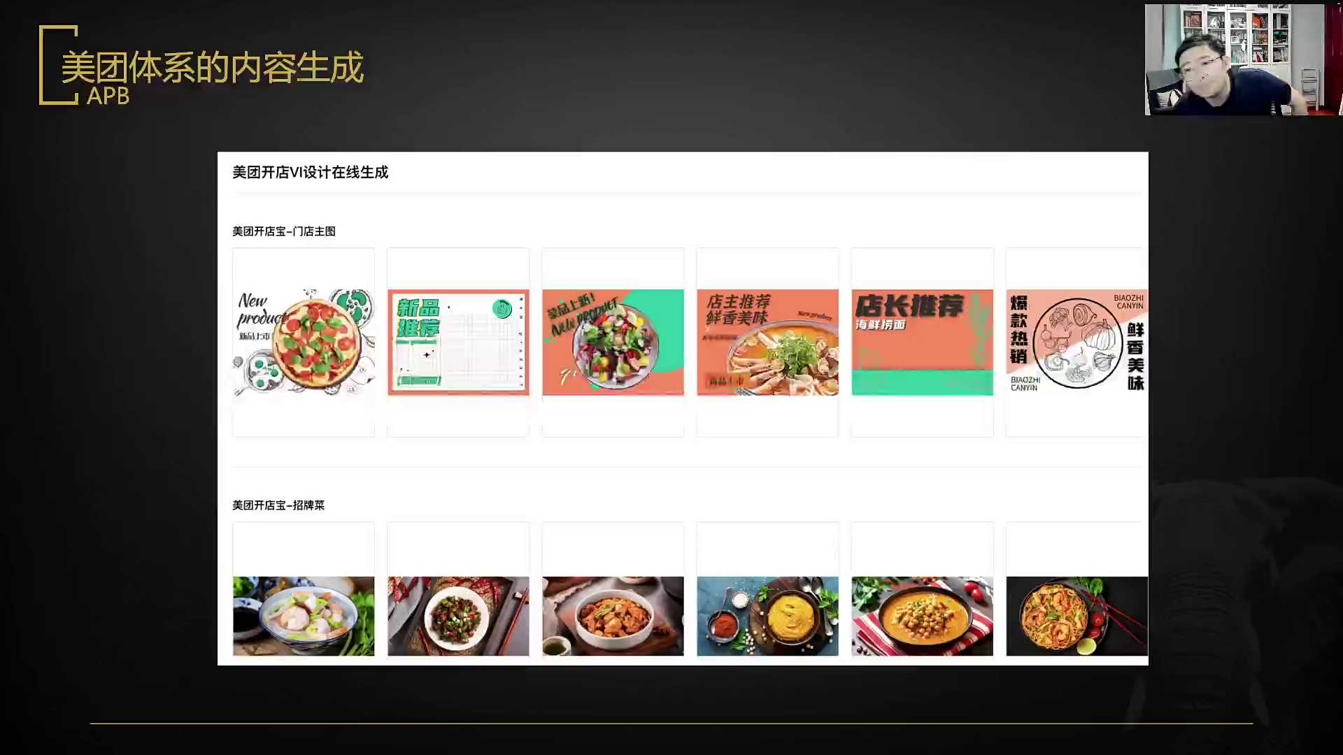
发言人
你太熟悉这种网红店应该怎么去做包装了。于是你带着年轻人的视角告诉老板，我们年轻人喜欢是这样。我专门做年轻人漂亮饭的一整套的生成，你看有没有机会。然后你自己穿扮的漂亮一点，然后自己去跟老板去聊去，一定有机会，对不对？风格是不一样，他这个多土，他这个真的土的很。房屋设计室内设计，我一会儿给你讲，对吧？

发言人
然后这里面他还有基础去做logo的设计，也就是这个店从logo都没有，他去做一个logo，它的业务模式是什么呢？Logo的设计整体VI的生成具体使用场景，对于针对餐饮场景上去做了优化。然后他怎么去挣多一点的钱呢？他有一个人工定制它有一个人工定制对吧？但是它事实上没有用AI它是个假AI它是模板，所以它做的东西非常的丑。它是个模板制的东西，本质上是创可贴的那种方式，本质上是做了一堆的模板，然后你去改色，这东西能做到什么效果呢？它只是一个logo生产的AI的工具，做在线编辑的模板，基本上和创新的模式一样，对10亿产品的优化其实严重不足。

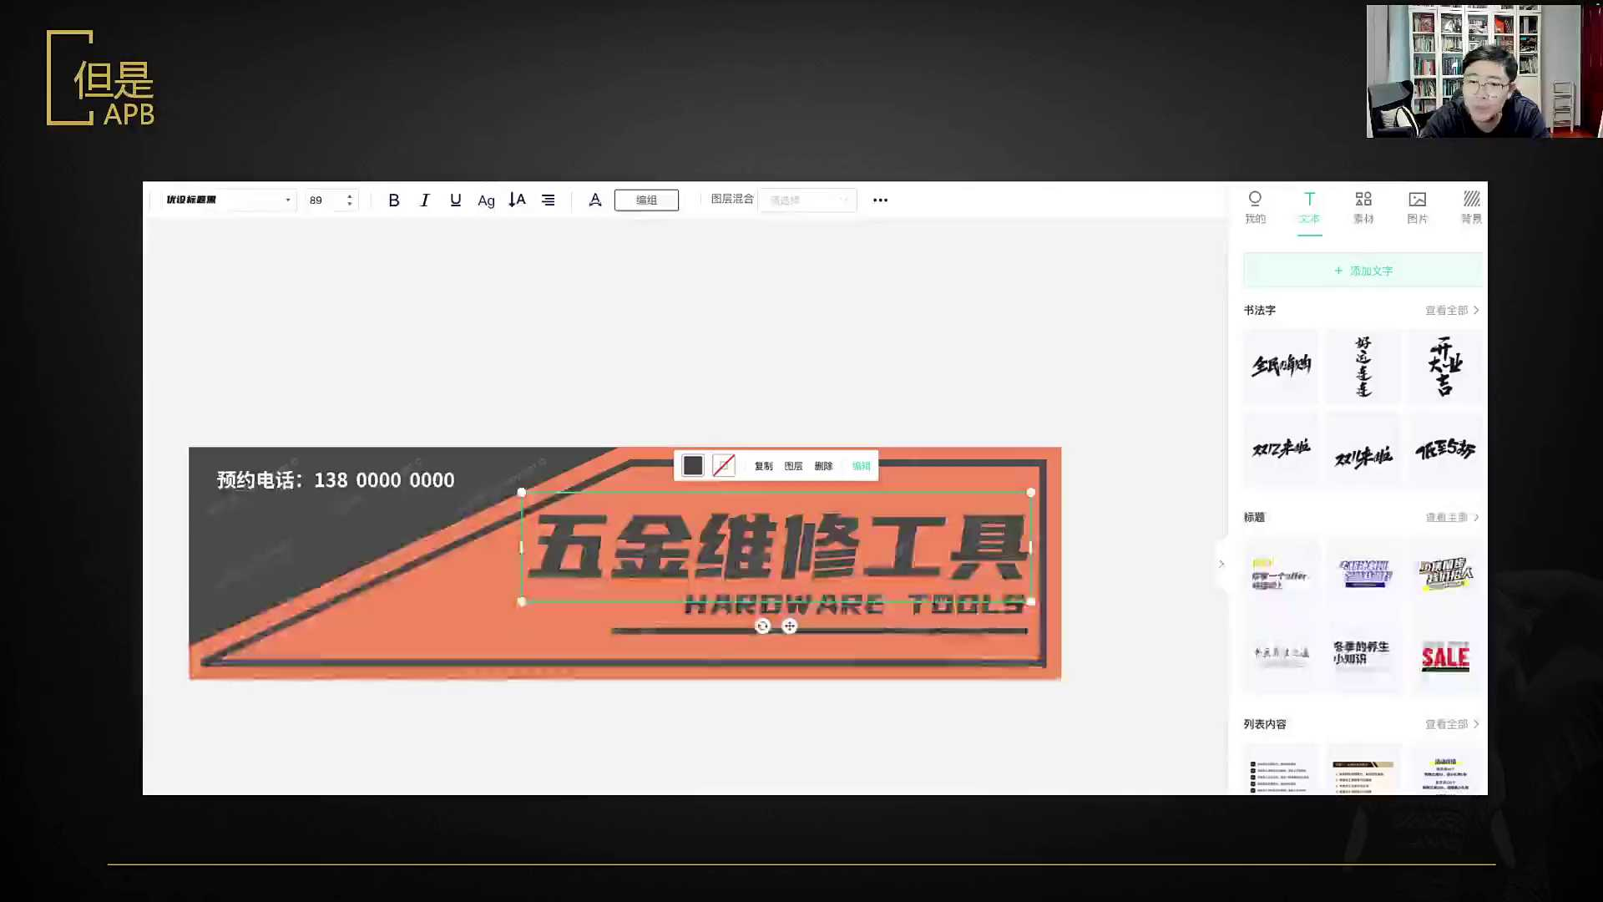
发言人
比如说你能做不能做这个类似的东西？你拿利布去做一套基于图生图的东西，就能渲染出来很好看的电头。没有直接的合适工具，一米没有直接的合适工具，这里面就有机会对吧？你就可以在这里面通过，这里面特别适合设计的同学，尤其是房屋设计和室内设计的同学，特别适合你们，你们才能拿出来这东西的合理性和好看性，去研究conf UI，去把这东西生成出来。这是我拿着一个普通的电头，配合一堆的参数生成的这个效果。

发言人
这个方向可以做什么事呢？你可以给用户用一种对话式的服务，让用户上传原本的电头图片，把它的建筑图生成出来，然后去询问用户的定位是什么，VI logo有没有？没有的话我帮你设计，老板您喜欢什么样的颜色？这是我生成的不好，我康复UI的能力不是特别的强，所以我生成的不好，对吧？所以这个门是歪的。你说的很对，就是我我不是设计背景，所以这件事儿我确实是干不太好的。对话式的服务，让他上传你的电头，让他在这个电头上来去改建筑图，做相应的合理性。

发言人
去询问用户的定位是什么，你有没有logo，有没有VI没有的话我自动AI帮你去生成你的主要产品是什么？你是做火锅的，你还是做什么的。根据你的这些产品来去优化你店头的特质，你周围店都是什么颜色的？你周围电视都是红的还是黄的？我你要不要出挑一点，有没有这个条街区的要求，是不是都让你们去做绿的？你老板你的预算是多少？2万块钱你能不能接受，你的管理要求是什么？

发言人
有没有要求你不得做异形，有没有必须是用什么样的篷布的方式，然后生成真正带有设计且符合规定的图。这件事一定有大机会。同学们我就非常负责任告诉你，这件事儿一定有大机会。中国的餐饮企业太多了，你这件事儿只要你能做出来好的产品，你扫街都能去干，扫街都能去干。你们想知道这个产品，你们要想你们要谁做出来，怎么来去推广吗？有虽说跟产品经理有点并不搭嘎了，但是不是这里面的询问是指agent的询问，不是人的询问不是人的询问，是agent的对话流询问。

发言人
好吧？就买gg买哪门的gg？算了，不感兴趣就算了，不感兴趣就算了。店主想自己AI搞个logo，搞他可以搞个logo，然后他整个的门头设计，他能拿哪个AI做？我告诉你们，这个做出来之后，你只要能做出来好的东西，我直接免费告诉你怎么做。

发言人
你去找美团本地经理，不是找那个送外卖的，送外卖的没有用，找本地经理，你跟他去聊说，兄弟我这做出来这个产品，你看看好不好？然后让他给你去找这些商家去推，跟他按照交易额直接跟他去分成就OK了，给它分一半儿都可以。他们和这些商家太熟了，自己怎么干都是干，又多一份收入，他们大概率会干这个事大概率会干这个事儿。为啥不能这样？

发言人
对不对？他们本来也要跟商家去联络的，你这等于是多了一个东西，不是找外卖员，你们找外卖员找站长，一点用都没有。联系到北方本地经理，我告诉你兄弟怎么联系到他，很简单的一个招儿，你找你自己平时常吃的那家猪脚饭的老板，说老板，我在您这儿已经吃了这么多猪脚饭了，帮我一忙呗。你这儿的你这儿的这个美团的经理的微信推给我呗，这句话能说吧？大家能明白为什么我经常说AI时代遍地黄金吗？对吧？官方代运营免费做，但是我这说的是电头设计，同学这是电投设计。亲，对吧？

发言人
然后还可以做什么呢？还可以做菜单设计，还可以做菜单设计，菜单设计有没有人做呢？有人做叫搞定设计。他们在做AI智能菜单设计，一键打造高颜值餐饮菜单。我给你们都这都不光是产品思路，我给你们是好好干，你们就能去做不少的事儿了。还能做什么呢？搞定设计做什么？

发言人
他们家的这个AI菜单也很low，选个模板自己往上去填写，还是个排版模板体系，还是排版模板体系，真的不怎么样。我不是瞧不上，人也做的挺好，但是它就是个AI它没有AI它是个固定排版体系，懂了吧？那一份好的菜单应该具备什么功能？我问大家一个问题，你们了解菜单吗？搞定没有这个页面了，好吧，我再吐槽你们钱。Sorry, sorry。我并没有想到这还有还有搞还有搞定设计的兄弟。


发言人
菜单设计AI的产品目前只能做到排版，做到生图，没有进入到真正菜单设计的深水区。什么玩意儿是菜单设计的深水区？就是你一定对于一行业要有know how什么是菜单设计深水区？菜单的好的设计是能直接提高店面客单价、翻台率和利润率的。你们知道吗？一份好的菜单是能让店多挣钱的。一份好的菜单不光是好吃的问题，菜单设计的本质是产品和用户匹配的视觉动线问题，不是吸引力问题，不是拍的好看的问题。

发言人
达达说的对，达达这是真懂行的是什么？它要有产品矩阵，哪怕再小的店要有产品矩阵，叫君臣佐使。这个概念本来是中药，但是事实上在菜单设计中可以这样去做，叫君臣佐使。

发言人
大家想一想你们吃的好的馆子，它是怎么去配置？什么叫做君臣佐使？君是为了来去定出来我这个店的招牌的，是这个店的招牌是最牛的菜。这是我们家的招牌，他可能贵你不一定点，但是这是我们家的逼格，要拉高你的价格带，要去做价格的锚点。沉是我最主打的这是我的主我的真的主打菜。我一会儿给我一会儿给你看一看，我是是后面配套的汤水是引流款，很少有电池经营一款产品，你除非是杨铭宇黄焖鸡，对不对？只有杨铭宇黄焖鸡才是只经营一个产品的，产品间定位和价格的配合能构建出来更大的协同作用。

发言人
好，我们看一下君臣佐使，我们用一个大家都吃过的一个馆子来去说，大家都吃过的馆子来去说谁呢？麦当劳，麦当劳这个馆子也是有非常明确的君臣佐使的。麦当劳的君就是这种特别贵，显得自己很奢华的这个品是什么？麦当劳这个君是谁？特别奢华是谁？沙县有些同学没吃过。

发言人
汉堡，安格斯说的对，安格斯军事招牌品是定位品，是要往上抬格的。臣是主打，左是辅助，尺是引流。拿麦当劳讲君安格斯安格斯咱认真的讲，安格斯这个牛堡你们肯定吃过，但肯定不常吃，对吧？肯定都吃过。就是想知道这一个牛堡五六十块钱，五六十块钱买一个试试，对不对？然后吃了吃觉得也就这样子，然后就突然觉得自己的自己的巨无霸，自己的麦乐鸡、麦香鸡板烧好吃了，且价格是很合理的，对不对？

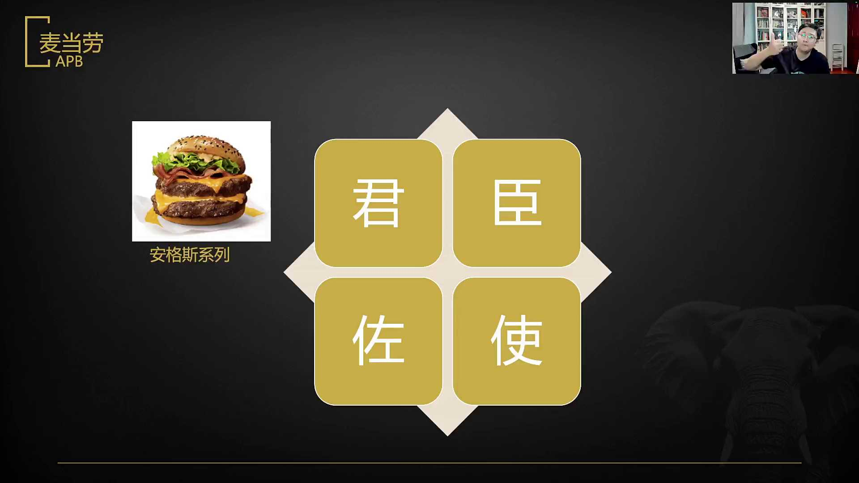
发言人
是不是这么个道理？为什么要有安格斯？抬逼格用的，让你觉得一个汉堡你都能接受。他们家有三十多块钱，四十多块钱的汉堡，那这些沉就看上去那么的定价合理和合适了。

发言人
所有的他的其他的汉堡、巨无霸、麦香鸡、麦乐鸡、板烧鸡腿堡、双城集市都是他的陈。这是他真正的主打品，这是他的真正的主打品。他的左是谁？谁是他的左？陈是主打品，左其实是利润率最高的，左的利润率其实是更高的。想想左是谁？太棒了对吧？薯条薯条可乐可乐对吧？薯条麦乐鸡、可乐、玉米杯这些炸鸡翅、炸鸡腿，这是他的左。

发言人
你买了个汉堡，同学你买了个他们家现在那长得跟个铜锣烧大小的汉堡，你能吃饱吗？你知道为什么他们是要缩小大小，但是不去涨价吗？大家想一想，它缩小汉堡不去涨价，为什么为什么？它涨价卖不好，这是一方面。多少汉堡把一汉堡变成铜锣烧，对吧？

发言人
你是根本吃不饱的，女孩子也吃不饱，你又不好意思吃俩汉堡。亲们谁有脸这不吃俩汉堡，对吧？男生我都就是男生我都没有脸吃俩汉堡，对吧？你就你们厉害你们厉害对吧？你们厉害。行，我是没有脸吃俩汉堡的，我是一个汉堡配上两对翅，我觉得我还像回事儿，你知道吗？但是我吃一个汉堡真的吃不饱，一个汉堡再来一顿是价格一下队的跟一个安格斯差别不大了，对不对？这是他要定的价格带。

发言人
这个左其实在超市里也在去用。什么是超市的左？就是你到了超市到收银柜台那旁边放的东西放点什么呢？放点口香糖，放点棒棒糖，放点这些小东西，就是这里面的佐你随手就拿了，尤其上面放口香糖，大人随手拿，下面放棒棒糖孩子过去时随他就拿了，对吧？这就是典型的左随手一拿，随手一拿。李青青，你这么一个年轻的姑娘，就对于这个东西这么的熟悉是吗？就是我我刻意绕开这个梗，然后你就对这个这么熟悉，我确实你这是个恋爱达人，真的。

发言人
这个的利润率还特别高，你不需要思考直接去拿走了，对不对？它的核心是不放在一排，就是随手拿，让人去避免尴尬，用的不是这个意义上的作，不是谁这个的左不太一样，就是拿那个的左的逻辑和随手拿一棒棒糖不一样。是我们大多数人没有这么随意，觉得这个东西这看到了哪就是哪一个不是这个样子的，你们知道吗？不是这个样子？

发言人
然后屎是谁？麦当劳的屎是什么？麦当劳的屎是什么？麦当劳的屎是谁？你们刚才说在麦说谁是要在麦当劳专门吃屎的？不是冰淇淋，冰淇淋也起到了一定作用。屎是这样的东西，对于孩子来讲，开心儿童餐那个小玩具那就是屎，那就真的是屎。

发言人
对于大人来讲，那杯麦咖啡就是每天我进去他的理由，门口放一个甜品店第二杯半价，这就是他的实招过来，然后让你再去买点别的，明白了吗？这是他的整个一个君臣佐使的逻辑。好，这套逻辑核心点是什么？一份菜单能不能去做出来这样的效果？一份菜单能不能做出来这样的效果？

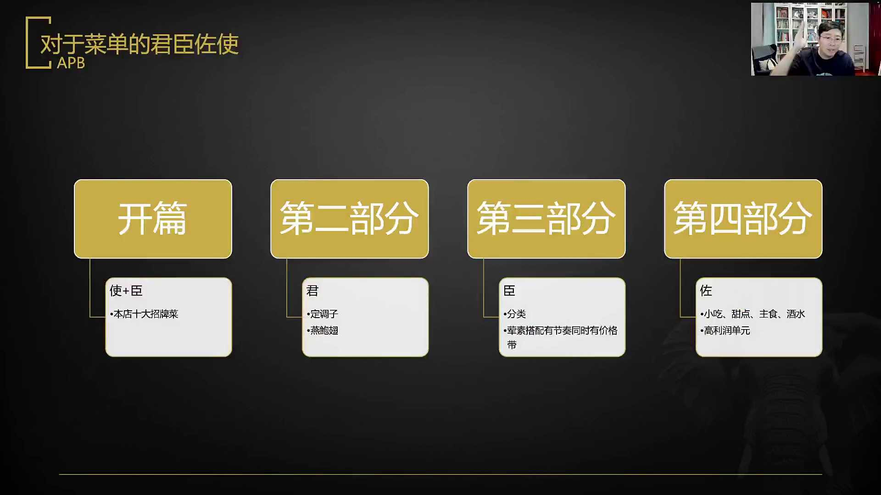
发言人
开篇是史和陈本店十大招牌菜。第二部分要有均定调子，上验报室纸是什么？引流品只是引流品。

发言人
对于一个超市来讲什么是史？对于超市来讲什么是使？两个东西，今日打折和送鸡蛋。但是什么样的使招什么样的人？亲们什么样的使招什么样的人，你送鸡蛋就一定招老太太？你这有有限量盲盒就招小灯呗，去，你这儿有限量的扭蛋可以玩儿，招小孩儿？你是不同的使去招到了不同的人，你不同的人来了之后，能不能消费掉你的臣，能不能反感你的君，能不能带走你的左？

发言人
这里面的用户他就能够去串起来了，懂了吧？是吧？对于一份完整的菜单，完整的结构分四个部分。第一部分是史和陈把本店时代这把本店十大招牌菜先落起来。第二部分均定调子，你的验报是得在这招呼上，把你的这个调子拉高。第三部分是陈分类，荤素搭配，有节奏有价格带。最后一部分是做小吃甜点、主食、酒水高利润的的单元，这是一份优质菜单的逻辑这是一份优质菜单的逻辑，明白了吗？

发言人
好那好，我们看一份传统的比较优质的菜单得怎么设计。这是开篇，这是他的所谓的十大招牌。他们家是八大，所以这是史和臣，对吧？这里面有这个爆汁金针豆腐、爆汁儿金针鱼腐、耻黄、豉油黄大虾这些菜。

发言人
然后到第二趴直接给你去做一个均定调子，然后告诉你我们家最尊贵的菜就在这儿了，能上298的菜就在这儿了，对吧？湛江鸡煎焗鲜鲍鱼，然后这个盐焗鲜鲍基本上一看，这是一家报这是一家做鲍鱼的馆子，对吧？然后再往后是陈，这是你主要要去点的菜。

发言人
然后这个时候你就会看到一种什么样的感觉呢？你会发现在前面你经历了298之后，你在这边去看好。顺德公香煎大鱼头只要98块钱，对吧？一个龙利鱼98块钱，蒜蓉蒸鲜鲍只要38块钱。你突然感觉到挺便宜的，大家懂这个点了吧？这就是用户他的情绪曲线。

发言人
前十大招牌之后，让你觉得这家是做这是做什么菜式的，均拉高，这是你们家最有逼格的。再往下我开始点菜了，我开始点菜了，还来个这个蒜蓉蒸鲜鲍，来个这个芦笋爆牛柳。在这十大招牌赛我怎么也得有一个，看看这个价格别太贵的，看个这个金蒜雪花牛仔力，来个这个，然后又不贵，又在第一屏幕上是有，然后再来个素菜OK了。

发言人
所以同学们如果你能够去做一个东西，如果你能做一个agent，帮助这家店把他的所有的菜品放进来。不是帮他美化菜谱，而是帮他规划菜谱。你们想一想这有没有价值。而且这只是第一步定了君臣佐使的逻辑，一个好的菜谱的设计，还有另外两层的东西。

发言人
第一个这个菜它的整体的供应链效率是怎样？什么是供应链的效率呢？就是你的这条你的去为了做这个菜，你比如说你要去做一个西芹百合拼奥，你就得有奥黛的储备，你得有西麒麟的储备，你得有百合的储备。假设炒这道菜从备料到整个出整个需要四分钟，需要有三个环节。那你就要去考虑这道菜有平时有多少人点，这道菜值不值得这样去做。然后在这是相当于你优化你后厨的效率，甚至优化你备货的效率。

发言人
再往前走的话，你要去考虑用户如果点了这道菜，它会不会导致翻台率变低。咱不提预制菜的事儿，咱不提这个东东，咱们先不提这个事儿，就是你到了前台，用户点了这个菜点了个什么东西呢？一旦一个用户点了顺德宫香煎大鱼头，用户的翻台率这中午就废了。假设有这个问题，假设你们家的翻台率是平均3.4，座位是一座难求的那你要不要考虑？如果说相间大街头不是你们家的招牌，要不要考虑这个给他去了，告诉你去了这道菜你们家能一个月多挣3万块钱，你要不要去？大家听明白这里面的逻辑了吗？对吧？

发言人
就是你要去考虑的不只是用户点的东西，你的后厨的座，你的供应链的稳定性，你的成本费效比，前端用户的满意度和用户的翻台率。整体考量完了之后，如果你能做这么一个AI如果你能做这么一个AI你觉得你能不能卖给餐饮老板？咱们认真的说，咱不需要做到11那种级别，但把这几个参数放进来之后，你想一想吧，你想一想。老板跟着有有几道菜，那是不能动事，他们家招牌动了之后就不是这家店了。但是别的菜你就可以去调，你在你均是不能调的，屎是不能调的，唇是可以调的，食你可以帮他再去做设计，对吧？真的到处都是机会，为什么这是机会呢？原本有一些大专家专门是帮这些大店去优化。

发言人
这个很贵，一般的中型餐饮都玩不起，他们这东西就可以搞了，对吧？小店可能不好讲，小店你这套东西卖多少钱，你给他卖，你给他把价格弄成非常低的版本不就好了吗？然后菜品设计，这个就是刚在上上节课讲到的瑞幸的整体的产品的流程，对吧？流程它都能有，所以这个我们就不展开了。

发言人
但是还有一些创新的玩法，我们看了一个项目叫做food mood，他能干什么呢？让用户自己去说我要去做什么样的菜，一些很奇葩的东西，我要给三个人去做一个中东风格和中国风格混合的一个融合菜。然后他能够给我AI生成各种我要的奇奇葩葩的风格的东西。并且给我相应的菜谱，给我相应的这些东西，给我一个这个coconut ize，这个再加上这个椰子米饭布丁，再配合这个再配合桔子，说实在我也不知道这东西是个是个是个啥味儿，我这个完全没有概念，但是我觉得这东西是有噱头的。所以有没有一种可能性，你做一个全球首家AI的餐厅，没有菜单，用户进来给个pad输入个人信息和需求，完全自动化的生成菜品建议完全自动化的生成菜品，建议确认之后后厨去做烹饪属于你每个人自己的美食。


发言人
备料进rag，备料进rag就好了，哒哒备料进rag就好了不确保好吃。朱砂你说的太对了不确保好吃。好吃只不过是给穷人填肚子的，而你作为一个更加有意思的人，你在每一顿饭都在去追求一次味觉和体验的冒险。这东西卖在广东肯定没戏，钦在广东不可能的这东西推给户业，这东西推给户业，在广东这个店可能会被砸，好不好？这个店在广东他一天也开不下去，沪也可能会喜欢这个，护眼也不行？福建是不可能的，整个广东福建、广西都没可能，后面也不吃这个？所以这都是可以能够去做的机会，事实上是这样，你不需要对厨师要求特别高。

发言人
同学们你们有没有去想过一个问题，你们真的是随机生成吗？你们真的是随就是你们真的是用这个噱头做真随机生成吗？还没想明白这是个什么玩法吗？本质上你背后。说白一点，你做了一个更加高端的subway，你本质上做了一个背后的subway。听能听懂吗？就是餐前的那道菜，芝麻菜就是在沙拉里有什么没什么，放什么汁儿，放什么橄榄，放什么样的腌黄瓜，是有一套随机机制的。然后主菜是羊排、是牛排、是鱼排，是不同的部位放上不同的汁儿，放上不同的烤制，用不同的熟成，有一套逻辑。

发言人
然后上的这个主食就是在披萨、意大利面、海鲜烩饭上面调什么样的汁，放什么样的东西去做了一个假随机。最后在甜点上是米布丁还是什么，然后调的cottage去再去调一份。明白了吗？就是这么套伪随机机制，让用户有这种新奇的体验而已，对吧？本质上它就是排列组合更加多一点点，你就非得要Martini，在这里面要去加一点玛格丽丽特的一些小要素，再加上一个中国风，你里面放个山楂这事儿就OK了对吧？就是这么个噱头，你们还是太太执着于AI了。

发言人
这个其实就是给他给咱们去开脑洞的一个玩法，然后在营销推广段，这个其实就更加的明确了。常规的部分物料的生成，推广语的生成，然后精准的推广策略，这个就不展开说了，前面说过了，然后用户运营层面这么说一点，这里面说一点，这个是瑞幸去做的一件事儿。我们其实在这里面看到很多瑞幸的好的东西。

发言人
微信做了一套智能化的社群系统，他做了什么呢？他把所有他的这些用户都统一的去导入了他的私域里面，导入了他的私域里面门店公众号、社群裂变，电梯的楼宇广告，其他的所有的营销的活动，通过二维码知道它的来源，统一的去加企业微信。大家会发现就是加企微的这些东西越来越多。然后去用这种统一入群的聚合链接去推，然后所有东西再去自由选择，去加入相应的社群。然后在这个社群出来之后的话，它能起到什么样的作用呢？

发言人
背后就是我们当时给大家去讲的那样一套RFM的模型当做底座，然后定时的常规去发券。他自研了一套这个SIM，设置了群发的规则。群发的规则就是基于RFM来来去做的，根据不同用户的偏好，根据它的频次，根据它的消费状况，给出不同品类的优惠券和话术。

发言人
它在RM之上再加了一层什么呢？就是我知道你就爱喝拿铁，你就爱喝拿铁，你肯定是不喝美式的。因为你怕苦，所以我这儿出了一款新型的拿铁。而且我知道你在椰子系列的拿铁和椰子系列的饮品上有多次复购，我就判断出来我这出了一款厚厚乳厚椰乳拿铁，你大概率会喝。所以你又有三天没有喝了，我现在给你发张大卷，把你召回来。基本的逻辑就是这个方式，基本的方式就是这样，开始给你发，这一年没有，现在不给你发，是你现在已经流失了。你的流失召回他已经没有通过，他就判定已经召回不了了，对吧？

发言人
然后再通过这些数据，包括回调数据去做这个门店的销售额的监控。它有一套内部系统叫做瑞幸云图，分钟级别的监控。然后门店销售额是否达标了，他就能看到消耗之后如果没有达标BI直接预警，然后再去搞群发的规则。今天这个东西没有达标，那好，我们再去多发一点券，把老用户再去发更加多的券回来。最后要求最后做到销售额的达标。

发言人
为什么一定要去做销售额达标呢？即使有KPI的考量，同时还要有不能让店内的劳动资源和备料闲置的考量，明白吧？外卖平台在的不在，外卖平台买的，不在小程序买的，也能收集到数据吗？你在外卖平台买的是吧？他对外卖平台有一些抓取能力，但是肯定数据没有你自己小程序抓的好。

发言人
什么叫小猫钓鱼？我没明白这个词是什么概念。这个券儿是基于目标和利润额双重定的。然后这个就是他背后用的之前给大家去讲的RFM的这套方式。

发言人
最后成本的管控，瑞幸用的方式是什么呢？他把所有的盈利因子都做了系统的总结。它的盈利就等于营业收入减去原材料成本、房租成本和运营成本，这是他的逻辑。

发言人
所以降本而增效，他怎么去增效呢？它的销量要开更多的门店，量更大，而且单店销售量更加的稳，有每家店都能够达到好的效果。客单价要提高，上更贵的品，降低优惠力度，使得客单价提高，这是它的增的部分，降的部分成本要降，他通过什么呢？自建工厂把销售利润留下，租金要降，门店的面积尽可能小，找租金洼地去捡漏？营销费用要降自，建流量池不是通过外部的曝光，而是自由流的这个量。

发言人
人员成本要降，对吧？门店小人员少，每个人只要在这儿必须得有活干。而且瑞幸在设备研发上也花了钱，自动化程度要高，人员培训尽可能的低。它不需要这个star bar的这些黑围裙们，他所有人经过简单培训就能干活。

发言人
然后配送成本要低，自建配送，然后使得这个单件配送的成本也能去降下来。同时再把相应的损耗零件周期和关店率也做系统性的降低。所以这个是它整个打的方式，然后他的成本的领先的方式去做什么呢？培训体系，他通过极大化的简化，也就是说人招过来之后的话，让他尽可能的短周期能让他去他们干活。他是集训门店、代训工作站、APP3重的方式这样去干的对吧？

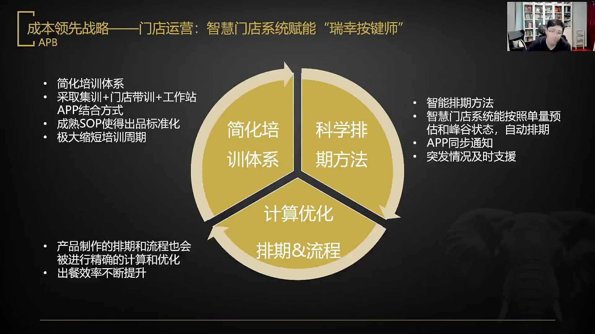
发言人
然后另外科学排序就是刚才跟大家去说的，它通过智慧门店系统来去排布它的峰值和谷值，做自动的排期，APP自动做通知。你今天下午不用来了，对吧？不是被开除了，就是下午预测出来没活，对吧？为什么？因为看了一下今天下午的天气不行，今天下午的天气大家点赞两点。第一他就会去把人往下去捡突发情况。今天要上新品了，下午的天气要变了，下午天气突然间变热，赶快回来给我去做冰，对吧？突发情况及时做支援。

发言人
你说他好吧，他的效率真的高。你说他，他是真不拿人当人，他的所有的人就是他的这个生产的生产流水线，一个被设计好的一个齿轮？然后再去做整个的计算优化和排期和排和排程。它的每个产品的制作周期和流程，做极其精确的计算和优化。每个动作每个它里面这些东西的摆放。

发言人
你坚持单方面拒绝加班可以，没有问题，当然可以了。那还用说，咱们咱们国咱们国家没有任何的强制劳动的这样一件事儿。那你拒绝完了之后的话，你的派单权重就被降到最低了。

发言人
你都不要说瑞幸的这种兼职来，你跑过外卖吗？你知道外卖给你一个临时单，如果你点了一下拒绝的话代价是什么？三天之内你的单都是最低优先级，你只能拿那些别人都不要的单慢慢的缓这个事儿。你当然可以不去接这个单，但是这个代价能不能承受？对吧？还能这样，那不这样他怎么保证你的那份外卖能在那么短时间内，这么低的成本能够到达呢？

发言人
你在享用那份外卖的时候，有想过这套体系的背后代价是什么吗？对，滴滴你那个单你不接，你在那些高峰期不接，不是损失那25块钱，是后面一个时段派单量可是极大的降低，对吧？没办法的那就是那就是这个样子的，然后这就是AI在整个这一条线路上能够去赋能的场景。

发言人
所以对于大家来讲，其实你就会发现每一个行业我跟大家说了很多次，每一个行业你只要对它有非常深刻的know how，你只要知道他这个行业里都有哪些环节，这些环节每个点你都能拿AI去做。重新来一遍的事儿，大家看到了吗？这都这这这这真的叫做哪里这都是机会哪里这都是机会，然后继续我们看一下AI在制造业上的场景。

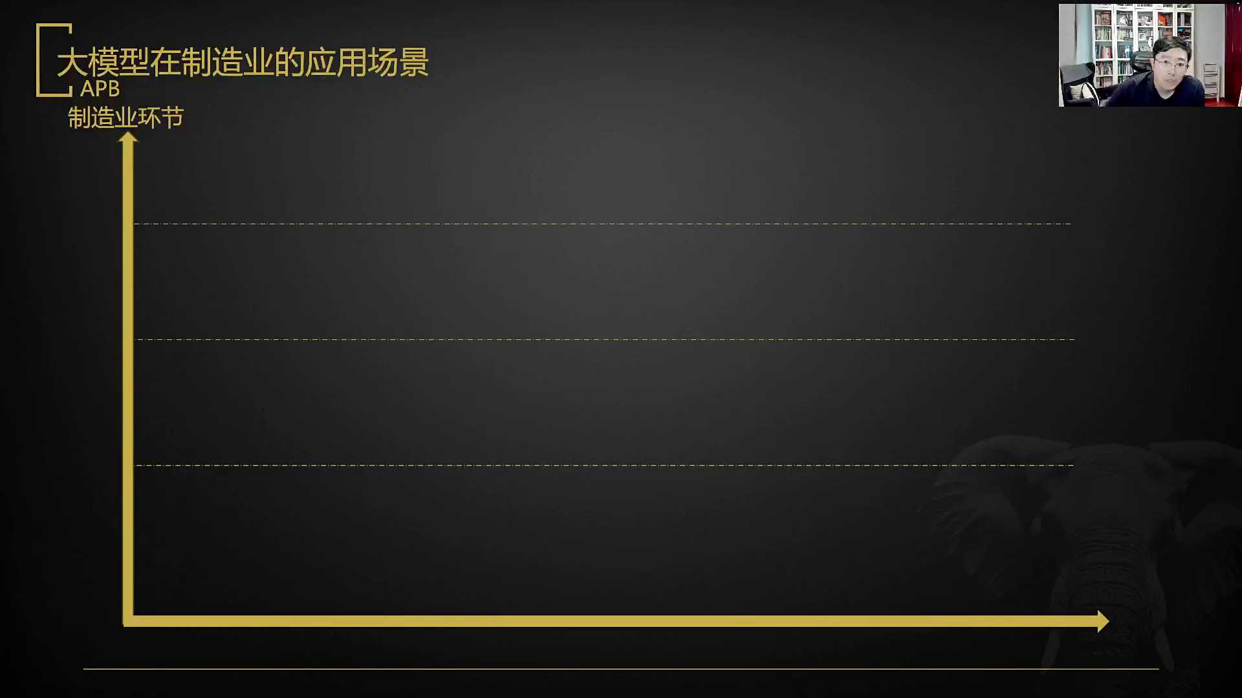
发言人
AI在制造业上的场景也非常非常的多，对吧？高峰期的单价会高，高峰期你如果去做的多的话，还会有一个单独的高峰期的奖励。但是你如果在高峰期的时候话，你只要点了一单拒绝不但是高峰期的22 25块钱的奖励没有了，下若干个时段给你的退单的权重会直接拉到非常低的一个值。你需要花三天的时间跑这些狗都不去的地方，然后把这些单子全都完好送完了之后的话，你的权重才能拉回来。所以。

发言人
所以你们就知道，实际上是从系统效率上来讲，我觉得这些东西非常有美感。但是从道德伦理上讲，我觉得这些系统真的是糟太糟了，糟糕透了，你们知道吗？这些权重是可见的吗？谁可见？是谁可见的？是外卖员可见还是系统可见？

发言人
我们这里面给大家一套东西，就是这个司机看不到，只是你最后就没单了，只是你自己就发现没单了，就发现给你派的单是所有的外卖员都不想去的那个小区了。那么小区为什么所有的外卖员都不想去那个小区？外卖的车是不准进的，只能从一个边门跑进去。然后没有，他这个整个楼，它的他的客梯是不准你们用的，只能走货梯。货梯整个一个楼只有一个。

发言人
然后你要等待的时间非常长，当你超时的话，你就要自己跑上十二楼，你才能够去完成这件事儿。别问我怎么知道的。对吧？他怎么知道这些地方外卖员都不想去呢？太简单了，对吧？我没跑过，我是真没跑过，我的身体是真的不允许我去干这件事儿。但是我做过访谈的我做过访谈的，我做过双向访谈。就是我访谈过站长，我访谈过美团的城市经理，我访谈过外卖员外卖员的，其实我访谈过很多。

发言人
我跟骑手说，兄弟，我给你100块钱，你跟我聊1个小时可以吗？如果不够的话，再给你加一点。我确实这么干过，我就问他，我说你给我讲一讲你的整个这个东西使用起来的这样一些规则。我最后是100块钱加两包烟，然后我觉得不错？

发言人
让我知道了很多的事儿，看一下制造业的环节和制造业的相关性，然后分为几层，营销管理、运营管理、生产制造、研发设计四个环节？然后营销管理这里面有什么呢？有市场的分析，有智能的客服，有采购推荐，越往右走走是制造业的相关性就越高，越往右走走制造业的相关性就越高。然后运营管理有报表分析，有知识培训，设备诊断就是高相关了，对吧？设备运维高相关，生产制造环节的安全监测高相关，排期预测高相关，效率提升高相关，智能机器人研发设计里面智能辅助设计它是高相关的这是整体的这个逻辑。

发言人
我们给大家看几个东西，我们从另外一个视角上去看这件事儿。我们就是以业务目标的维度去思考，就是对于一个你不不足够了解的行业，你不足够了解的行业能去做什么？你可以以业务需求倒推产品目标的思路来去建构，用业务目标倒推产品目标。什么是业务目标呢？就是制造业最终想做成什么。制造业有几个层次的需求，最基层是安全，然后是质量，然后是效率，再是灵活，最终是预测，这是制造业所追求的五个层次，最基础是安全，然后质量的控制要好，然后在同样的时间内生产更多的商品，然后灵活供应，最后预测供应和预测生产，这是五层结构。我们看一下在这边都去做了一些什么样，是帮大家开开眼界和脑洞。

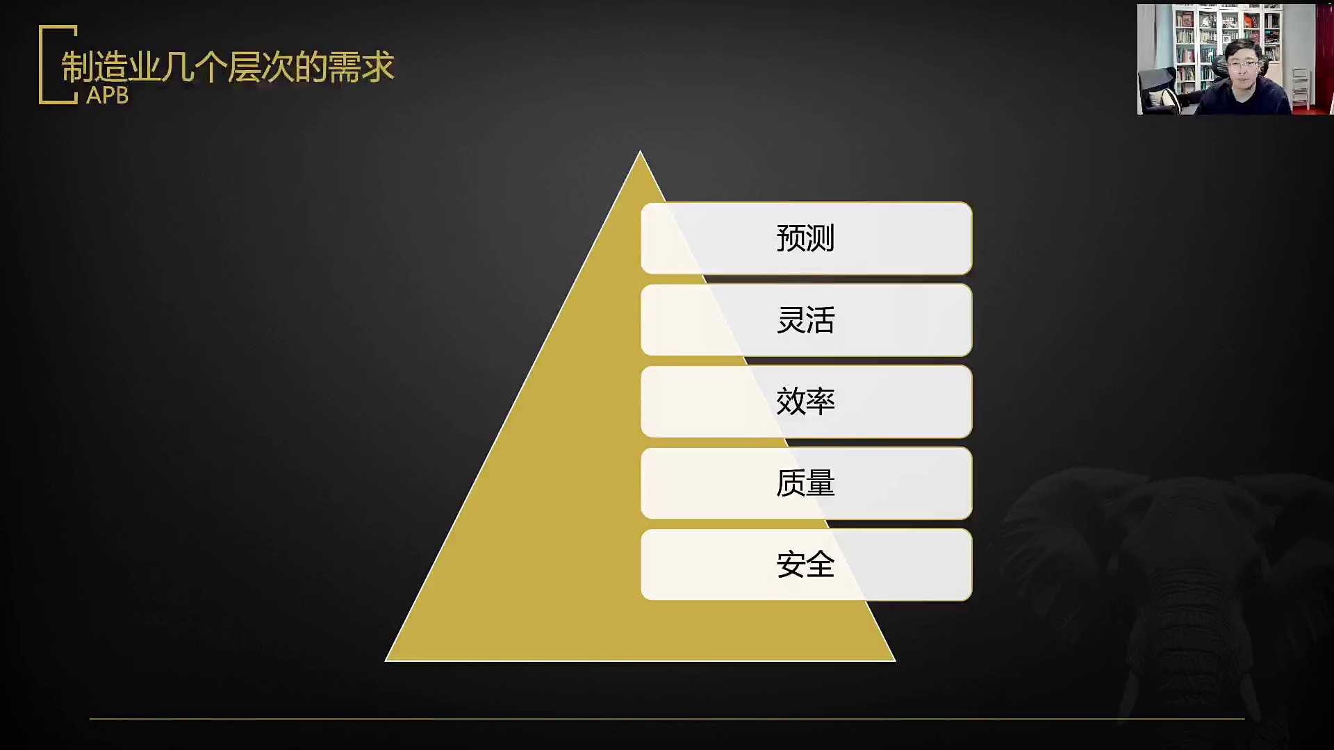
发言人
安全的部分。安全场景需求包含了从生产安全、环境安全设备安全、人员安排和产品安全五个层次。这里面核心点就是在安全监测的层面，安全层次安全监测的痛点和需求包含什么？

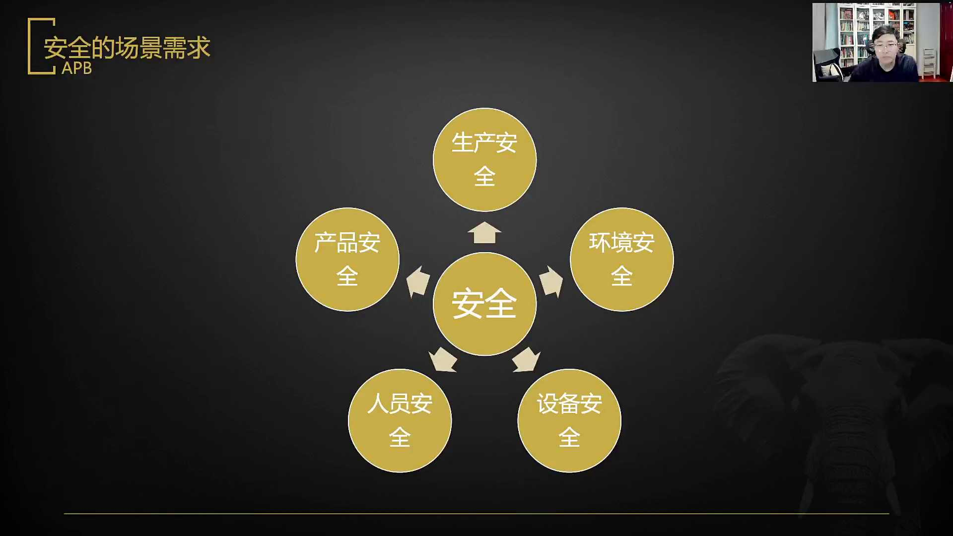
发言人
首先第一个我们要去知道，政府其实是对于制造业的安全要求，实际上是在不断的变高的。但是民营中小制造业的企业缺乏专业的安全管理人员，安全员其实配置的并不好。在中小企业安全员配置的并不好，也缺乏科技设备，还有原材料涨价的压力。制造业本身的一个特点是工业和工艺都很复杂，作业危险性很大。大家可能没有进过厂子不知道，其实进场还是有一定的危险性的，这个缺少还是挺多的对吧？

发言人
传统模式怎么做？传统模式培训人工巡检加管理，基本上是这种方式。所谓的管理是什么？你们知道吗？什么叫管理？前面培训，然后人丁。所谓的管理就俩字儿，罚款你这么干罚200，这么干罚一千，基本就干这个，对吧？

发言人
好，这里面问题是什么呢？基本上都是事故后处理手都没了你罚他有什么用？你还得赔他钱，对不对？拉到极限情况看这个问题是否能够去解决，这是我一直的极致思考法。

发言人
就是每个生产环节，每个劳动者我配我后面都给配一个配一个安全员，全程做监督，能不能使得安全效果变好？肯定能，对不对？那好，能有这钱吗？没有AI能不能去做这件事儿？AI能不能去做这事儿？给每个人屁股后面都配一个安全员，能不能去做这个事儿，对吧？有有这个方案，有这个方案摄像头。

发言人
那什么是安全？安全就是你穿着这套东西站在你该站的区域就叫安全。大家想想什么是安全，你反过来就什么是不安全。你没戴头盔？你没穿静电服，没戴防护眼镜、没穿劳保鞋、没戴手套，那就做监测，做相应的这些东西。然后服装防护设备的监测行为轨及停留时间的分析，你为什么会在那个区域停留三分钟，这个区域不该有人？预警区域监测这个区域从头到尾就不该有人在这里，为什么会有人？这种方式去提高整体的安全性，这个是典型的视觉性的方案，再加上一些传感器的综合性方案。

发言人
第二层是质量，质量这块其实在视觉上做的也很多。质量检测环节包括了外观功能性、尺寸公差、装配质量、一声一响成分物性。我们看一下这里面有几个具体的案例。

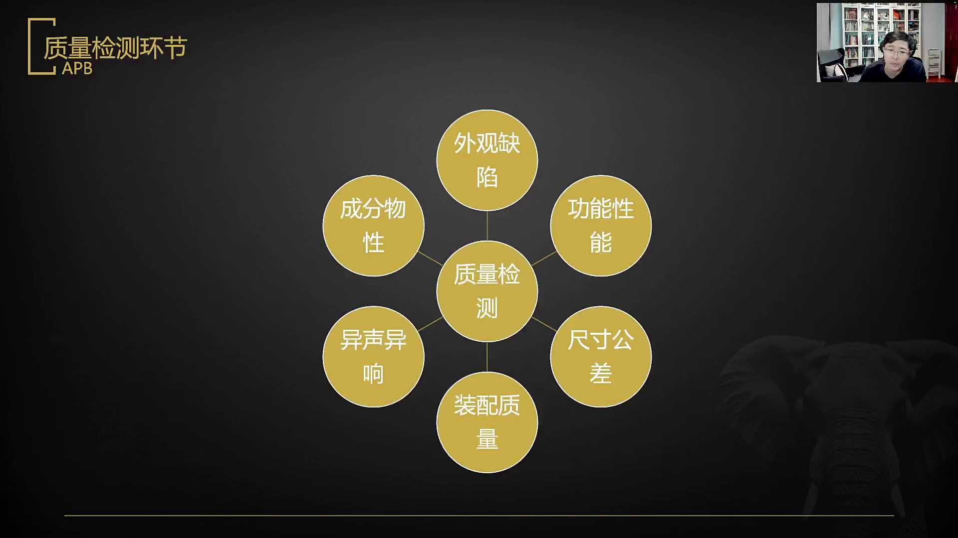
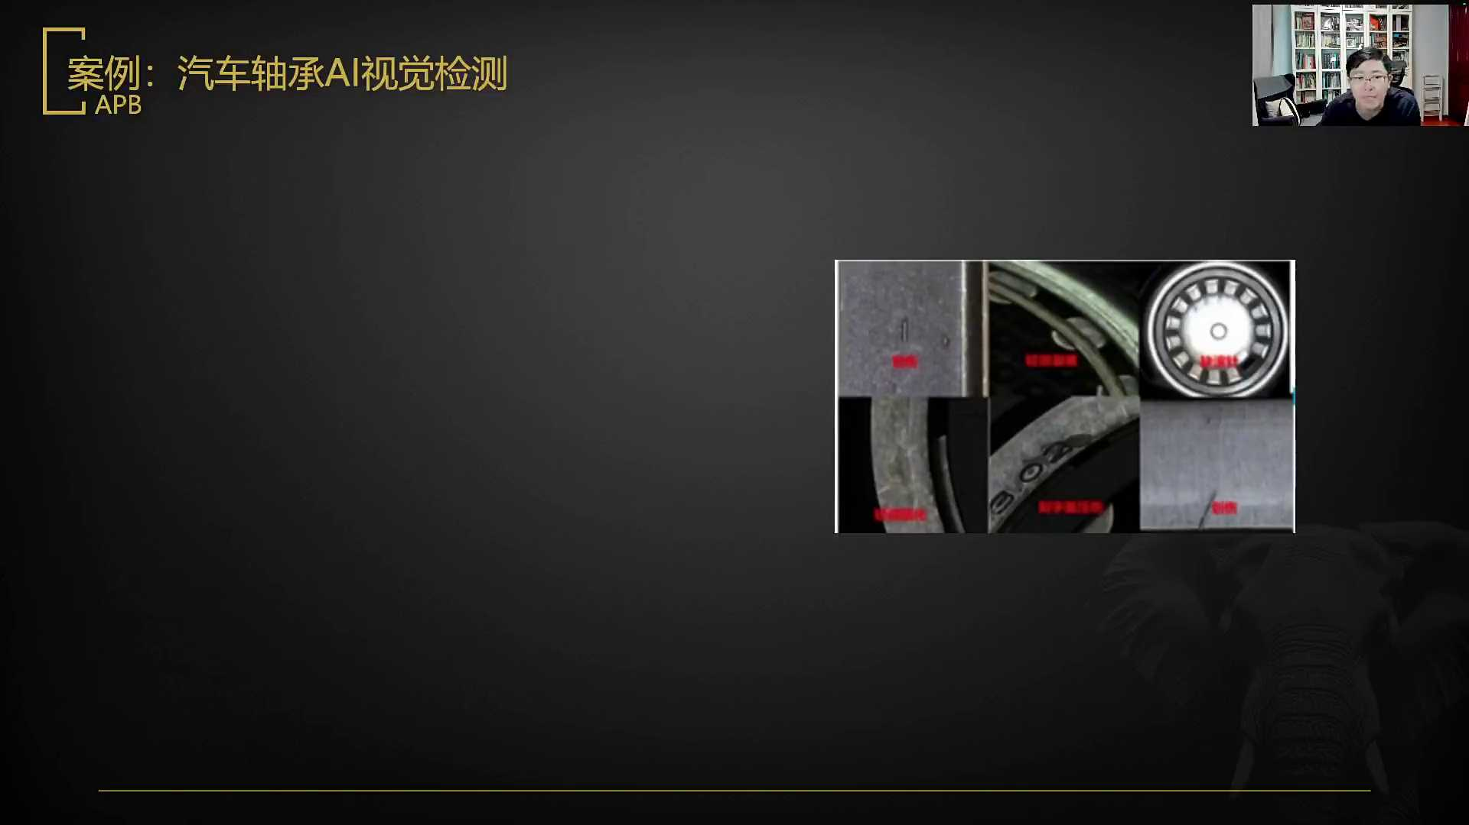
发言人
然后汽车轴承去做AI的视觉监测，这是德国的舍弗勒工厂的效果。这就是CV加大模型的方式，这就是CV对吧？这就是CV大部分制造业不太愿意花这个钱是吧？好，如果安全不愿意花这个钱，愿不愿意在视觉监测质量控制上去花这个钱？德国舍弗勒工厂去做了这么一个事儿，做汽车零部件的企业场景和痛点是这样子。

发言人
汽车轴承的型号很多，尺寸的范围还很大，缺陷种类也很多，总共有二十多种。就像右侧这种轻微的裂痕、缺部件、划痕，然后裂痕、气泡有二十多种。不同的缺陷原有的方式是什么呢？传统的视觉加人工，就是有一个质检员，他去看这缺了什么东西了，然后退回。问题是什么？缺陷种类覆盖是不足的，尤其是有些东西靠肉眼很难，对吧？而且通过人工智能的水平实际上是不稳定的。他们家就用了这么一套方案，具体的来讲是一套软硬结合的一套方式。

发言人
硬件他做了什么呢？他做了一个站立式旋转拍照的机构，就是拿到这个设备，拿到这个件儿，然后两个轴把它立起来，整体的去转。这就是典型的机器学习和CV的方案。然后去拿到这个高精度的全貌照片。但是注意一件事儿，这里面就是工业场景和大量的硬件传感器，它是这都有关的。所以他就是监测到这个设备这里有相应的缺陷的问题，对吧？

发言人
然后软件部分就是做从OCR然后监测，然后半精度去做。不它有半精度和全精度的这块。它的半精度是用大部分模型它都能去做的。全精度是把这个敏感的这块去做掉，尤其是有些关键位置。同时他在这里面的话不断的去训练出来一个它的算法轴承库，然后使得它在这个领域它的整体的知识和质检的效果会变得更加的高。最后的结果是它的效率提高了，每天能够有8万片轴承，能够去过碱处理速度0.2秒钟一片就能做完成。精度的提升能兼容二十多种型号，检出率超过99%？人工率的成本节省了80%。

发言人
所以这个东西最后的结果是什么呢？同学们这个的结果最后其实所有企业在这边，你说它的成本在我来讲它本质上是算账，它本质上是算账就是要去算一个什么样的账呢？就是在这种状态下，我去部署一套这样的系统，增加一些这样的设备，到底省下来的钱多久能回本？其实我们要去布这样的系统的话，本质上是要给老板去算账的。就如果是布这么一套东西，最后半年能回本，后面全都是利润。你看他干你你看他是要不要干，对吧？如果这套东西部署完了之后，你自己算了算账，需要六年能回本，那我都不建议他他他要干，对吧？他干这个事情的话，那最后六那那61年之后的话，非常有可能在这个过程中，有些生产工艺乃至于材料，乃至于这个厂是否在，其实大家都并不清楚。

发言人
所以这里面去延伸一小点，就是为什么现在有一些工业制造企业对于在这块去做一些重投入的事情的话，其实有点焦虑或者说不太愿意去投呢？大家知道点是什么？是钱的问题还是技术的问题？其实不是制造业的毛利率低来一个真实的原因。真实的原因其实是这样，就是所有的制造业的老板，或者说绝大多数制造业的老板，他们对于未来后续市场预期太差了。他不是不愿意掏钱，而是对于未来市场预期太差了。如果非常明确，他有一个结果，就是这个钱出了六个月之内肯定回本，一年之内肯定能挣钱，制造业的老板百分之百掏钱。

发言人
但是现在的问题是什么？这套东西做出来之后，它确实能省。但是这套东西做完之后，他这个东西，他这个公司能不能再存活半年，存活六个月，他自己心里没底。所以这就是为什么我说的预期这件事非常宝贵的一个很关键的点。

发言人
然后这套系统，有一家公司叫创新旗帜。咱们如果是做这行的话，可以去看一看。他们家是把这个底层的机器的视觉加机器学习加AIGC当做底座。然后上端去在各个不同的专精特新的行业，从钢铁、冶金、半导体、3C工程、建筑、汽车装备、能源、电力、食品、新材料，然后制造实训这几个环节上都去做了相应的单独处理。

发言人
为什么他去做这几个行业呢？大家想一想，你要去做工业的这些AI的转型核心点，其实不是说你要去做什么样的技术。我说的更加俗一点，其实也是要去前台去选你的这个选你摆摊的位置。他去做的钢铁、冶金、半导体、3C高科技工业建筑，然后就注意是工程建筑，然后汽车装备、能源、电力、食品这些东西都是在目前来讲景气指数还相对好一点点的，相对好一点点的。有钱来去做一点事儿，对吧？然后你比如说汽车的装备质检，因为汽车行业目前的状况还不错，能源电力现在还有钱。所以当你在这件事上还是要先去去解决marketing的时候，谁能够给你出钱，谁还有钱去出。先把他们的问题做处理解决，我觉得这种思路才是对的，对吧？

发言人
然后比如说他这套系统给过谁用的，厦门天马他们家是做液晶面板生产的，基于机器视觉去做的检测平台，然后去覆盖了三个工艺段，36种设备。然后来去做这种液晶玻璃的双边四边检测正反面。然后最后的结果是破是它的破片率从2‱降低到10万分之2，它这个整体的效果做的还是非常高的，这个提高了十倍。然后设备的维修成本每年能够降低1100万到1700万。明白为什么他会上这套设备了吧？他每年省下来的钱是这种以千万来我去记的。

发言人
大家注意，就是说如果你能真的是帮一个企业去省钱，你真的能帮一个企业去做省钱。你在制造业做研发设计，目前在招AIBP转交过去前景会好。在行业数一数这事儿是这样子，你要去招AIBP的话，我建议你去考虑一下原因是什么呢？就是说最后去转AI它一定是有资源的。

发言人
但是你去做AIBP的话，我问你一个点，你是做产品还是做开发？你要是做产品的话，你要看你这里面有没有开发资源。另外的话这个是他们是做一个实，还是要真的下资源去投。另外一个点就是说如果你在一段时间内没有做成的话，能不能回得去？这几条东西都都看明白之后的话，我还是比较倾向于你要去。他每年能够降低1100到1700万，你就想这里面的价值有多高，对不对？

发言人
而且另外这个六个一，我再告诉你一点，如果你在这家行业数一数二的公司做AI，把这事儿做出来了，只要你能够把这个完整的链路跑出来，哪怕你这个公司最后对于你这个岗或者你这个小的实验项目并不是特别好的推动。你想你能干什么？你想一想是不是你这个整个的行业，你再想去谁家，都非常有故事性了。所以我个人认为，反正如果我是你，我一定会跳过去。我我我一定会跳过去，就是叫做在公司里做出来那是大赚，在公司里没做出来也不亏。所以有什么理由会拒绝这件事情呢？对吧？

发言人
七个一那好说我老眼昏花对吧？然后他减少破片导致的设备维修时间，每年能够多产生3万片。所以这种就特别适合这种正在有大量订单的企业中，他正在向上，他正在往上走。所以这种时候他采购这种东西可能性是最高的。所以大家如果是做这类的这是这类企业，我告诉你你该去做谁，你就去做刚刚被评上专精特新，刚刚被评上小巨人这些企业的老板他还正在往上走，心气也足才可能去买单你这样的的这些产品。

发言人
然后再比如说宝信，宝信大家都知道宝钢下属的对吧？然后他们就做了一套在冶金逻辑下的这种质量预测和归因追溯。从性能预测到缺陷预测模型，到根因追溯。然后也就是说他通过这样的一套闭环出现一个坏的问题之后，他就能够去找到。

发言人
为什么会出现这个情况，他怎么去找到呢？就是我在整个的这个生产的过程中，我的生产计划，我的整体的工艺的所有的参数我都会去做保存。我的所有的生产工艺我都会去做保存。我这次出了缺陷，我就会去回溯这个生产参数会不会造成我的缺陷率会变高，对吧？基本上是这么一套方式基本上是这么一套方式。也就是说它通过归因追溯，使得我不但是能够去检测出来问题，更重要的是我能够不断的去修正我自己的生产工序，对吧？

发言人
然后另外还有一个玩，我觉得是比较有有创意的，也跟大家去说一下它的这个由于它的多模态的丰富度也比较好，这个必须得自己做训练了，这些都得是自己去做训练。这些就是你基本上去做这些，都不是拿通用大模型去做，都是去拿一个底座，自己从头去做training，他才能去做得了的。然后大家给看看一个多它通过多模态的丰富度去做的一个事儿。声音某个继电器厂商也是国内相对还不错的，然后去做产品的杂音检测。

发言人
继电器它的外观没有什么样的问题，但是它去做杂音原本全靠人工去做全检。但是大家要知道，人的耳朵其实是非常没有这么灵敏的，它的解决方案是什么呢？它增加了几个设备，增它增加了一个拾音器，是它所谓的拾音器是什么呢？本质上就是一个类似于麦克风的玩意儿。然后再做了一个震动传感器，也是把它的这个震动转化成这个波，拾音器也是转化成波，两个都是波。然后就去采集继电器，通电、吸合、升压、断电这几个环节时所产生的噪音，包括它的噪音，包括它的震动全都采集下来。然后利用一个自适应特征提取器，这个波长成这样的，这个波长成了是这样的，长成这样子的去做数据标注，发现只要长成这样的波，这台继电器就有问题。

发言人
去做声纹融合，对于这个噪声做一定的预处理，做噪音的特定值去标注，这东西就是不良品，出了一个不良品一生的特征库，所有长成这样子都是继电器是什么样的错，这样的都是什么样的错？然后把这里面的这个检测系统就联动生产执行系统知道这台是有问题的，就把它去做推隔离OK。然后同时也支持良品统计，还有质量溯源，这台出的错是哪个岛台生产的，是哪个工序生产的，它的工序问题还是材料问题，还是生产加工件问题，对吧？

发言人
然后这是它的整体环节的这个图，这个在产线上数据采集这里面的声音和震动，然后自己做提取，然后用这个大模型的架构去做它的声它的整体的特征识别，然后通过神经网络去匹配它相应的类型。这里面有很多的需要去做打标的一个事儿，对吧？然后这个问题是这样子的，然后去做相应的计划的跟踪，然后形成闭环。然后就发现这个点出现了什么样的一些状况。底层逻辑是什么呢？就是由于AI我们是可以更加实时，更加全面的去做监控，可以特别多的广泛的去增加减点，从被动发现变成主动拦截的方式，压缩缺陷处理周期，同时减少缺陷率，进而训练模型定位缺陷成因，做整体的智能推荐，做整改策略出来。然后同时也能够把一些数据漂移和性能衰减同时囊括掉，对吧？最后能够把整个的安全生产能够去做好，这是第二层质量。

发言人
第三层我们的效率怎么去做？提高效率提高有两个方向，一个叫做黑灯工厂，一个叫工人个体。这个效率提升我们首先先看一下准黑灯工厂，给大家看一段小视频。有声音。

发言人
这套系统是谁的呢？这套系统是东莞的一家公司，东莞的一个制造业企业，大家能猜到吗？有点小的，大一点。

发言人
没有声音吗？这让你急。非常有诚意。东莞那家亭，没关系，这个声音听到就听不到，因为关系不大。卖床垫子？卖床垫子？到你们那儿的话，画面应该会卡。这就是说这个直播系统的事儿，不是，它就是一个背景的咚咚咚的一个music。

发言人
东莞制造企业慕思床垫，那我把声音关掉。我干脆把声音关掉，这个声音并不重要，这个声音并不重要。大家看画面，它的整个的工厂，我去参观过一层的工人只有十几个大量的工序是全自动的，人工只在少数的几个工序去干。一起我这还有目我这还有慕斯的兄弟吗？我操咱们这咱们这咱们这么的广泛吗？你知道我认识你们家谁吗？

发言人
我认识你们家老姚我认识你们家我我我认识你们家姚总为了跟你确认一下。姚吉庆。妖姬秀。

发言人
我跟你们姚总曾经在慕斯你们一层的会议室红牌讲过课。姚总还是很平易近人的。姚总是谁？姚总是慕斯床，是慕斯集团的副董事长。姚总曾经一手创制过几个品牌，这个慕斯是他创的，然后有一个非常高端的厨具品牌也是他的。

发言人
然后我参观过你们整个的睡眠体验馆，非常震撼。同学们不要听我的，听看看这个真的人工非常少。这才是制造业真正的目标这是制造业的真正的目标，这是个准黑灯工厂。什么是真黑灯工厂？就是真正这一层是可以不用开灯的，没有人，这个慕斯还做不到，还是开着灯的有几个人，但是大量的环节全都是靠机械手。

发言人
但是这件事儿你认为不就是机械化生产吗？不是，它的生产的过程是定制化生产的，它的床面是可以支持定制化的，它的定制化是可以通过完全自动化生产的，明白吗？它的定制化是可以通过智能化生产。他的床垫是可以自己去定高度，定，自己去定材质，自己去定所有的这些东西的，然后归到他去做定制化什么，对吧？

发言人
我这要说一点，莫斯的那个老头其实这是个假老头，这是个纯的本土品牌，这是个本土品牌。亲们，这是个本土品牌。姚总非常的厉害，这是个本土品牌，它的效率有多高呢？8点3万平米的厂房，20个左右的工人，自动化生产工艺，95%以上支持柔性生产。

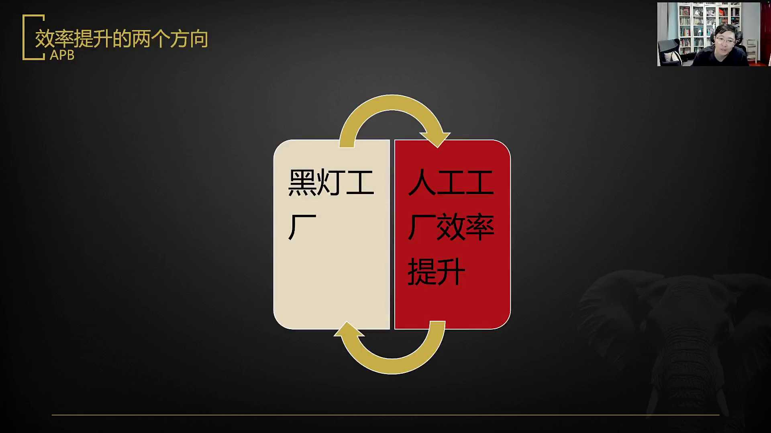
发言人
然后这是第一层，这个跟咱们关系不大，这个跟咱们的关系不是特别的大对吧？但是第二层咱们就有机会去做了。第二层能做什么呢？人工工厂的效率提升怎么去提升？对，欧派也是他的。对，很厉害。人不是机器，导致人的效率是不一样的。

发言人
有的人做的产线快，有人做的产线慢，对吧？你们要知道我很佩服姚总的一件什么，姚总是能够把一个中国生产的床垫卖到多贵的价格。你们知道慕斯最贵的床垫子多贵吗？猜一猜价格，看看你们敢不敢猜。导致人的效率是不一样的。而在生产流水线上。

发言人
刚才那位同学有内部在的，我当时你们姚总跟我聊了，说慕斯有最贵的是300万的，有最贵的是300万的。我不知道现在有没有会更会会会会更贵一点的，这个我并不清楚。然后而在生产流水线上，大家想一个问题，如果你的一个上游环节效率很低，一个上游的效率环节很低，你下游烦不烦？你下游烦会不会很烦？整体的生产效率就会被拖慢，整体的生产效率就会被拖慢。所以怎么能够去提高效率，提升单体效率，就是提高整体效率，这是生产线的特点。所以有人做了什么呢？这个系统叫做ECRS，ECRS视频数字化动作分析系统。

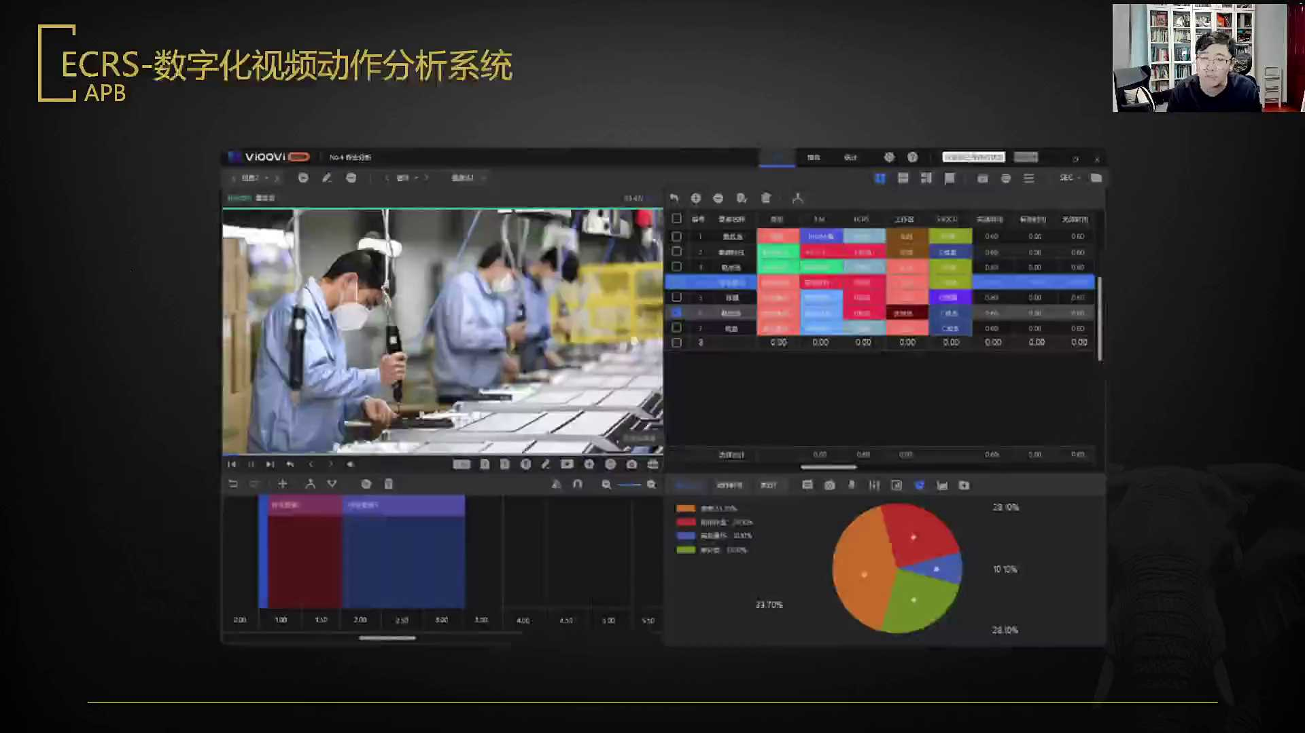
发言人
动作分析系统它干什么呢？它还是通过CV然后也就是说它会通过摄像头监测出来这条生产线同样一个工序谁做得快，谁做的慢。他不需要理解你怎么快，他只需要最快的。

发言人
这个人他去做视觉，做骨骼建模，告诉你这样做动作是最快的。你你们这几个慢的，你学一学他们的动作，你的那个手不需要往外支。这下你这个动作是一个毫无意义的动作，你按照他的动作做叫见贤思齐。你越像他，你的效率就越高。你最好跟他一模一样，你的效率就是最高的。明白吗？

发言人
这个逻辑在前几季的很多同学都觉得这东西反这东西不是反人性，这东西是反人类。我不知道你们怎么看待这件事儿，其实技术的特点其实并不难，基本上视觉摄像头也比较的成熟的东西，但是用在这里用的非常的巧妙。就是最高效率的一个人，所有人向他看齐的机制，直接能够带来产线效率的提高。原本产线是以人工去盯，但是人工盯不了这么细，只能看到一些特别蠢的动作。但是新的动作出来之后，你就会发现他可以一直盯着一直盯着，一直盯着这个人的动作不对，告诉你甚至他可以去加上迈克，加上麦克风，你的右手不要这么抬，不要抬得这么高，不要抬得这么高低一点转角不要有多余动作去做。效率会不断的变高效率会不断的变高，对吧？人工的效率会在这边会越来越高。但是我干嘛不用机器，24小时都能干，是这样子的。

发言人
亲，就是为什么在很多产线上不全是机械手？因为这个产线的产量没有这么高，而人是最柔性的，生产单元不是便宜的问题。亲们你们错误的估计了钱和人工的关系，不是贵不贵的情况。同学们不是贵不贵的情况，就是如果这个生产单元的用的量没有这么大，人才是最好的柔性生产单元。

发言人
机器的柔性不够，这就为什么大家都在去绢具身认知，具身认知不是最高效率，具身认知卷的是是柔性是柔性，具身认知的柔的柔性才是更好的，懂了吧？机器你上完之后，他只能做这几个事情。当你能够真正是大规模的话，那当然可以这样去做了，对吧？实打实你说适应不同的身高体重是一个挑战，那就招身高体重在一定范围的就好了。有这么多人干了对不对？有这么多人干，那干脆再去挑人的时候，就找身高体重差不多的不就好了吗？

发言人
这件事很难吗？你们觉得这件事反反人类吗？但是我反过来想跟你们去说一个道理，这件事从另外一个角度上讲，如果工人本身是计件工资的话，他用同样的时间通过动作修正得到了更高的收益，难道不是好事儿吗？你们怎么看待这件事儿呢？

发言人
我们这里面去探讨一点点产品价产品价值观层面的事儿。如果在同样的时间内通过动作修正，告诉你，你这个胳膊不要这么抬，往下抬一点点，你每天能多挣100块钱，你干不干？很有意思。然后他通过各种传感器细化出来数据维度，带来了新的价值，有的人做不到。但是你知道有一个问题吗？有的人做不到之后的话，不但是你做不到，你下游的那个哥们儿也会被你联络的，也做不到了，那怎么办？对吧？也做不到。

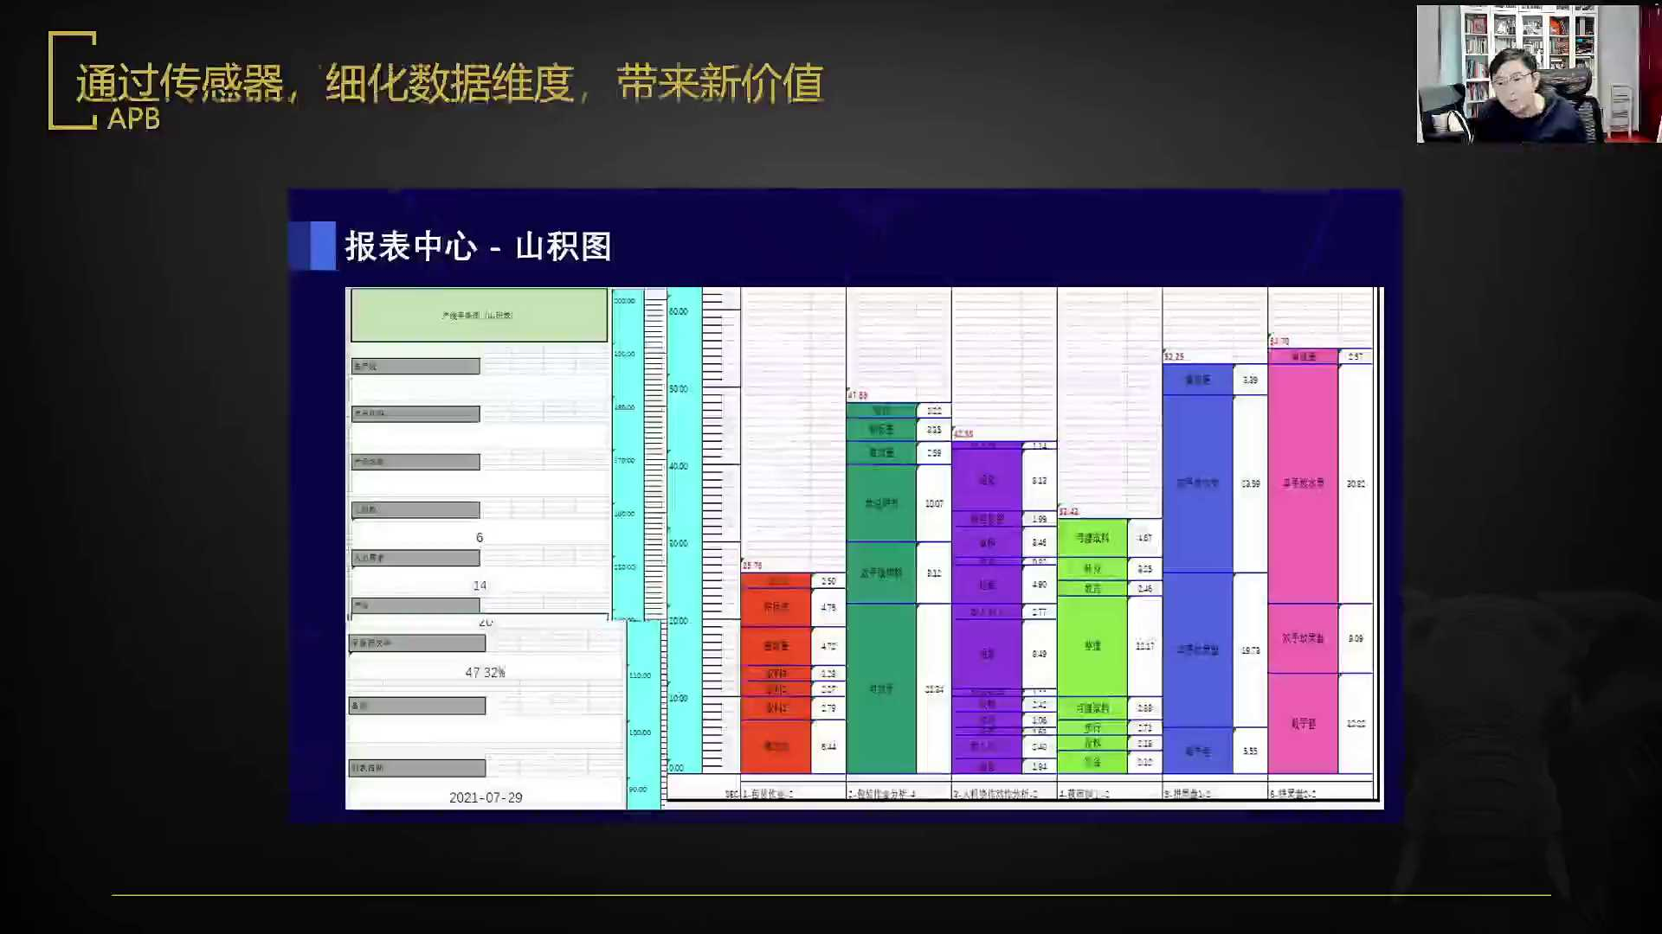
发言人
所以再通过细化的生产线带来新的数据维度，带来新的价值。你就会看到每个环节，每个工人花了多长时间。老板的管理也越来越精细化了也越来越精细化了，然后再说灵活性，灵活性就以终为始的看柔性供应链到底是怎么去做什么是最理想的柔性供应链呢？想一想麦当劳点餐系统，你们就能特别理解什么叫做柔性供应链。

发言人
智能柔性供应链。用户在网上或者现场点单，这叫做以销定产，这就是典型的以销定产。后厨接到订单开始按照订单内容做排产，对不对？然后前台接到订单，接到后厨的生产食品去做包装，然后告诉你这个东西生产出来了，拿来，对吧？包装完成之后，屏幕和小程序通知取餐。这是一个非常经典的柔性工业的体系。我们把这套体系你都理解了。

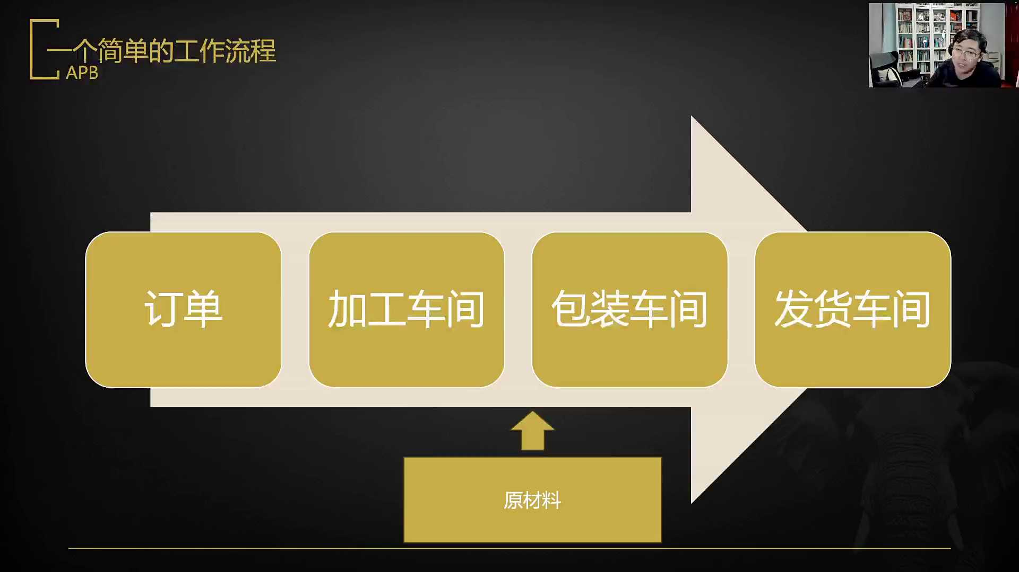
发言人
今天我们说麦当劳说了两次，一个简单的工作流程就是订单到加工车间，原材料进入到包装车间，再进入到发货车间，全都是这个流程。这就是我们所说的MES，它的工作流程是什么呢？它的工作流程本质上上面是ERP，下面是MES。然后ERP的部分首先是从生产计划来的，也就是所谓的以销定产。以这个以销定产最早其实是通过外部的订单排一个生产计划，生产计划开始运行一个MRP，然后MRP要通知采购订单，就是我的生产计划进来之后的话，我要知道我要有什么样的货，我需要去备我的原材料，就开始进入到采购订单。同时MRP开始做生产制订单，也就是说我要告诉我的产线，你们开始要去准备去干什么样的活了。

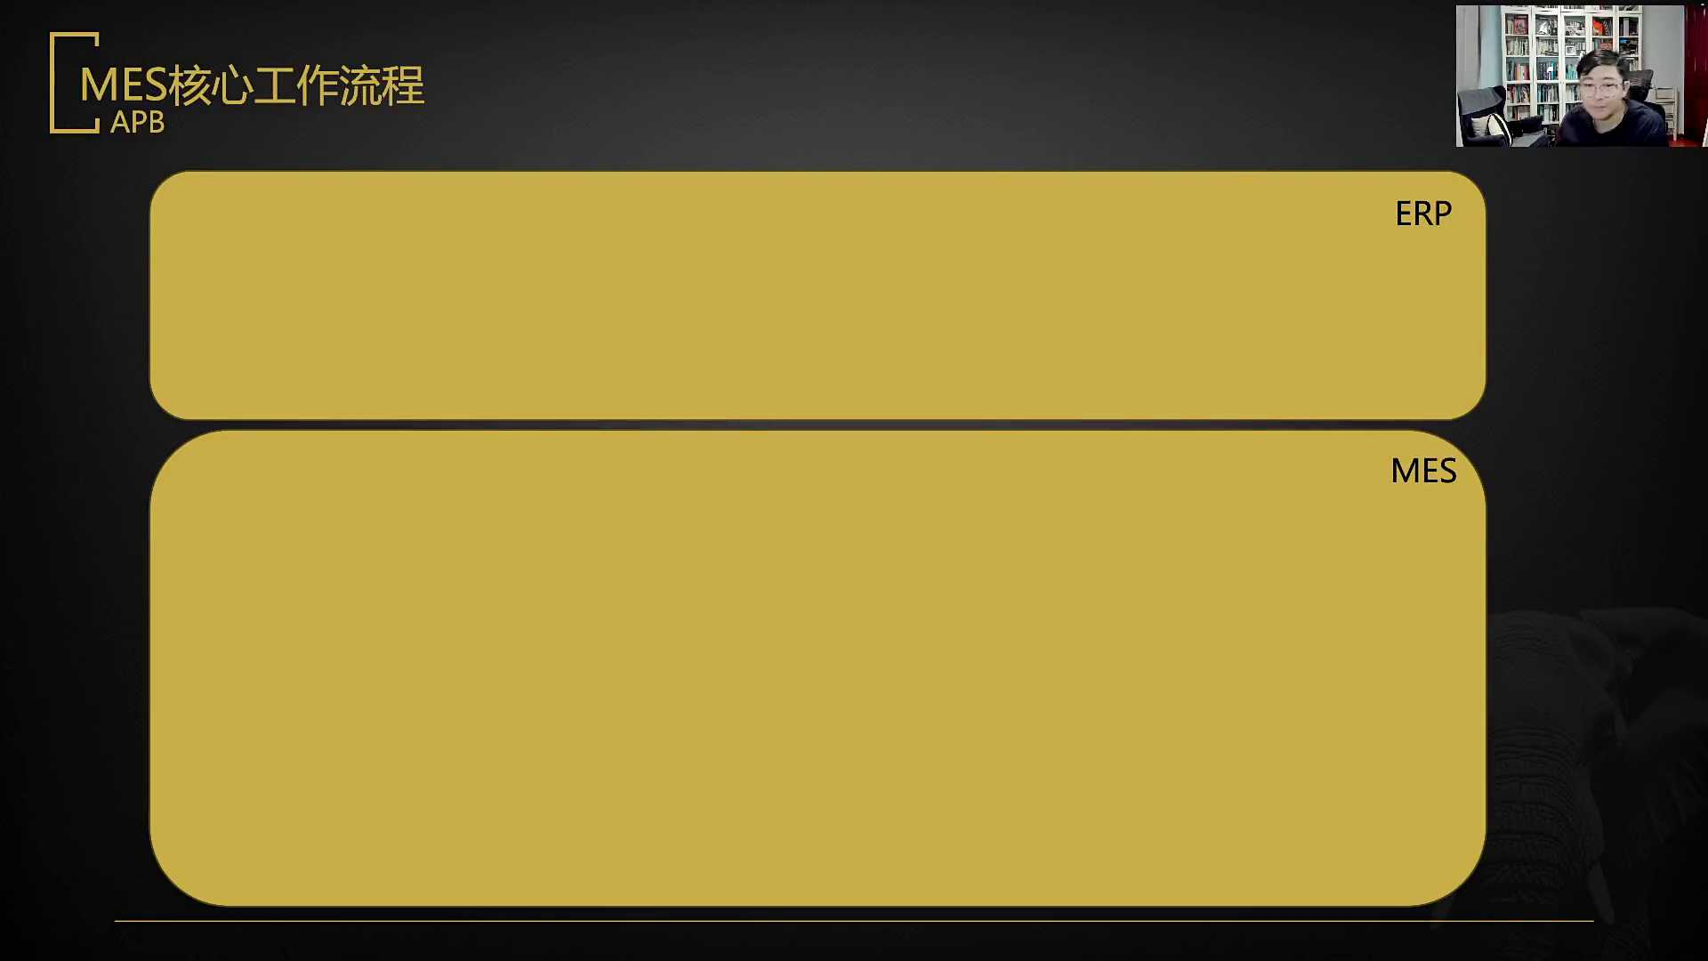
发言人
生产正能量进入到MES里面开始排产需要几个环节，多少的时间，谁来去做这样一个事情？好排产部分生成生产工单，这里面就有一个工艺的链路出来。也就是说这个排场我要知道我做的是什么零件，是做的哪个轴承，哪个引擎，这个工艺就告诉我这个生产的工单该怎么去下下到哪几个设备的导台，对吧？然后这里面的话就是工艺和批次决定了我的工单倒台的问题。然后生产工单我直接派工派到某个具体的位置，派工直接派到工位。也就是说我要知道设备的忙闲时，以基于设备目前的状态，然后设备有了。第二个把模具进行匹配，有了设备，有了模具，再加上I再加上图纸和SOP这个三要这个三要素进到工位里面，也就是工位拿到了设备，拿到了模具，拿到了图纸，开始做相应的一个操作。

发言人
然后采购订单已经拿到了这些东西，然后做上料检验，然后工位开始报工，最后完成这个生产之后做相应的质量检测，然后质量检测最后完工入库准备运输出来。整个这一套的生产流程完整的在数字化和智能化的体系里开始被控制起来了。也就是我们把它放大一下，其实就是一个MOMMOM。也就是说这里面的话。WMSWMS的话WMS现在的一个情况的话，基本上是在这个环节，基本上是在排产和派工这些里面，然后把它放大之后就是一个MOM。然后它的核心就是把它从采购供应商管理到仓储，到整体的工序下，达到装配，到整体反馈，到到中控，再到回到这个仓库里面的一个完整的过程，全都去往里面去搭起来。

发言人
然后讲一下讲一下三一重工他们所做的一件事儿，他们的桩机工厂是怎么做的？他们是通过MOM去打造了一个FCC，就是工厂的控制中心。然后把这个订单非常快速的分解到每一条生产线，每个岛台，每台设备上，最后是每个工人知道我现在要去做一个什么样的东西。在这里面其实每个工人去做一个轴承的逻辑，跟在麦当劳后厨我这个时候要根据我的菜单去生产一只汉堡其实是一样的。然后通过这种方法的话，他再把FCC和ERPPRM做打通，使得整个企业的统一智能化平台它就能通了，对吧？

发言人
然后再通过APS就是高级排程，然后提供多种约束下。因为很多的倒台它可能是有这些设备的限制，包括有它的生产排程的这些困难。所以他还要有一个相对于来讲，是这种项目管理的一套框架在这里面。然后通过这种方法的话，再把整个的租他把作业任务再去输出到不同的工位，然后完成它的采集的进度，它的整体的我这个怎么崩掉了，再去把它的这个局部无人化物料的自动的调度再去打通。然后使得它的这个实时采集进度参数，关键的批次物料消耗能够在里边去通，对吧？然后实施的是这个整体的可视化可跟踪的一个效果。然后最后一层就是你到了灵活性上，已经是变成了柔性供应了。再往上就是可预测的这个部分。

发言人
订单式生产其实有一个特别严重的悖论，悖论是什么？订单式生产有优势，优势在于就是订单式生产身上没有任何的库这个层这个在库存层的压力。但是劣势是什么？交付是要有等待时间的，就是我给你下单，我还得等你生产我才能拿到，这是柔性的极致，但是依然不是最优解，而且订单式生产小单快返其实是成本高的对吧？而且还有设备闲忙的时候，你设备还可能有闲着的时候，你设备闲置的时候实际上是白空转，对吧？如果说有一个系统能够精准的预知未来一段时间的产能与需求，是否可以更加精准的去做安排相应的原材料的采购，相应的生产。包括拿设备闲时去做生产，包括不是必须没有库存，而是可控库存，怎么去做预测呢？这里面的话我认为大模型的价值就出来了。

发言人
传统的AI只能做什么呢？传统AI只能拿时间序列，拿历史销售数据做有限元的预测成果。但是大模型它就可以通过宏观经济指标、通过社交媒体趋势、通过天气、通过运输数据、通过船运数据这些数据源去做更加精准、更加长期的整体需求分析。如果这件事能够打通之后的话，再配合数字孪生的话，其实有可能是能够得到准确度更高，库存周转率更好的一个效果。

发言人
然后库存包括供应商管理也都可以通过类似的基于大模型的数字孪生，以及于基于更加多模态的整合信息来去做。包括供应商新闻财报合同文本，来去做更加全面的供应商的评估和关系管理。这样一来的话，整体的供应链的抗风险能力和总成本还能够得到一个进一步的一个提高。

发言人
这个是一个有几家在做，但是目前还没有特别好的产品，但是我认为这个是整体的生产制造业和大模型最优的可结合的一个点。所以这个是我认为在制造业上的几个不同的层次。从最底层的安全再到质量，再到效率，再到灵活，再到整体的预测的逻辑。

发言人
所谓的数字孪生是这样子的，就是你把你的现在的这个实际的就是你实际产线尽可能丰富的数据都拿出来。比如说你的设备的所有参数，相应的生产的时间指标，所有的数据都拿出来。把这套数据完全模拟出来，一个环境和真实环境的所有的数值，这都一样。然后你给到模拟环境也就是你的孪生环境。

发言人
另外一个参数是一个外部参数。比如说你同样有这个地方，现在外面下雨了，几个省有暴雨，使得你们家是做你们这家是做防汛设备的。基于这样的预测模型，预测出来有两个省有重大降雨来去预测。这个时候你的在孪生模型下会有多少订单，会要生产多少？你的闲忙时周期是一个什么样的情况，可以去做这件事情，明白吧？所以数字孪生的本质就是你拿数字化完全模拟一个你的生产条件，然后在这里面给出不同的条件，甚至比如说你可以去仿。因为我看到有些在安防上面，你比如说你这里面的话出现了有些重大事故，你这里面的有些安防的东西是否是OK的？不是，这是制造业五个层次，最底层是安全，通过CV质量，通过CV效率就可以通过一些这种拿CV再去结合一些模型算法灵活性和预测AI的大模型可结合度就会越来越越高。

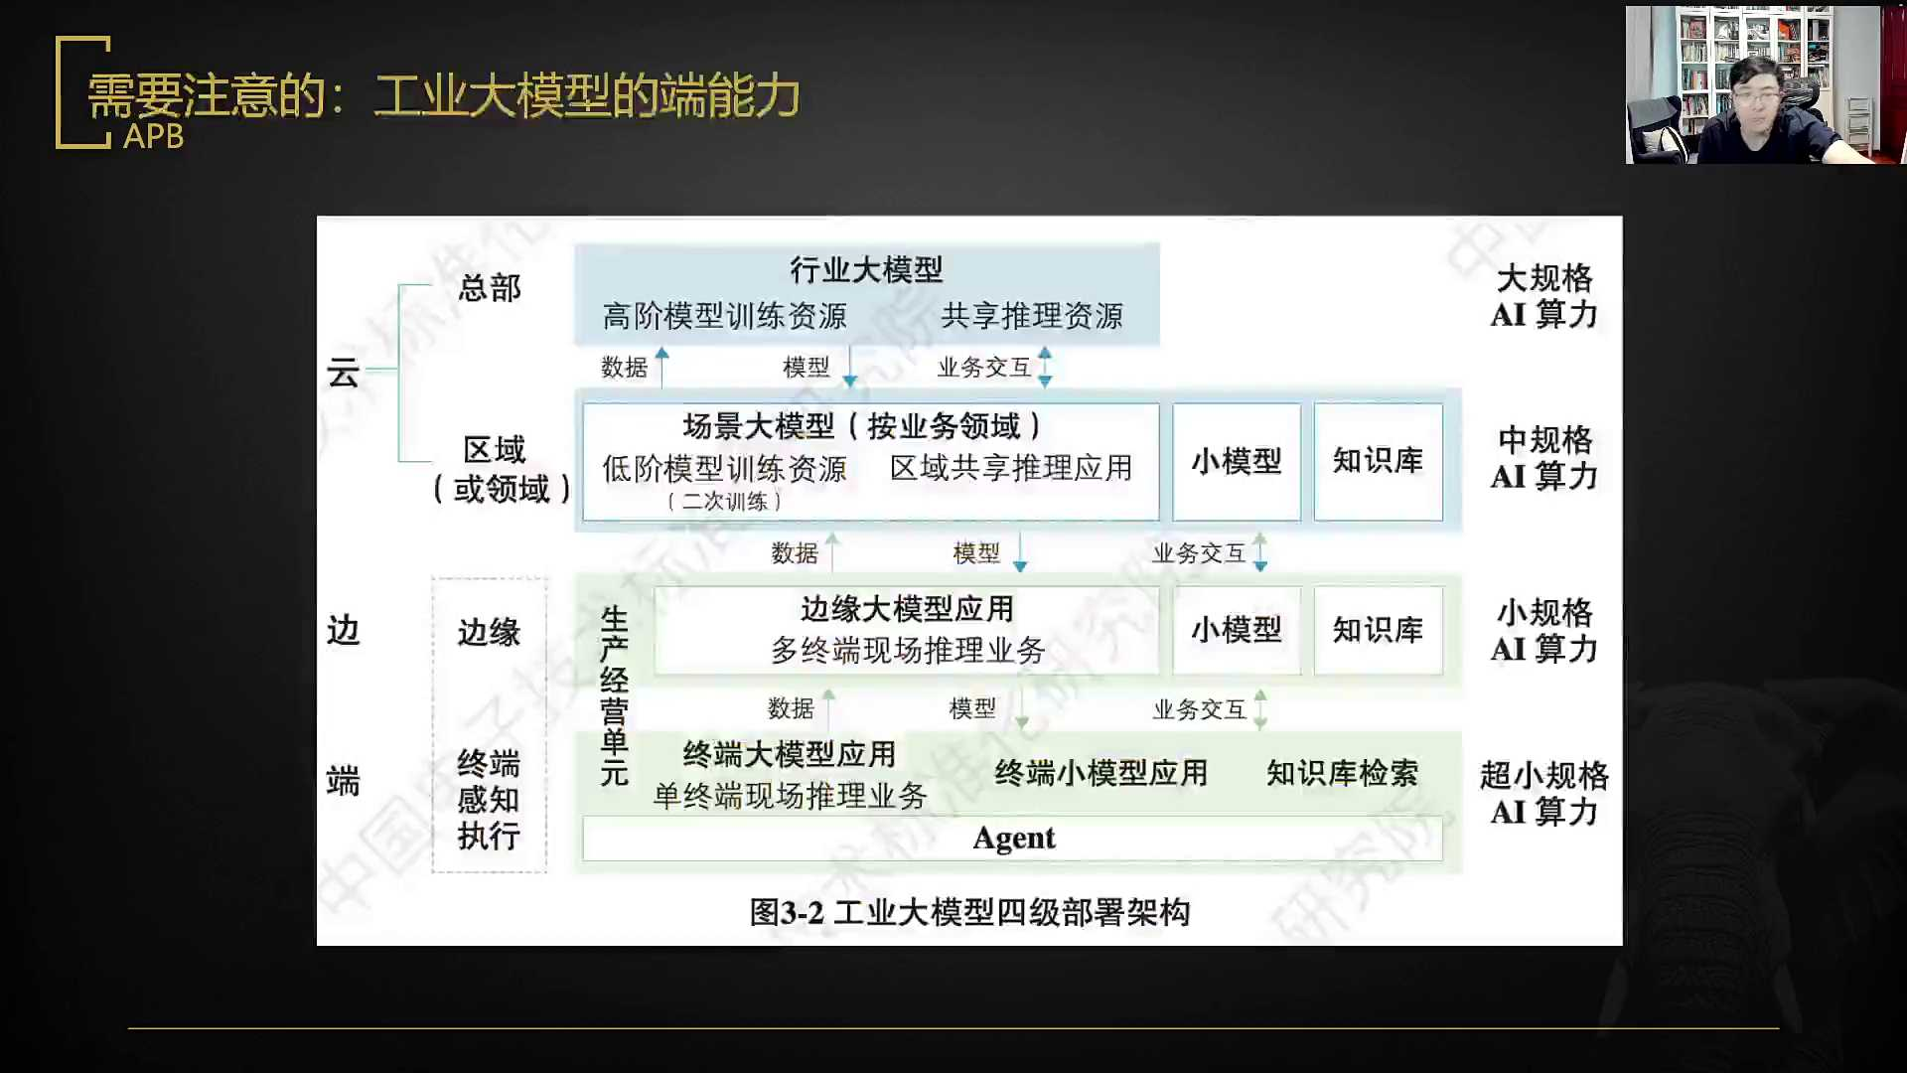
发言人
但是这里面需要注意有一个点，就是大模型它的端能力需要做的很强。就是工业大模型不只是要去云升，一定要去做端测。为什么要去做端测呢？因为你的网络环境和实时性要求会很高，同时要去用一些终端的超小模型来来去做。所以这里面的话可能在端侧，尤其是边缘计算这块的话，可能需要去做一些事情。所以这个是工业大模型可能要去做的一些事儿。

发言人
而端侧的基础体的这些点的话，主要是在于这个端侧的SOC对吧？由于这个NPO的算力在提高，所以很多的这种很轻量化。比如说4B这样一些轻量化大模型，可以在这个端侧来做本地推理的一些事儿。然后另外的话就是说这个存储芯片高带宽低功耗现在也已经有了，包括比如说这个USS4.0LP这个DDRS6这些设备可以去用了。同时传感芯片目前也把有些智能板块往里面去加了，它已经有一些多模态感知影在这里面，包括视觉、语音、力觉，它已经完全是在这个传感芯片中，它已经有一点点的算力在了。而且AI的模组本身它的平台化效果也会变好，对吧？它已经不再是光是做做这个传输层了，它的有些AI的简单处理可以在他这边去做掉。

发言人
所以这几条加起来之后的话，会出现一个什么样的一些变化呢？我们认为就是说在这个工业领域中，它的整体的部署方式和里面的操作方式，其实是和这种互联网端或者说是企业服务端会有非常大的差别。所以这里面可能能够去做的事情还是非常的广泛的。

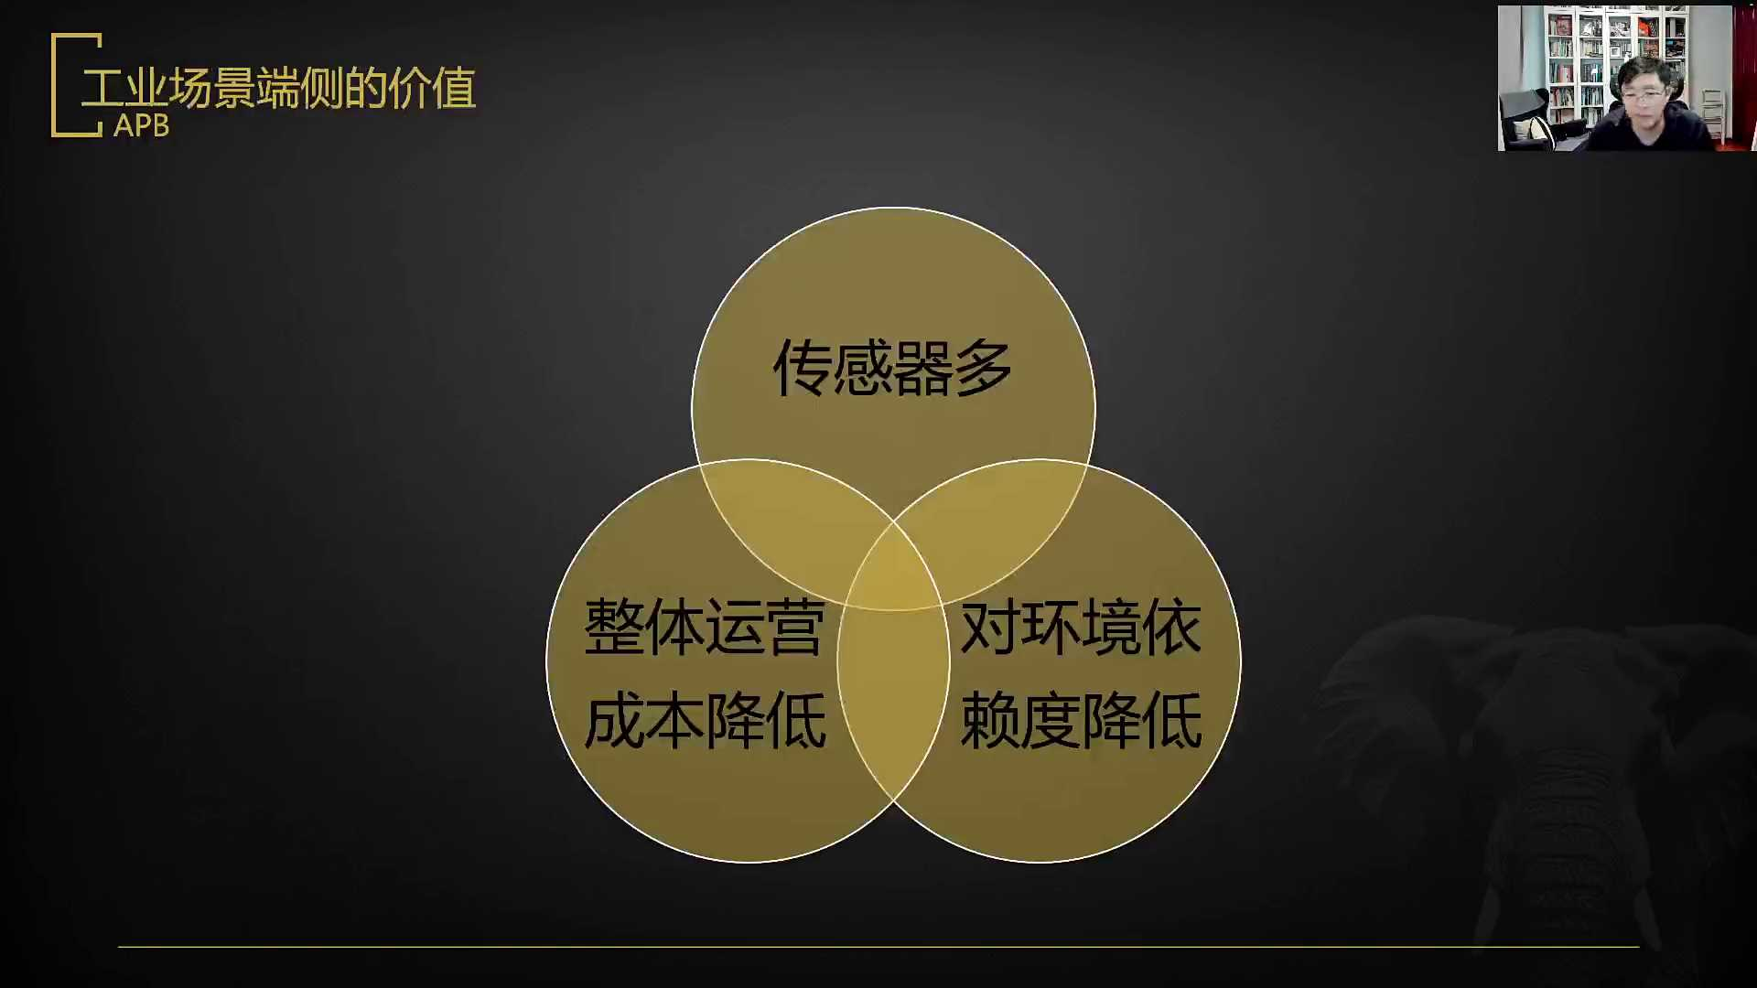
发言人
所以端测的价值是什么？第一个传感器本来它它就多，本来就要安装。而这些的计算资源冗余就是你可以去用的东西。同时你通过端测对于环境依赖度就会变低，你不需要网络了对吧？同时整体运的运的的的运的运营成本也会由于你是端侧本地部署，也能有非常大的一个变化。所以这个是做端测的这么一个机会。

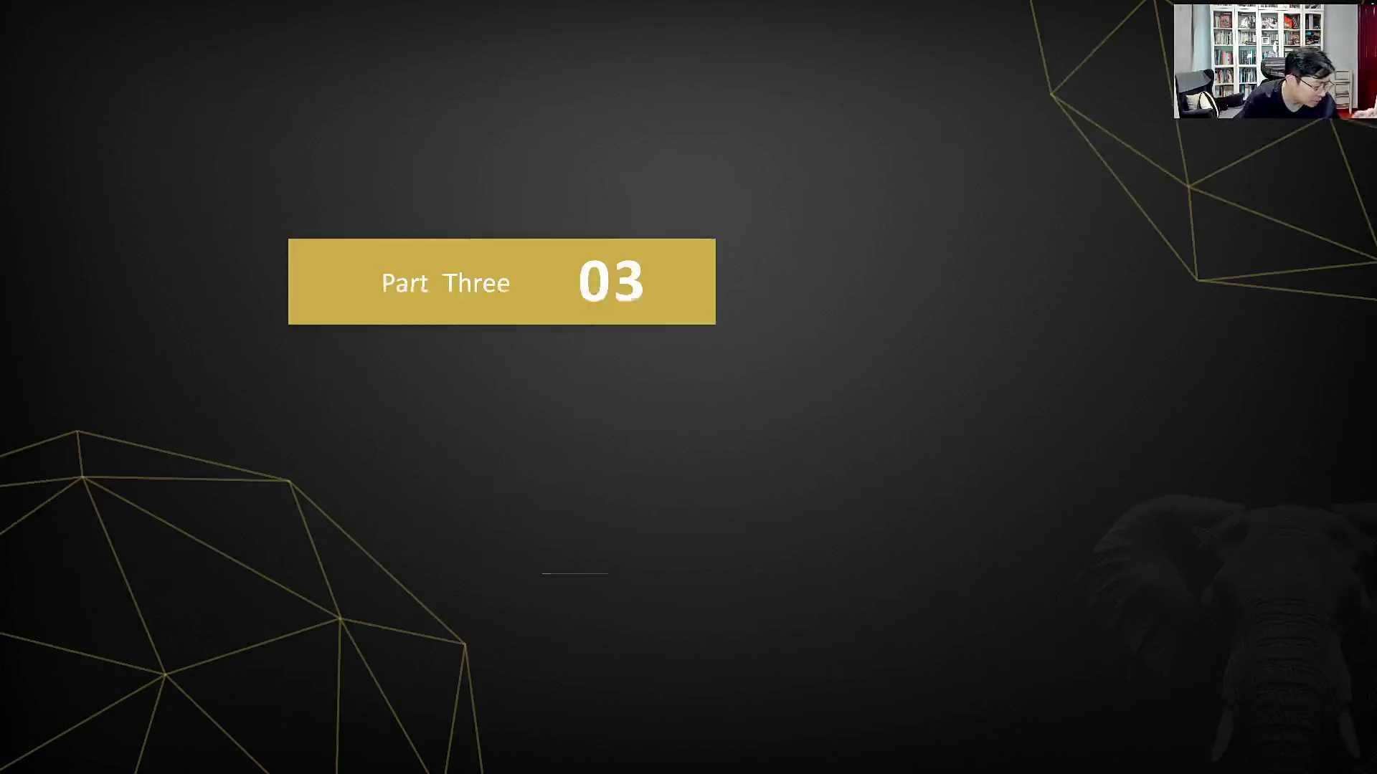
发言人
然后我们再给大家讲一讲这个AI在金融行业的场景，咱们今天都讲完，还有20页的一个状况好吧。因为下一节课的话，我们要给大家去讲的是这个to c的。什么是端侧？端侧是这样的，你的一个设备，比如说你这是一个摄像头，我就说一个场景，我就说一个小场景，你们家电梯你们家电梯里面有一摄像头，你往里推一个电动车，它是不是会骂你是不是是不是。大家知道这个事儿，你们家电梯你往里推一辆电动车，这摄像头会骂你，对不对？这就叫做端侧模型。

发言人
你觉得那个模型就是那个摄像头，会是这个摄像头把这个图像传到云端，云端部署一个东西，然后去做什么样的事吗？不会的。他是在他是在端侧的他是在端侧的，在那个摄像头里面就直接是去去去带了，这个叫做端侧模型，是在摄像头里部署了模型。但它不是大模型，它它就是个小，它是个很小，它的功能只有这一个，它干不了其他的事儿，懂了吧？对吧？他是在本地去干这个活，不联网为什么不联网？省钱快速对吧？省钱加快速，加上环境依存度低，电梯里有能有多好的网络覆盖没有，必须得是端侧去做，懂了吧？

发言人
所以大家平时多去观察，多去注意，咱们身边已经有很多东西本质上都已经变成智能化了。当然了，你会发现这个端侧模型的能力一定不会强。所以你会发现它识别电动车的这个玩意儿经常会识别错。你比如说我的自行车，它就很多次识别出来。我你把我的自行车推进去，不要推电动车进来，对吧？

发言人
自动驾驶肯定得端侧切，自动驾驶要是云端的话，自动驾驶要是云端的话得多阴间。你你你你你想一想，自动驾驶要是云端的话得多阴间。好家伙，你开上高速了，你开上高速了，然后真的开上高速了，死因流量欠费。而且你想一个问题，你那个自动驾驶不光是延迟问题，你如果真的是把自动驾驶的信息要去全在云端去做处理，那个带宽得多大那个带宽得多大？你想你要把多少个摄像头，你的那个车得有十几个摄像头，加上雷达，所有的信号都要传输到云端，你得什么设备？没法玩儿没法玩，所以很多的对于实时响应要求高的，全都得通过端测去搞定，再说一个，我们再往下还有什么东西得去观测，医疗手术辅助的那个CV检测。

发言人
我有一个学生在成都，他们去做这个医疗手术间的手术。它是加一个探头进去，进到用这个微创进到人身体内，然后把这个画面去通过模型做解读，帮助医生去做分析。那东西能用云端吗？对吧？好家伙，这儿做手术，云端传过去告诉你，对不起，出现一个画面上出现一个转转转，出现一个转转转。

发言人
你看着不觉得麻木这件事吗？对不对？然后你跟患者说，您再嘣一会儿，我这网卡了。就是很多很多对于实时性要求极高的东西，必须得是端侧去搞定。医生能力保证性能明白吗？牺牲能力，保证性能，对吧？你只能说一句话，麻醉老师加点量，你只能说这么一句话知道吗？来让你们稍微提把神提一提提一提，对吧？

发言人
AI在金融领域中的这个场景，然后金融领域是一个AI用的非常早的行业，原因是什么？金融的本质是特别纯粹的数字游戏，你们知道吗？金融是更加纯粹的数字游戏，而决策型AI的数字决策能力一定比人强。而且金融体量足够大，他有钱，使得新技术使用程度特别的高。

发言人
保险的核心逻辑特别简单。保险公司收保单，就是他的收入支出是赔付拿来的钱做投资，投资完了钱得收益，这是他整个的一个环节，这是它整个的一个环节，对吧？核心逻辑就是提升保单收入，降低赔付支出，提升投资收益率，一个保险公司就能做出来。

发言人
我们以终为始的去看一下金融行业的未来是怎么样的这是看一下行业的分析。最早的时候1.0是信息科技加金融信息科技加金融是什么标志产品？ATM POS机自助银行，这就是在上世纪90年代开始推的POS机。它的逻辑是什么？它都没有用互联网，它是信息技术。也就是说传统的柜员变成了ATM，它叫自动柜员机，对吧？他是把这个运营效率提高了，把安全也提高了，对吧？

发言人
第二个是互联网加金融，这是2.0的时代。这个基本上是2010年左右开始做的，它的标志产品就是网上银行金融产品的线上化。你在网上可以去查钱了，可以去转账了，可以去付款了，可以去买东西，可以去理财了。互联网的普及再加上大数据，使得这个大型数据仓库建立了。但是到2.0的时候，依然没有建立出来新的金融形态。因为2.0的时候依然只不过是把原本的金融产品把它搬到了互联网上，互联网是做的是传输层的东西。而3.0如果是到了数字化加上金融的话，就又出现变化了。

发言人
这个时候人工智能、大数据、云计算、物联网的发展深度融合，这里面就可以出现一些全新的玩法，它的融入非常的深度，销售过程在变，我们之前讲过买卖过程中通过agent和copilot的话帮助销售来去开单。客户管理在变。通过这个里面的这个RFM的这种方式，可以自动化的去做用户的管理和营销。

发言人
风控在变，我们一会儿重点说一下风控对吧？包括后面的运营体系，产品设计和资产管理都发生了变化。我们今天说说风控的事儿。但是我们先来去拆解一下大数据带来什么。当然大数据使得产品设计会发生变化，它有一些费率市场化的一些趋势，使得产品可以做创新。

发言人
什么叫做费率市场化呢？比如说你们年轻又健身，生活方式又好，你们买保险就可以做的很便宜，对吧？你比如说我天天熬夜，基因又不好，那我买大病险那就会很贵。这就是同品不同价，因为人不同。这样一来的话，保险公司降低了赔钙的可能性，而且真正健康的人又得到了实惠。对两方面其实都好的一种方式。这个其实是一种产品创新的方式。但是这种方式现在各个保险公司都特别希望去做，但是银保监还是去做了一定的限制。

发言人
人工智能它在这个销售过程中来去帮助大家去做在线获客，去做营销推广。物联网可以去做风控。因为它通过智能家居、穿戴设备这些东西的话，使得各个不同的平台去做互去做数据的互联互通。

发言人
比如说在美国我们看了一个项目，就是它可以在你的车上安一个设备来去监测你的驾驶习惯。你如果喜欢这种暴力驾驶，或者说是比较猛的这种驾的这种方式，包括监测出来你经常是跑高速或者是跑一些不好的路段，它会直接去加你的相应的一些费用。那这是隐私数据，当然是了，是的，对吧？你可以选择不买他们家对吧？就是你愿意开放你的隐私数据来去买他们家产品，对不对？然后还有一些家直接去拿到了一些这种可穿戴设备上的有的有些数据层的一些事情。

发言人
当然这都是在美国的事儿，然后云计算，然后云计算做了什么呢？他去做了运营环节的线上化的承载，去做移动承保、核保、理赔，去提升运营效率和客户的体验。然后再加上大数据为主的投资分析，再加上客户的综合性的管理，使得整个全流程都有非常多的一些资源。再配合区块链5G？

发言人
我们给大家看一下，这是他所渗透到的保险行业的方方面面。这张图是我在保险行业从业的时候一张内部的图。大家其实做银保监的这部分事情，其实都可以去干。从产品设计到营销与渠道，到核保承保，到理赔服务，到作业与决策，再到资产管理。每个环节在AI上都可以做非常多的一些事情。我们不具体拆了，大家可以拿着这张图按图索骥，去找到你适合去干的一些事儿。

发言人
我们今天重点讲一下核保和风控，大家不愿意买保险的一个原因。凤凤的资管环节是这样子的，资管环节由于当时我们所在的科技部不涉及到资管，所以我们内部把这张图在内部分智慧了。我们当时由于资管的体系的话，你就是不受我们分管。所以我们在内部图上把这张图智慧，这是我当时的内部图，这是我当时而且直接告诉你，这是一家特别有名的咨询公司帮我们做的，而且这个也不光是做的，我们家这个是我们结合了行业最最领先的所有的实践做的综合的内容。只不过因为我们不涉及到资管，你好，想听资管，但是资管这件事儿，但是说实话，资管这件事对于大家来讲，实在是涉及到的太窄了，太窄了。资管的话，那我这里面给你讲固投和因子。

发言人
就是讲量化了，那那那那那说实话就直接可以讲量化了，我为什么所选的所有的东西都是以最大公以最大公以最大公约数讲呢？为什么去讲理赔的这一块呢？为什么去讲这块？一级没有一级，没有一级，有不了一级。你要说有的话，倒是有倒也有一个滴灌通。滴灌通是他能算的。滴灌通其实严格说是一个非常好的一级固投市场上面拿数字化的一个case对吧？但是和这个点是这样的，行吗？

发言人
案例这件事情说句实在话，我讲了你们这几个就一定会有我这儿讲不了的，家人想听对不对？这个问题上就是说永远有你想听的case，他盖不到的，你说这个能咋办呢？咱们今天先把这块儿咱们先讲了，后面咱们看有其他的这样一些方法，好吧，对吧？但咱们很多人不愿意去买理赔，不愿意买保险的。有一个点是这样子的，是不是很多人觉得买保险恶心的一件事是啥？不是一对一，不是一对一，是这样的。后面会会给后面有机会会跟你去讲我又不止这一个产品，我又不止这一个产品，对不对？就是我如果有些东西没有涉及到，你们又特特你们又太想听，那咱们再找其他的地方，对不对？

发言人
理赔难，理赔麻烦，如果能降低用户的理赔时间成本。如果能降低用户的理赔时间成本，是否有助于保险销售之后，那人工是怎么做保险的核验的？说到报案，确定保险单，确定现场情况和险内部流程放款基本上这套方式。那智能化理赔系统是怎么样做的？这样做我们就拿车险来去讲，我们拿车险去去讲。对，你看这种图都是我们当时的内部的东西。首先它有一套内部的统一报的报案的受理的这套平台，包括电话、APP、微信、地图，各个不同的方式统一做汇集。然后它的核心是什么？根据不同的类型走不同的分支路径，有点像意图识别的逻辑。

发言人
它的核心的分解大家想一想，你们都报过车险吗？报车他先问你几个问题，对吧？第一个是单车事故还是双车事故，有没有人员受伤？是不是？先问你这两个问题，这两个问题是核心是什么？这两个问题问完之后，就帮你直接把跑道圈完了。如果是单车无人受伤，直接走小额自助，直接是小额自助。

发言人
说那那没有关系，那您拍张照片，对吧？我上个月刚刚撞了次车，上个月我去医院的时候，撞在拐弯拐太小了，把车门直接快给刮掉了。然后说那您拍张照片，一张照片完成，后面就是智能定损，然后返修的预约免单证，然后自动核算，自动核赔直接就出来了，完全不用经过太多的人工的一些环节。当然因为我那个撞的比较重，超过他的保险这个人工超过保险自动的智能定损额了，所以最后人工给我去定了损，对吧？然后人工定了六千多多多的笋。

发言人
然后如果是标准车物损，什么是标准车物损呢？就是双车或多车事故没有人伤，他需要有公共查阅，有远程定损，你得给我开摄像头，要去看这个情况，有修复的监测，有修车厂的收单，然后自动结算和多级核赔的题，这里面就需要人工了。如果是简单人伤，什么是简单人伤呢？单人伤，单人单事故自助可以拍摄，然后人商做一次关怀，这要去做问候，然后也是自动核赔。但是如果是复杂人伤多人复杂责任事故，就需要不是公务查勘，也不是自助，就要有专业查勘，做伤情跟踪，要医疗直连连，同时要有人伤愈合，也就是我签下去大概有多少钱，我要怎么去做垫付。所以核点第一道其实是拆解出来，这里面有几条核心路径，走不同的分而治之的方法去走好后面的整体的这个风控的模型差不多是这样去做的。一个理赔案件过来之后接报案，去做不同的差异化脚本。这里面还会有一个欺诈评分，它有一个欺诈模型评分，它的欺诈模型评分是怎么来的这里面实际上是有大量的内部数据。

发言人
什么是欺诈模型？第一个车牌号，第二个报案人，第三个区域，这三个东西是作为核心的欺诈报案模型。比如说how old are you？就是怎么老是你你这哥们儿一个月已经出了三次险了，全都是在这个地儿，全都是到这个修车行去修。这就触发了欺诈模型了，对吧？

发言人
然后如果欺诈模型评分很低，就是不太可能是欺诈，认为可以相信就可以去走快速处理模型。然后同时在这个查勘定损之后的话，还会有一定的这个分数在。因为他这边包括智能拍照等等一些东西，也会在理赔前再去做一轮的欺诈分。也就是这个其实要是我们去拿工作流描述的话，就是几道的不断的去评判分数的这种方式。然后有一些东西如果它的金额比较小的话，自动的话去做相应的自动化的核赔。如果价格比较多的话，但是又是不没有到触发欺诈的话，那它就有一些自动的理算加手工确认核赔。如果是分数再高的话，就需要一些人工的介入，包括一些理财风险的监控。所以它的整体的这个多步骤的一的内部引擎差不多是这样子的。

发言人
核心点其实就是在不断的去查它的分数，接报案的评分、查勘后的评分、理赔的评分。然后触发到一个什么样的状况呢？就是触发到模型评分和规则评分的双向的东西。

发言人
所谓的这个模型评分是什么呢？模型评分就是你的整个的案件，我认为从整体的风控角度上讲，它的风险高不高。所谓的规则评分，就是我的查勘核价以及它的价格它高不高。如果你又是很安全的人，赔的钱又很少，事情也很简单，就是个低风险案件，我直接放款。如果明模型评分是中，这件事情不太可能相信，但是也是很低的钱中风险人工核一下模型评分高。只要模型评分高，你有欺诈风险，任何的规则评分我都定位成是高风险。而且如果规则评分是高，什么是规则评分高？就是有多层人伤我都涉及到是高风险。

发言人
对他事实上为什么要去讲这个case？它是可以把我们之前讲的很多东西去串起来。你可以串什么？串？我们当时给大家去讲的医疗那个模型要去做的高精度，再加上多层的评分体系，对不对？

发言人
好，然后这样的话就能够去形成一个自动化的理赔流程矩阵。这里面其实你可以把FM的那个模型转义去做这个东西。那个是为了去做召回。这个可以按照案件类型，欺诈评分和案件的金额做出一个这样的一个矩阵出来。其实和RFM的这种矩阵的整体的框架是一样的。

发言人
通过不同的这个规则配置，走不同的分类处理的机制。然后基于这最后的风险评分，再加上金额的逻辑，就可以形成你一套智能化的理赔的系统。无外乎就是这边是不同的金额，一千以内的都是低，1000到3000的是中，3000到1万的是高。然后根据案件风险程度的评分，1%到99%。然后根据这两个模型矩阵来去推导出来我后续的动作的要求，对吧？


发言人
这里面有一个提示，说句实在话，所有的行业咱真的不可能讲完。我即便今天给你讲了这俩的话，还有同学可能是别的行业的，对吧？你建筑设计、室内装潢三百六十行太多了。核心的能力咱不是说听这个东西，核心能力是泛化。你听一个模型之后的话，其实得想明白这个东西怎么能够去用到你这上面。学习一个行业的时候，也不要只看案例的本身，看这个逻辑的底层以及如何用到其他的地方，好不好？然后给大家整体总结一下，权力结了，至于吗？我讲的还没结，你这个你就结了，燃尽了。

发言人
总结一下，AI在餐饮上赋能的这个不光是讲餐饮和里面的细节核心点，希望把大把整个一个行业从头到尾的整体链路都能去学明白对吧？然后选址建议制造业的几个核心的场景，这个是给到大家竖向的东西。今天大家其实是两个体系，一个是从前到后，一个是从低到高。是两个系统，亲们是两个系统对吧？从安全到预测两个系统，那个是产业链的从前到后，这个是要求的从低到高，明白吧？然后给大家这些的整体的生产的工作流程拆解之后，你就能去找到很多可以去应用的机会，对吧？这时候刚来就没关系，把账结了呗，这个点来了，不就是买单位了，没事儿，亲们是这样子的，咱们的这个强度说句实在话，确实是挺高的，确实是挺高的。

发言人
整理一些行业更多点的例子，不用讲，你们自己学学看。我给你们几个我我给你们发几个案例集不就完事儿了吗？你们要吗？我给你们发几个大大模型案例集不就好了吗？你们是没有吗？我给你们发几个不就好了吗？就是很简单的事儿很简单的事儿？我回头整整都整好了之后，就可以领导去发发发飞书里面呗？

发言人
给你们整点案例集，因为说实话真讲不完，真讲不完？对，在小语里面发不就好了吗？我我我整几个，我让他填里头就好了，然后人工智能这块儿的话，其实还是那句话，这个也是给你们去看到一个行业它的哪些环节AI能去做什么，这里面我们可就给大家去做的这是横向的商的产业链，这是要求的低到高，把这两个模型揉起来是这个行业。

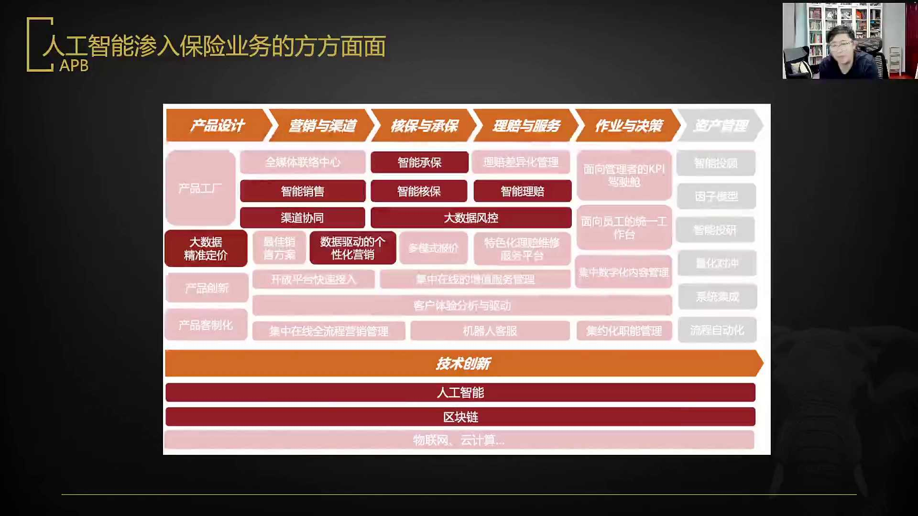
发言人
其实这堂课其实丰富度特别的高，是既讲产业链又讲案例，又讲这里面的技巧，又讲赚钱的路子，明白吧？对吧？然后讲智能的理赔系统，然后下一节课给大家去讲讲to CAI产品经理的求职的专项辅导。周四给大家去讲这堂课好不好？

发言人
商品开款是除了这些时间序列模型之外，根据商品性的速度，还可以结合大屏幕，根据大模型来去预测。比如说天气大模型抓取之后的话，去分析一些这个账号，分析流行趋势，能够通过大通过多模态去分析现在什么东西火，它里面到底什么东西火了，对不对？有太多能分析的。对吧是这样子的，你们要懂一件事儿，就是我要说一个事情，这件事我觉得对于你们以后会有帮助。

发言人
产品经理这到底是一个什么岗位？产品经理是一个什么样的岗位？他不是个技能岗，我没有办法教给你这个螺丝该这么拧，对不对？我没有办法这么去讲。产品经理是个他不是个简单技能岗，他是一个认知思维创造岗。所以你只能是学各种的方法，然后学一点手艺，举一反三，结合这个东西你就能跑了。

发言人
这就是为什么我一直觉得我搓的那东西挺好，结果我不明白你们觉得那东西不好的点是啥？说实话实说讲，我是觉得那个东西似乎是能对于你们是有帮助的，但是我没太懂他不好的点。哪个就是这个？亲，就是这个玩意儿他明显是能够告诉你就是你要做一个什么样的这么个品，对吧？你比如说你要做一个做一个，比如说你要做一个餐饮什么什么，然后把这个品说出来，然后把它的这个范式说搓出来，然后竞品撮出来，然后PRD什么都都出来了。我我我没太就是我确实觉得你们这事儿是有需求的。搓得两周。

发言人
我不是给你们这个，我给你们不是这个的内测，我给你们十个内测的。不是这个我还没到能内测的时候，我想给你们的是一边听课，就是听课的时候那边有一个能够把我的话转写，转写完了之后有关键词能够去点的，那个那个我给十个。我说的是连第一轮调研都没过，哪来的内测这种事儿。

发言人
不是这个安妮卡，你这有几个特别简单的方式，有几个特别简单的方式。第一个项目是否上线了？当然上线了，当然上线了。上线之后怎么去做的迭代？你是个内部系统还是个外部系统？你最简单的说是内部系统，内部系统怎么做的迭代，第一版上线之后的话，整体反应还是不错。

发言人
但是还是有一些内部的内部客户指出了某几个环节的精度不够，以及体验细节操作的问题。另外还有一些人还是有点质疑的，原因是在于他们的整个的这个操作习惯还不太一样。所以你们基于此对于这个rag去做了一些调整。

发言人
同时这个hardness上来之后的话，你们就是特别兴奋，觉得这个驾驭工程能够帮你们把最后的这个输出的精度再去做提高，去把hardness也上去了。所以这个是你们最后做的第二版的这个方案。但是为什么要离开呢？就是内部做完之后的话，你觉得确实这是一个特别大的好处。也特别希望把这个能力去用到更加有资源的企业中，是不是？你当然去做这事儿，你不能说是做的demo，你们对吧？

发言人
PRD的项目在，PRD的项目不是给你们权限了吗？有同学我送的token都都用光了，然后找我再多要点token。这都已经到这个地步了，然后都我这每天能看出很多份的PDF在导出PRD的那个项目在用。

发言人
驾驭工程我得听知乎的安排，他们没找我排这节课。你好像用完了是吧？用完的话找小雨再要点呗，好用吗？是这样，你好用，我再给你点。然后你糟践就别非得消耗我的token，对不对？我的token也都是我挣来的钱，对不对？PRD还是蛮好用的，对吧？咱们正经的说PRD那个那个玩意儿还蛮好用的。

发言人
你流程图让AI去做修复这个活儿本身就是挺耗的，本身就好应该是挺应应该是蛮好用的，应该是蛮好用的对吧？还挺好的，就是没有跟你们做一个很扯的一个玩意儿。确实是优化了好多轮正式开发都开发了两个月的一个项目。那中间几个流程感觉反正把报把bug报给小雨去报给他，把bug报给他。

发言人
我特别想做的是什么？把这个你知道我我我跟你们说说我的想法。我特别想把这个项目和ARPRD的那个项目去做结合，你们知道吗？我特别想把这两个东西去做结合。你们知道有些同学你们用那个ARPRD的都是因为你们是产品了，你们会你们知道在哪儿用。而有些同学还没有去做这个了。而这个东西我想把它变成ARPRD的一个前置，就是直接前面就把这个东西去出来，然后去告诉你你应该做什么，然后看一看这是个什么东西，原来这个东西应该这么做，产品设计适用于这些领域。

发言人
PRD需要这几个东西，那我生成一个。然后PRD的撰写的要点，数据的监测点，主要应用的案例，我还可以去看一看，然后这个数据的要素是这些我大概明白了。然后这个我直接在这儿点PRD生成这边生成了，然后把这个环节和AIPRD去连起来，你就可以在这上面去改了，对吧？我是觉得挺好的。我我这不我是不愿意推销这些东西，但我是觉得这个的场景其实特别适合你。

发言人
你你你不清楚，你你你别闹你你别闹你别闹，他特别适合这种没有什么想法的，没有什么想法的同学，能够怎么说呢？我这话说的不好听，能够对于没有什么想法的同学去混一个基础的东西，也能对于有些已经是产品经理的同学，对于有些其实这种不shit work，能够快速混一个，这是我的想法，这是我的想法，你们懂我说的这个点吗？就是你如果是没入行，没有什么想法，你能拿他去混一个对方的这一套方案。如果你已经是产品经理了，你非常明白我所说的不是IT work，对不对？你你咱们能能能咱们是能懂吗？

发言人
是不是的，这玩意儿有啥可做的？这没啥可做的，但是这是个活，你得干你还得去装成这套东西，得去怼这么一套破烂玩意儿，对吧？那你那你别占你脑子，你拿这你拿我这东西去升一套去，虽说肯定不是你那么顶级，但是他打个60分交差能交差快速出点东西。你往上面改吧，改，不就能用了吗？不就是降低你们的劳动强度，对不对？不就是这么个一个活儿吗？其实我这个玩意儿就纯是降低你们的老的生产强度的一个copilot，我想干的是这么一个事儿，也没想做的有多么的强大，但是我觉得就纯给你们做的这个我说实话我就是纯给你们你们做的这对转行求职多好啊。

发言人
亲，不是，杜恩你这事儿对于转行求职，我这个是拿着已经保存的产品，我给你看看这对于转行求职你能干什么。你比如说我就是要对大众点评，我我比如说我要面大众点评去，我下一步对吧？我说我要去做一个答案的引擎，我下一步我这个demo我这儿不搓了，我不占我的token了。PRD出来了，所有东西都出来了，我直接生成一个PPT，我这个PPT我直接下载，我导出整份的报告，我下载生成。然后等一下生成中我这个生成需要一点时间，毕竟它是生成型的东西，而不是不是纯下载。

发言人
下载了，下载完成了，我给你大家看看，虽说生成的不是那么的好吧，但是这东西你去稍微中档的公司，你把这玩意儿给我导成个PDF，面试时你给人发过去，这是我对于你这个东西的一个基础的东西。你不觉得你的概率都会变得高点吗？你可以在这我这个基础上再去做点东西。

发言人
当然我这是个demo版，我也没好好做，对不对？我总觉得这东西你们用得上。对吧？你看就非就还得靠推销，就是产品自己还是不太会说话的对吧？我想想怎么弄，完善一下发给你。好的，这个我觉得我得会，我得汇报给你了，那是真的真的我都得汇报给你了，我还得整好了发给你。

发言人
就是这个玩意儿有点像，可能是你们没想明白能在什么场景中用，但是说完场景之后的话，可能立刻就能懂了，对不对？

发言人
教你们外坡顶做这个，你们外坡顶做这个，可是有有稍微有点费，还得教你们把这些东西做出来，反正就是一分钱不打算给我呗。就是我只要想去试一试OPC的事儿，最后都被你们说说，教给我怎么做这个好了。真的，碧就是不但不给钱，这还得把根儿给刨了，对吧？对吧就是真的是就是真的是不但不给钱，甚至得要甚甚至得要代码，对吧？对吧好吗？咱们今儿先这么着好吧，今儿先这么着啊啊啊回头回头再收拾你们，回头再收拾你们好吗？然后咱们今天先这样，周四的时候给你们去讲to c端产品经理该怎么去搞好吧？今天时间太晚了，多讲了1个小时的课，拜拜，晚安。

